[JAVA 基础 5](#_Toc38302993)

[反射？ 9](#_Toc38302994)

[自己怎么去实现一个ClassLoader呢？请举个实际的例子。 10](#_Toc38302995)

[HashMap 10](#_Toc38302996)

[ConcurrentHashMap 11](#_Toc38302997)

[为什么ConcurrentHashMap的读操作不需要加锁？ 12](#_Toc38302998)

[实例化一个类的方式 13](#_Toc38302999)

[Recursion stackOverflow 13](#_Toc38303000)

[为什么HashMap线程不安全 14](#_Toc38303001)

[CopyOnWriteArrayList源码分析 14](#_Toc38303002)

[add(E e)方法 14](#_Toc38303003)

[缺点 14](#_Toc38303004)

[为什么CopyOnWriteArrayList没有size属性？ 15](#_Toc38303005)

[适用场景 15](#_Toc38303006)

[SynchronizedList和Vector的区别 15](#_Toc38303007)

[CopyOnWriteArraySet 16](#_Toc38303008)

[ThreadPoolExecutor 16](#_Toc38303009)

[corePoolSize核心线程数。当正在运行的线程数小于核心线程数时，来一个任务就创建一个核心线程；当正在运行的线程数大于或等于核心线程数时，任务来了先不创建线程而是丢到任务队列中 16](#_Toc38303010)

[maximumPoolSize最大线程数。 16](#_Toc38303011)

[keepAliveTime + unit 16](#_Toc38303012)

[workQueue 17](#_Toc38303013)

[threadFactory 17](#_Toc38303014)

[handler 17](#_Toc38303015)

[使用线程池的好处 17](#_Toc38303016)

[JUC 17](#_Toc38303017)

[wait和sleep的区别wait和sleep的区别？ 19](#_Toc38303018)

[为什么wait，notify，notifyAll定义在Object中？ 19](#_Toc38303019)

[为什么wait()和notify()或notifyAll()需要搭配synchronized关键字使用 19](#_Toc38303020)

[Synchronized 原理 20](#_Toc38303021)

[ReentrantLock 26](#_Toc38303022)

[ThreadLocal 26](#_Toc38303023)

[问：ThreadLocal实现原理是什么，它是怎么样做到局部变量不同的线程之间不会相互干扰的？ 27](#_Toc38303024)

[问：对ThreadLocal的常用操作实际是对线程Thread中的ThreadLocalMap进行操作，核心是ThreadLocalMap这个哈希表，你能谈谈ThreadLocalMap的内部底层实现吗? 27](#_Toc38303025)

[问：ThreadLocalMap中的存储实体Entry使用ThreadLocal作为key，但这个Entry是继承弱引用WeakReference的，为什么要这样设计，使用了弱引用WeakReference会造成内存泄露问题吗 28](#_Toc38303026)

[WeakHashMap工作原理 Error! Bookmark not defined.](#_Toc38303027)

[1 expungeStaleEntries()方法 30](#_Toc38303028)

[Resize 30](#_Toc38303029)

[WeakHashMap 总结 30](#_Toc38303030)

[Java线程的6种状态及切换 31](#_Toc38303031)

[Thread.sleep() 方法 33](#_Toc38303032)

[Object.wait() 方法 33](#_Toc38303033)

[LockSupport.park() 方法 33](#_Toc38303034)

[进程状态（含状态变迁图） 34](#_Toc38303035)

[三态模型： 34](#_Toc38303036)

[五态模型 35](#_Toc38303037)

[volatile是如何来保证可见性的呢 36](#_Toc38303038)

[两条实现原则解volatile 37](#_Toc38303039)

[ReentrantLock原理 38](#_Toc38303040)

[BlockingQueue 43](#_Toc38303041)

[JVM 46](#_Toc38303042)

[Class 文件的类型 47](#_Toc38303043)

[常量池 47](#_Toc38303044)

[Happens-before 关系 48](#_Toc38303045)

[减少上下文切换的方法 49](#_Toc38303046)

[减少上下文切换实战 49](#_Toc38303047)

[避免死锁的几个常见方法 51](#_Toc38303048)

[双亲委派模式avantage 52](#_Toc38303049)

[一、类的加载 52](#_Toc38303050)

[二、类的连接 53](#_Toc38303051)

[DB 60](#_Toc38303052)

[Having与Where的区别 66](#_Toc38303053)

[什么是数据库读写分离？ 69](#_Toc38303054)

[分组架构究竟解决什么问题？ 69](#_Toc38303055)

[MySQL中锁的种类 MySQL中锁的种类很多，有常见的表锁和行锁，也有新加入的Metadata Lock等等,表锁是对一整张表加锁，虽然可分为读锁和写锁，但毕竟是锁住整张表，会导致并发能力下降，一般是做ddl处理时使用。 69](#_Toc38303056)

[索引 70](#_Toc38303057)

[联合索引的结构是怎样 70](#_Toc38303058)

[快照读 71](#_Toc38303059)

[当前读 71](#_Toc38303060)

[隔离级别 （MySQL/InnoDB） 72](#_Toc38303061)

[1. MVCC：Snapshot Read vs Current Read 73](#_Toc38303062)

[组合一：id主键+RC 74](#_Toc38303063)

[组合二：id唯一索引+RC 74](#_Toc38303064)

[组合三：id非唯一索引+RC 75](#_Toc38303065)

[组合四：id无索引+RC 75](#_Toc38303066)

[组合五：id主键+RR 75](#_Toc38303067)

[组合六：id唯一索引+RR 76](#_Toc38303068)

[组合七：id非唯一索引+RR 76](#_Toc38303069)

[1. 组合八：id无索引+RR 77](#_Toc38303070)

[1. 组合九：Serializable 77](#_Toc38303071)

[死锁原理与分析 78](#_Toc38303072)

[总结 79](#_Toc38303073)

[Explain 解析 81](#_Toc38303074)

[系统 83](#_Toc38303075)

[逻辑地址、相对地址与物理地址 86](#_Toc38303076)

[分页 87](#_Toc38303077)

[逻辑地址到物理地址的映射过程 87](#_Toc38303078)

[分段 88](#_Toc38303079)

[段页式结合 89](#_Toc38303080)

[进程和线程以及它们的区别 91](#_Toc38303081)

[分段和分页内存管理 92](#_Toc38303082)

[地址变换的过程： 92](#_Toc38303083)

[进程间通信IPC (InterProcess Communication) 93](#_Toc38303084)

[管道的局限 94](#_Toc38303085)

[AOP 96](#_Toc38303086)

[AOP 的家庭成员 96](#_Toc38303087)

[1.2.1 PointCut 96](#_Toc38303088)

[1.2.2 Advice 96](#_Toc38303089)

[1.2.3 Advisor/Aspect 96](#_Toc38303090)

[1.2.4 Proxy 97](#_Toc38303091)

[动态代理 97](#_Toc38303092)

[CGLIB 98](#_Toc38303093)

[生成代理类对象 99](#_Toc38303094)

[AOP核心思想 101](#_Toc38303095)

[System design 101](#_Toc38303096)

[软件设计的几大原则 103](#_Toc38303097)

[HTTP长连接和短连接 105](#_Toc38303098)

[为什么要重定向？ 106](#_Toc38303099)

[XSS 107](#_Toc38303100)

[CSRF 107](#_Toc38303101)

[select、poll、epoll之间的区别总结 109](#_Toc38303102)

[JSR303Bean Validation 112](#_Toc38303103)

# JAVA 基础

## string为什么不可改变？

不可变类只是其实例不能被修改的类。每个实例中包含的所有信息都必须在创建该实例的时候就提供，并且在对象的整个生命周期内固定不变。为了使类不可变，要遵循下面五条规则：

**1. 不要提供任何会修改对象状态的方法。**

**2. 保证类不会被扩展。** 一般的做法是让这个类称为 final 的，防止子类化，破坏该类的不可变行为。

**3. 使所有的域都是 final 的。**

**4. 使所有的域都成为私有的。** 防止客户端获得访问被域引用的可变对象的权限，并防止客户端直接修改这些对象。

**5. 确保对于任何可变性组件的互斥访问。** 如果类具有指向可变对象的域，则必须确保该类的客户端无法获得指向这些对象的引用。

**private** **final** **char** value[];

## 不可变类的好处

Effective Java 中总结了不可变类的特点。

* **不可变类比较简单。**
* **不可变对象本质上是线程安全的，它们不要求同步。不可变对象可以被自由地共享。**
* **不仅可以共享不可变对象，甚至可以共享它们的内部信息。**
* **不可变对象为其他对象提供了大量的构建。**
* **不可变类真正唯一的缺点是，对于每个不同的值都需要一个单独的对象。**

存在继承的情况下，初始化顺序为：

* 父类（静态变量、静态语句块）
* 子类（静态变量、静态语句块）
* 父类（实例变量、普通语句块）
* 父类（构造函数）
* 子类（实例变量、普通语句块）
* 子类（构造函数）

## Object 通用方法

public native int hashCode()

public boolean equals(Object obj)

protected native Object clone() throws CloneNotSupportedException

public String toString()

public final native Class<?> getClass()

protected void finalize() throws Throwable {}

public final native void notify()

public final native void notifyAll()

public final native void wait(long timeout) throws InterruptedException

public final void wait(long timeout, int nanos) throws InterruptedException

public final void wait() throws InterruptedException

存在于继承体系中，指子类实现了一个与父类在方法声明上完全相同的一个方法。

为了满足里式替换原则，重写有以下三个限制：

* 子类方法的访问权限必须大于等于父类方法；
* 子类方法的返回类型必须是父类方法返回类型或为其子类型。
* 子类方法抛出的异常类型必须是父类抛出异常类型或为其子类型。

在调用一个方法时，先从本类中查找看是否有对应的方法，如果没有再到父类中查看，看是否从父类继承来。否则就要对参数进行转型，转成父类之后看是否有对应的方法。总的来说，方法调用的优先级为：

* this.func(this)
* super.func(this)
* this.func(super)
* super.func(super)

**重载（Overload）**

* 存在于同一个类中，指一个方法与已经存在的方法名称上相同，但是参数类型、个数、顺序至少有一个不同。
* 应该注意的是，返回值不同，其它都相同不算是重载。

## 六大原则

<https://juejin.im/post/5a52144d6fb9a01c9b65c651>

##### 单一职责原则(Single Responsibility Principle)

##### 开放封闭原则（Open Close Principle）

##### 里氏替换原则（Liskov Substitution Principle）

##### 依赖倒置原则（Dependence Inversion Principle）

##### 接口隔离原则（InterfaceSegregation Principles

##### 迪米特原则（Law of Demeter）也称最少知识原则

## 反射

每个类都有一个 **Class** 对象，包含了与类有关的信息。当编译一个新类时，会产生一个同名的 .class 文件，该文件内容保存着 Class 对象。类加载相当于 Class 对象的加载，类在第一次使用时才动态加载到 JVM 中。也可以使用 Class.forName("com.mysql.jdbc.Driver") 这种方式来控制类的加载，该方法会返回一个 Class 对象。

通过反射，我们可以在运行时获得程序或程序集中每一个类型的成员和成员的信息。程序中一般的对象的类型都是在编译期就确定下来的，而 Java 反射机制可以动态地创建对象并调用其属性，这样的对象的类型在编译期是未知的。所以我们可以通过反射机制直接创建对象，即使这个对象的类型在编译期是未知的。

反射的核心是 JVM 在运行时才动态加载类或调用方法/访问属性，它不需要事先（写代码的时候或编译期）知道运行对象是谁。

## 异常

异常类Exception又分为运行时异常(RuntimeException)和非运行时异常。Java异常又可以分为不受检查异常（Unchecked Exception）和检查异常（Checked Exception）。下面将详细讲述这些异常之间的区别与联系：

Error：Error类对象由 Java 虚拟机生成并抛出，大多数错误与代码编写者所执行的操作无关。例如，Java虚拟机运行错误（Virtual MachineError），当JVM不再有继续执行操作所需的内存资源时，将出现 OutOfMemoryError。这些异常发生时，Java虚拟机（JVM）一般会选择线程终止；还有发生在虚拟机试图执行应用时，如类定义错误（NoClassDefFoundError）、链接错误（LinkageError）。这些错误是不可查的，因为它们在应用程序的控制和处理能力之 外，而且绝大多数是程序运行时不允许出现的状况。对于设计合理的应用程序来说，即使确实发生了错误，本质上也不应该试图去处理它所引起的异常状况。在Java中，错误通常是使用Error的子类描述。

Exception：在Exception分支中有一个重要的子类RuntimeException（运行时异常），该类型的异常自动为你所编写的程序定义ArrayIndexOutOfBoundsException（数组下标越界）、NullPointerException（空指针异常）、ArithmeticException（算术异常）、MissingResourceException（丢失资源）、ClassNotFoundException（找不到类）等异常，这些异常是不检查异常，程序中可以选择捕获处理，也可以不处理。这些异常一般是由程序逻辑错误引起的，程序应该从逻辑角度尽可能避免这类异常的发生；而RuntimeException之外的异常我们统称为非运行时异常，类型上属于Exception类及其子类，从程序语法角度讲是必须进行处理的异常，如果不处理，程序就不能编译通过。如IOException、SQLException等以及用户自定义的Exception异常，一般情况下不自定义检查异常。。

## Java的泛型是如何工作的 ? 什么是类型擦除 ?

这是一道更好的泛型面试题。泛型是通过类型擦除来实现的，编译器在编译时擦除了所有类型相关的信息，所以在运行时不存在任何类型相关的信息。例如List<String>在运行时仅用一个List来表示。这样做的目的，是确保能和Java 5之前的版本开发二进制类库进行兼容。你无法在运行时访问到类型参数，因为编译器已经把泛型类型转换成了原始类型。

## 什么是泛型中的限定通配符和非限定通配符 ?

　　这是另一个非常流行的Java泛型面试题。限定通配符对类型进行了限制。有两种限定通配符，一种是<? extends T>它通过确保类型必须是T的子类来设定类型的上界，另一种是<? super T>它通过确保类型必须是T的父类来设定类型的下界。泛型类型必须用限定内的类型来进行初始化，否则会导致编译错误。另一方面<?>表示了非限定通配符，因为<?>可以用任意类型来替代。

## 反射？（用于动态代理）

**反射就是在运行时才知道要操作的类是什么，并且可以在运行时获取类的完整构造，并调用对应的方法。**

* 根据类名创建实例（类名可以从配置文件读取，不用new，达到解耦）
* 用Method.invoke执行方法

通过一个类的全限定名来获取描述此类的二进制字节流这个动作放到Java虚拟机外部去实现，以便让应用程序自己决定如何去获取所需要的类。实现这个动作的代码模块称为**“类加载器”**。

* **BootstrapClassLoader**：启动类类加载器，它用来加载<JAVA\_HOME>/jre/lib路径,**-**Xbootclasspath参数指定的路径以<JAVA\_HOME>/jre/classes中的类。BootStrapClassLoader是由c++实现的。
* **ExtClassLoader**：拓展类类加载器，它用来加载<JAVA\_HOME>/jre/lib/ext路径以及java.ext.dirs系统变量指定的类路径下的类。
* **AppClassLoader**：应用程序类类加载器，它主要加载应用程序ClassPath下的类（包含jar包中的类）。它是java应用程序默认的类加载器。
* **用户自定义类加载器**：用户根据自定义需求，自由的定制加载的逻辑，继承AppClassLoader，仅仅覆盖findClass（）即将继续遵守双亲委派模型。
* **\*ThreadContextClassLoader**：线程上下文加载器，它不是一个新的类型，更像一个类加载器的角色，ThreadContextClassLoader可以是上述类加载器的任意一种，但往往是AppClassLoader，作用我们后面再说

上面画的几种类加载器是遵循双亲委派模型的，其实就是，当一个类加载器去加载类时先尝试让父类加载器去加载，如果父类加载器加载不了再尝试自身加载。这也是我们在自定义ClassLoader时java官方建议遵守的约定。

## 那么双亲委派的好处是什么呢？

双亲委派模型能保证基础类仅加载一次，不会让jvm中存在重名的类。比如String.class，每次加载都委托给父加载器，最终都是BootstrapClassLoader，都保证java核心类都是BootstrapClassLoader加载的，保证了java的安全与稳定性。

## 自己怎么去实现一个ClassLoader呢？请举个实际的例子。

自己实现ClassLoader时只需要继承ClassLoader类，然后覆盖findClass（String name）方法即可完成一个带有双亲委派模型的类加载器。

 Runtime

NullPointerException - 空指针引用异常  
ClassCastException - 类型强制转换异常。  
IllegalArgumentException - 传递非法参数异常。  
ArithmeticException - 算术运算异常  
ArrayStoreException - 向数组中存放与声明类型不兼容对象异常  
IndexOutOfBoundsException - 下标越界异常  
NegativeArraySizeException - 创建一个大小为负数的数组错误异常  
NumberFormatException - 数字格式异常  
SecurityException - 安全异常  
UnsupportedOperationException - 不支持的操作异常

HashMap

允许有一条记录的key为null，但是对值是否为null不做要求。

HashTable类是线程安全的，它使用synchronize来做线程安全，全局只有一把锁，在线程竞争比较激烈的情况下hashtable的效率是比较低下的。因为当一个线程访问hashtable的同步方法时，其他线程再次尝试访问的时候，会进入阻塞或者轮询状态，比如当线程1使用put进行元素添加的时候，线程2不但不能使用put来添加元素，而且不能使用get获取元素。LinkedHashMap属于HashMap的子类，与HashMap的区别在于LinkedHashMap保存了记录插入的顺序。TreeMap实现了SortedMap接口，TreeMap有能力对插入的记录根据key排序，默认按照升序排序，也可以自定义比较强，在使用TreeMap的时候，key应当实现Comparable。

HashMap的初始桶的数量为16，loadFact为0.75,当桶里面的数据记录超过阈值的时候，HashMap将会进行扩容则操作，每次都会变为原来大小的2倍，直到设定的最大值之后就无法再resize了。。当我们调低负载因子时，HashMap 所能容纳的键值对数量变少。扩容时，重新将键值对存储新的桶数组里，键的键之间产生的碰撞会下降，链表长度变短。此时，HashMap 的增删改查等操作的效率将会变高，这里是典型的拿空间换时间。相反，如果增加负载因子（负载因子可以大于1），HashMap 所能容纳的键值对数量变多，空间利用率高，但碰撞率也高。这意味着链表长度变长，效率也随之降低，这种情况是拿时间换空间。至于负载因子怎么调节，这个看使用场景了。

总结起来，一共有三种扩容方式：

1. 使用默认构造方法初始化HashMap。从前文可以知道HashMap在一开始初始化的时候会返回一个空的table，并且thershold为0。因此第一次扩容的容量为默认值DEFAULT\_INITIAL\_CAPACITY也就是16。同时threshold = DEFAULT\_INITIAL\_CAPACITY \* DEFAULT\_LOAD\_FACTOR = 12。
2. 指定初始容量的构造方法初始化HashMap。那么从下面源码可以看到初始容量会等于threshold，接着threshold = 当前的容量（threshold） \* DEFAULT\_LOAD\_FACTOR。
3. HashMap不是第一次扩容。如果HashMap已经扩容过的话，那么每次table的容量以及threshold量为原有的两倍

## ConcurrentHashMap

本文的分析的源码是JDK8的版本，与JDK6的版本有很大的差异。实现线程安全的思想也已经完全变了，它摒弃了Segment（锁段）的概念，而是启用了一种全新的方式实现,利用CAS算法。它沿用了与它同时期的HashMap版本的思想，底层依然由“数组”+链表+红黑树的方式思想，但是为了做到并发，又增加了很多辅助的类，例如TreeBin，Traverser等对象内部类。

sizeCtl负数代表正在进行初始化或扩容操作，-1代表正在初始化，-N 表示有N-1个线程正在进行扩容操作，正数或0代表hash表还没有被初始化，这个数值表示初始化或下一次进行扩容的大小，这一点类似于扩容阈值的概念。还后面可以看到，它的值始终是当前ConcurrentHashMap容量的0.75倍，这与loadfactor是对应的。

TreeNode

树节点类，另外一个核心的数据结构。当链表长度过长的时候，会转换为TreeNode。但是与HashMap不相同的是，它并不是直接转换为红黑树，而是把这些结点包装成TreeNode放在TreeBin对象中，由TreeBin完成对红黑树的包装。而且TreeNode在ConcurrentHashMap集成自Node类，而并非HashMap中的集成自LinkedHashMap.Entry<K,V>类，也就是说TreeNode带有next指针，这样做的目的是方便基于TreeBin的访问。

TreeBin

这个类并不负责包装用户的key、value信息，而是包装的很多TreeNode节点。它代替了TreeNode的根节点，也就是说在实际的ConcurrentHashMap“数组”中，存放的是TreeBin对象，而不是TreeNode对象，这是与HashMap的区别。**另外这个类还带有了读写锁**。

这个put方法依然沿用HashMap的put方法的思想，根据hash值计算这个新插入的点在table中的位置i，如果i位置是空的，直接放进去，否则进行判断，如果i位置是树节点，按照树的方式插入新的节点，否则把i插入到链表的末尾。ConcurrentHashMap中依然沿用这个思想，**有一个最重要的不同点就是ConcurrentHashMap不允许key或value为null值**。另外由于涉及到多线程，put方法就要复杂一点。在多线程中可能有以下两个情况

如果一个或多个线程正在对ConcurrentHashMap进行扩容操作，当前线程也要进入扩容的操作中。这个扩容的操作之所以能被检测到，是因为transfer方法中在空结点上插入forward节点，如果检测到需要插入的位置被forward节点占有，就帮助进行扩容；

如果检测到要插入的节点是非空且不是forward节点，就对这个节点加锁，这样就保证了线程安全。尽管这个有一些影响效率，但是还是会比hashTable的synchronized要好得多。

整体流程就是首先定义不允许key或value为null的情况放入  对于每一个放入的值，首先利用spread方法对key的hashcode进行一次hash计算，由此来确定这个值在table中的位置。

如果这个位置是空的，那么直接放入，而且不需要加锁操作。

    如果这个位置存在结点，说明发生了hash碰撞，首先判断这个节点的类型。如果是链表节点（fh>0）,则得到的结点就是hash值相同的节点组成的链表的头节点。需要依次向后遍历确定这个新加入的值所在位置。如果遇到hash值与key值都与新加入节点是一致的情况，则只需要更新value值即可。否则依次向后遍历，直到链表尾插入这个结点。  如果加入这个节点以后链表长度大于8，就把这个链表转换成红黑树。如果这个节点的类型已经是树节点的话，直接调用树节点的插入方法进行插入新的值。

Unsafe与CAS

在ConcurrentHashMap中，随处可以看到U, 大量使用了U.compareAndSwapXXX的方法，这个方法是利用一个CAS算法实现无锁化的修改值的操作，他可以大大降低锁代理的性能消耗。这个算法的基本思想就是不断地去比较当前内存中的变量值与你指定的一个变量值是否相等，如果相等，则接受你指定的修改的值，否则拒绝你的操作。因为当前线程中的值已经不是最新的值，你的修改很可能会覆盖掉其他线程修改的结果。这一点与乐观锁，SVN的思想是比较类似的。

## 为什么ConcurrentHashMap的读操作不需要加锁？

* 在1.8中ConcurrentHashMap的get操作全程不需要加锁，这也是它比其他并发集合比如hashtable、用Collections.synchronizedMap()包装的hashmap;安全效率高的原因之一。
* get操作全程不需要加锁是因为Node的成员val是用volatile修饰的和数组用volatile修饰没有关系。
* 数组用volatile修饰主要是保证在数组扩容的时候保证可见性。

实例化一个类的方式？：

（1）通过构造方法实例化一个类；new

（2）通过Class实例化一个类；

（3）通过反射实例化一个类；

（4）通过克隆实例化一个类；clone

（5）通过反序列化实例化一个类； serization

（6）通过Unsafe实例化一个类； unsafe. allocateInstance

## Recursion stackOverflow

~3000 -4000

根本原因是这样的,对于每一个线程,都有一个java栈 ,当有一个方法被调用的时候,会产生一些跟这个方法相关的信息,如方法名，参数，中间变量等等,这些叫做栈帧 ,当一个方法执行完毕  这个栈帧才会从栈顶pop掉  你递归的话  会一直向栈里push栈帧  而这个java栈是有一定的长度或深度的,当栈满了,无法再进行push的时候 就出现你上面的异常了,解决办法的话 就不要用递归操作 改用for 而且平时也不建议用递归的,效率太低了 .    
  
栈溢出了，JVM依然是采用栈式的虚拟机，这个和C和Pascal都是一样的。函数的调用过程都体现在堆栈和退栈上了。你调用构造函数的“层”太多了，以致于把栈区溢出了。    
通常来讲，一般栈区远远小于堆区的，因为函数调用过程往往不会多于上千层，而即便每个函数调用需要1K的空间(这个大约相当于在一个C函数内声明了256个int类型的变量)，那么栈区也不过是需要1MB的空间。通常栈的大小是1－2MB的。通常递归也不要递归的层次过多，很容易溢出.

对java.lang.StackOverflowError的分析：    
原因：运行一个程序,JVM会开辟一块内存空间去储存程序进行时的某些信息,当程序运行时需要储存的信息超过了分配的空间,就会出现那样的问题.比如死循环,    
解决：首先从程序代码优化方面着手，检查是否有死循环、递归等程序，如果有，修正、优化相关代码。

## 为什么HashMap线程不安全

HashMap会进行resize操作，在resize操作的时候会造成线程不安全。下面将举两个可能出现线程不安全的地方。put的时候导致的多线程数据不一致。这个问题比较好想象，比如有两个线程A和B，通过Entry内部的next变量可以知道使用的是链表，这时候我们可以知道，如果多个线程，在某一时刻同时操作HashMap并执行put操作，而有大于两个key的hash值相同，如图中a1、a2，这个时候需要解决碰撞冲突，而解决冲突的办法上面已经说过，对于链表的结构在这里不再赘述，暂且不讨论是从链表头部插入还是从尾部初入，这个时候两个线程如果恰好都取到了对应位置的头结点e1，而最终的结果可想而知，a1、a2两个数据中势必会有一个会丢失

## CopyOnWriteArrayList源码分析

CopyOnWriteArrayList实现了List, RandomAccess, Cloneable, java.io.Serializable等接口。

CopyOnWriteArrayList实现了List，提供了基础的添加、删除、遍历等操作。

CopyOnWriteArrayList实现了RandomAccess，提供了随机访问的能力。

CopyOnWriteArrayList实现了Cloneable，可以被克隆。

CopyOnWriteArrayList实现了Serializable，可以被序列化。

## add(E e)方法

添加一个元素到末尾

（1）加锁；

（2）获取元素数组；

（3）新建一个数组，大小为原数组长度加1，并把原数组元素拷贝到新数组；

（4）把新添加的元素放到新数组的末尾；

（5）把新数组赋值给当前对象的array属性，覆盖原数组；

（6）解锁；

## 缺点

**数据一致性问题**：根据其过程分析，只有当add完毕并且引用指向新数组后，读取的数据才是最新数组数据。因此能保证最终数据一致，但无法保证add过程中的数据一致。  
**内存占用问题**：add过程中，是做了一份copy，写操作时有两个对象驻存在内存中（注意:在复制的时候只是复制容器里的引用，只是在写的时候会创建新对象添加到新容器里，而旧容器的对象还在使用，所以有两份对象内存），占用内存翻倍，如果本身占用内存较大，并且add的内存也较大，就会导致频繁的Young Gc和Full Gc。

Get 不加锁

总结：

（1）CopyOnWriteArrayList使用ReentrantLock重入锁加锁，保证线程安全；

（2）CopyOnWriteArrayList的写操作都要先拷贝一份新数组，在新数组中做修改，修改完了再用新数组替换老数组，所以空间复杂度是O(n)，性能比较低下；

（3）CopyOnWriteArrayList的读操作支持随机访问，时间复杂度为O(1)；

（4）CopyOnWriteArrayList采用读写分离的思想，读操作不加锁，写操作加锁，且写操作占用较大内存空间，所以适用于读多写少的场合；

（5）CopyOnWriteArrayList只保证最终一致性，不保证实时一致性；

## 为什么CopyOnWriteArrayList没有size属性？

因为每次修改都是拷贝一份正好可以存储目标个数元素的数组，所以不需要size属性了，数组的长度就是集合的大小，而不像ArrayList数组的长度实际是要大于集合的大小的。

比如，add(E e)操作，先拷贝一份n+1个元素的数组，再把新元素放到新数组的最后一位，这时新数组的长度为len+1了，也就是集合的size了。

## 适用场景

适合**读多写少**的场景，不能用于**实时读**的场景。如黑名单、白名单、商品种类的访问和更新等情况。

## SynchronizedList和Vector的区别

**数据增长区别**

从内部实现机制来讲ArrayList和Vector都是使用数组(Array)来控制集合中的对象。当你向这两种类型中增加元素的时候，如果元素的数目超出了内部数组目前的长度它们都需要扩展内部数组的长度，Vector缺省情况下自动增长原来一倍的数组长度，ArrayList是原来的50%,所以最后你获得的这个集合所占的空间总是比你实际需要的要大。所以如果你要在集合中保存大量的数据那么使用Vector有一些优势，因为你可以通过设置集合的初始化大小来避免不必要的资源开销。

**同步代码块（synchronizedlist）和同步方法（vector）的区别** 1.同步代码块在锁定的范围上可能比同步方法要小，一般来说锁的范围大小和性能是成反比的。 2.同步块可以更加精确的控制锁的作用域（锁的作用域就是从锁被获取到其被释放的时间），同步方法的锁的作用域就是整个方法。 3.静态代码块可以选择对哪个对象加锁，但是静态方法只能给this对象加锁。

SynchronizedList中实现的类并没有都使用synchronized同步代码块。其中有listIterator和listIterator(int index)并没有做同步处理。但是Vector却对该方法加了方法锁。 所以说，在使用SynchronizedList进行遍历的时候要手动加锁。

最后，SynchronizedList和Vector最主要的区别： **1.SynchronizedList有很好的扩展和兼容功能。他可以将所有的List的子类转成线程安全的类。 2.使用SynchronizedList的时候，进行遍历时要手动进行同步处理**。 **3.SynchronizedList可以指定锁定的对象。**

## CopyOnWriteArraySet

CopyOnWriteArraySet底层是使用CopyOnWriteArrayList存储元素的，所以它并不是使用Map来存储元素的。

（1）CopyOnWriteArraySet是用CopyOnWriteArrayList实现的；

（2）CopyOnWriteArraySet是有序的，因为底层其实是数组，数组是不是有序的？！

（3）CopyOnWriteArraySet是并发安全的，而且实现了读写分离；

（4）CopyOnWriteArraySet通过调用CopyOnWriteArrayList的addIfAbsent()方法来保证元素不重复；

ThreadPoolExecutor有四个构造方法，

其中前三个最终都是调用最后一个，它有7个参数，分别为corePoolSize、maximumPoolSize、keepAliveTime、unit、workQueue、threadFactory、handler。

## corePoolSize核心线程数。当正在运行的线程数小于核心线程数时，来一个任务就创建一个核心线程；当正在运行的线程数大于或等于核心线程数时，任务来了先不创建线程而是丢到任务队列中

## maximumPoolSize最大线程数。

当任务队列满了时来一个任务才创建一个非核心线程，但不能超过最大线程数。

## keepAliveTime + unit

线程保持空闲时间及单位。默认情况下，此两参数仅当正在运行的线程数大于核心线程数时才有效，即只针对非核心线程。但是，如果allowCoreThreadTimeOut被设置成了true，针对核心线程也有效。即当任务队列为空时，线程保持多久才会销毁，内部主要是通过阻塞队列带超时的poll(timeout, unit)方法实现的。

## workQueue

任务队列。当正在运行的线程数大于或等于核心线程数时，任务来了是先进入任务队列中的。这个队列必须是阻塞队列，所以像ConcurrentLinkedQueue就不能作为参数，因为它虽然是并发安全的队列，但是它不是阻塞队列。

// ConcurrentLinkedQueue并没有实现BlockingQueue接口

public class ConcurrentLinkedQueue<E> extends AbstractQueue<E>

implements Queue<E>, java.io.Serializable {

}

## threadFactory

线程工厂。默认使用的是Executors工具类中的DefaultThreadFactory类，这个类有个缺点，创建的线程的名称是自动生成的，无法自定义以区分不同的线程池，且它们都是非守护线程。

## handler

拒绝策略。拒绝策略表示当任务队列满了且线程数也达到最大了，这时候再新加任务，线程池已经无法承受了，这些新来的任务应该按什么逻辑来处理。

常用的拒绝策略有丢弃当前任务、丢弃最老的任务、抛出异常、调用者自己处理等待。默认的拒绝策略是抛出异常，即线程池无法承载了，调用者再往里面添加任务会抛出异常。默认的拒绝策略虽然比较简单粗暴，但是相对于丢弃任务策略明显要好很多，最起码调用者自己可以捕获这个异常再进行二次处理。

## 使用线程池的好处

1、降低资源消耗，可以重复利用已创建的线程降低线程创建和销毁造成的消耗。

2、提高响应速度，当任务到达时，任务可以不需要等到线程创建就能立即执行。

3、提高线程的可管理性，线程是稀缺资源，如果无限制地创建，不仅会消耗系统资源，还会降低系统的稳定性，使用线程池可以进行统一分配、调优和监控

## 为什么不推荐通过Executors直接创建线程池

缓存队列 LinkedBlockingQueue 没有设置固定容量大小

最大线程数量是 Integer.MAX\_VALUE

1、newFixedThreadPool：创建固定大小的线程池。线程池的大小一旦达到最大值就会保持不变，如果某个线程因为执行异常而结束，那么线程池会补充一个新线程。*创建一个固定长度的的线程池，用于保存任务的阻塞队列为无限制长度的LinkedBlockingQueue。*

*线程池中的线程将会一直存在除非线程池shutdown，即线程池中的线程没有受到存活时间的限制。*

*public static ExecutorService newFixedThreadPool(int nThreads) {*

*return new ThreadPoolExecutor(nThreads, nThreads,*

*0L, TimeUnit.MILLISECONDS,*

*new LinkedBlockingQueue<Runnable>());*

*}*

2、newCachedThreadPool：创建一个可缓存的线程池。如果线程池的大小超过了处理任务所需要的线程，那么就会回收部分空闲（60秒不执行任务）的线程，当任务数增加时，此线程池又可以智能的添加新线程来处理任务。此线程池不会对线程池大小做限制，线程池大小完全依赖于操作系统（或者说JVM）能够创建的最大线程大小。

public static ExecutorService newCachedThreadPool() {

return new ThreadPoolExecutor(0, Integer.MAX\_VALUE,

60L, TimeUnit.SECONDS,

new SynchronousQueue<Runnable>());

}

3、newSingleThreadExecutor：创建一个单线程的线程池。这个线程池只有一个线程在工作，也就是相当于单线程串行执行所有任务。如果这个唯一的线程因为异常结束，那么会有一个新的线程来替代它。此线程池保证所有任务的执行顺序按照任务的提交顺序执行。

//创建一个单工作线程且无边界的队列的线程池。如果执行期间此线程挂掉了，则如果需要就会产生一个新线程来顺序执行任务。

//任何时候都不会有超过一个线程是存活的

public static ExecutorService newSingleThreadExecutor() {

return new FinalizableDelegatedExecutorService

(new ThreadPoolExecutor(1, 1,

0L, TimeUnit.MILLISECONDS,

new LinkedBlockingQueue<Runnable>()));

}

4、newScheduledThreadPool：创建一个大小无限的线程池。此线程池支持定时以及周期性执行任务的需求。

5、newSingleThreadScheduledExecutor：创建一个单线程的线程池。此线程池支持定时以及周期性执行任务的需求。

<https://wiki.jikexueyuan.com/project/java-concurrency/executor.html>

# JUC

## wait和sleep的区别wait和sleep的区别？

* + Wait() 是定义在object 类的，sleep是定义在Thread类
  + wait()方法则是指当前线程让自己暂时退让出同步资源锁，以便其他正在等待该资源的线程得到该资源进而运行，只有调用了notify()方法，之前调用wait()的线程才会解除wait状态，可以去参与竞争同步资源锁，进而得到执行。（注意：notify的作用相当于叫醒睡着的人，而并不会给他分配任务，就是说notify只是让之前调用wait的线程有权利重新参与线程的调度）；sleep方法只让出了CPU，而并不会释放同步资源锁
  + Wait 只能放在synchronized 块中，sleep 哪都可以
  + （有一个易错的地方，当调用t.sleep()的时候，会暂停线程t。这是不对的，因为Thread.sleep是一个静态方法，它会使当前线程而不是线程t进入休眠状态）

## 为什么wait，notify，notifyAll定义在Object中？

* + JAVA提供的锁是对象级的而不是线程级的，每个对象都有锁，通过线程获得。如果线程需要等待某些锁那么调用对象中的wait()方法就有意义了。如果wait()方法定义在Thread类中，线程正在等待的是哪个锁就不明显了。简单的说，由于wait，notify和notifyAll都是锁级别的操作，所以把他们定义在Object类中因为锁属于对象。

## 为什么wait()和notify()或notifyAll()需要搭配synchronized关键字使用

从语义角度来讲， 一个线程调用了wait()之后， 必然需要由另外一个线程调用notify()来唤醒该线程， 所以本质上， wait()与notify()的成对使用， 是一种线程间的通信手段。

wait(), notify(), notifyAll() 和 synchonized 需要搭配使用， 用于线程同步

wait()总是在一个循环中被调用，挂起当前线程来等待一个条件的成立。 Wait调用会一直等到其他线程调用notifyAll()时才返回，当一个线程在执行synchronized 的方法内部，调用了wait()后， 该线程会释放该对象的锁， 然后该线程会被添加到该对象的等待队列中（waiting queue）, 只要该线程在等待队列中， 就会一直处于闲置状态， 不会被调度执行。 要注意wait()方法会强迫线程先进行释放锁操作，所以在调用wait()时， 该线程必须已经获得锁，否则会抛出异常。由于wait()在synchonized的方法内部被执行， 锁一定已经获得， 就不会抛出异常了。

## Synchronized 原理

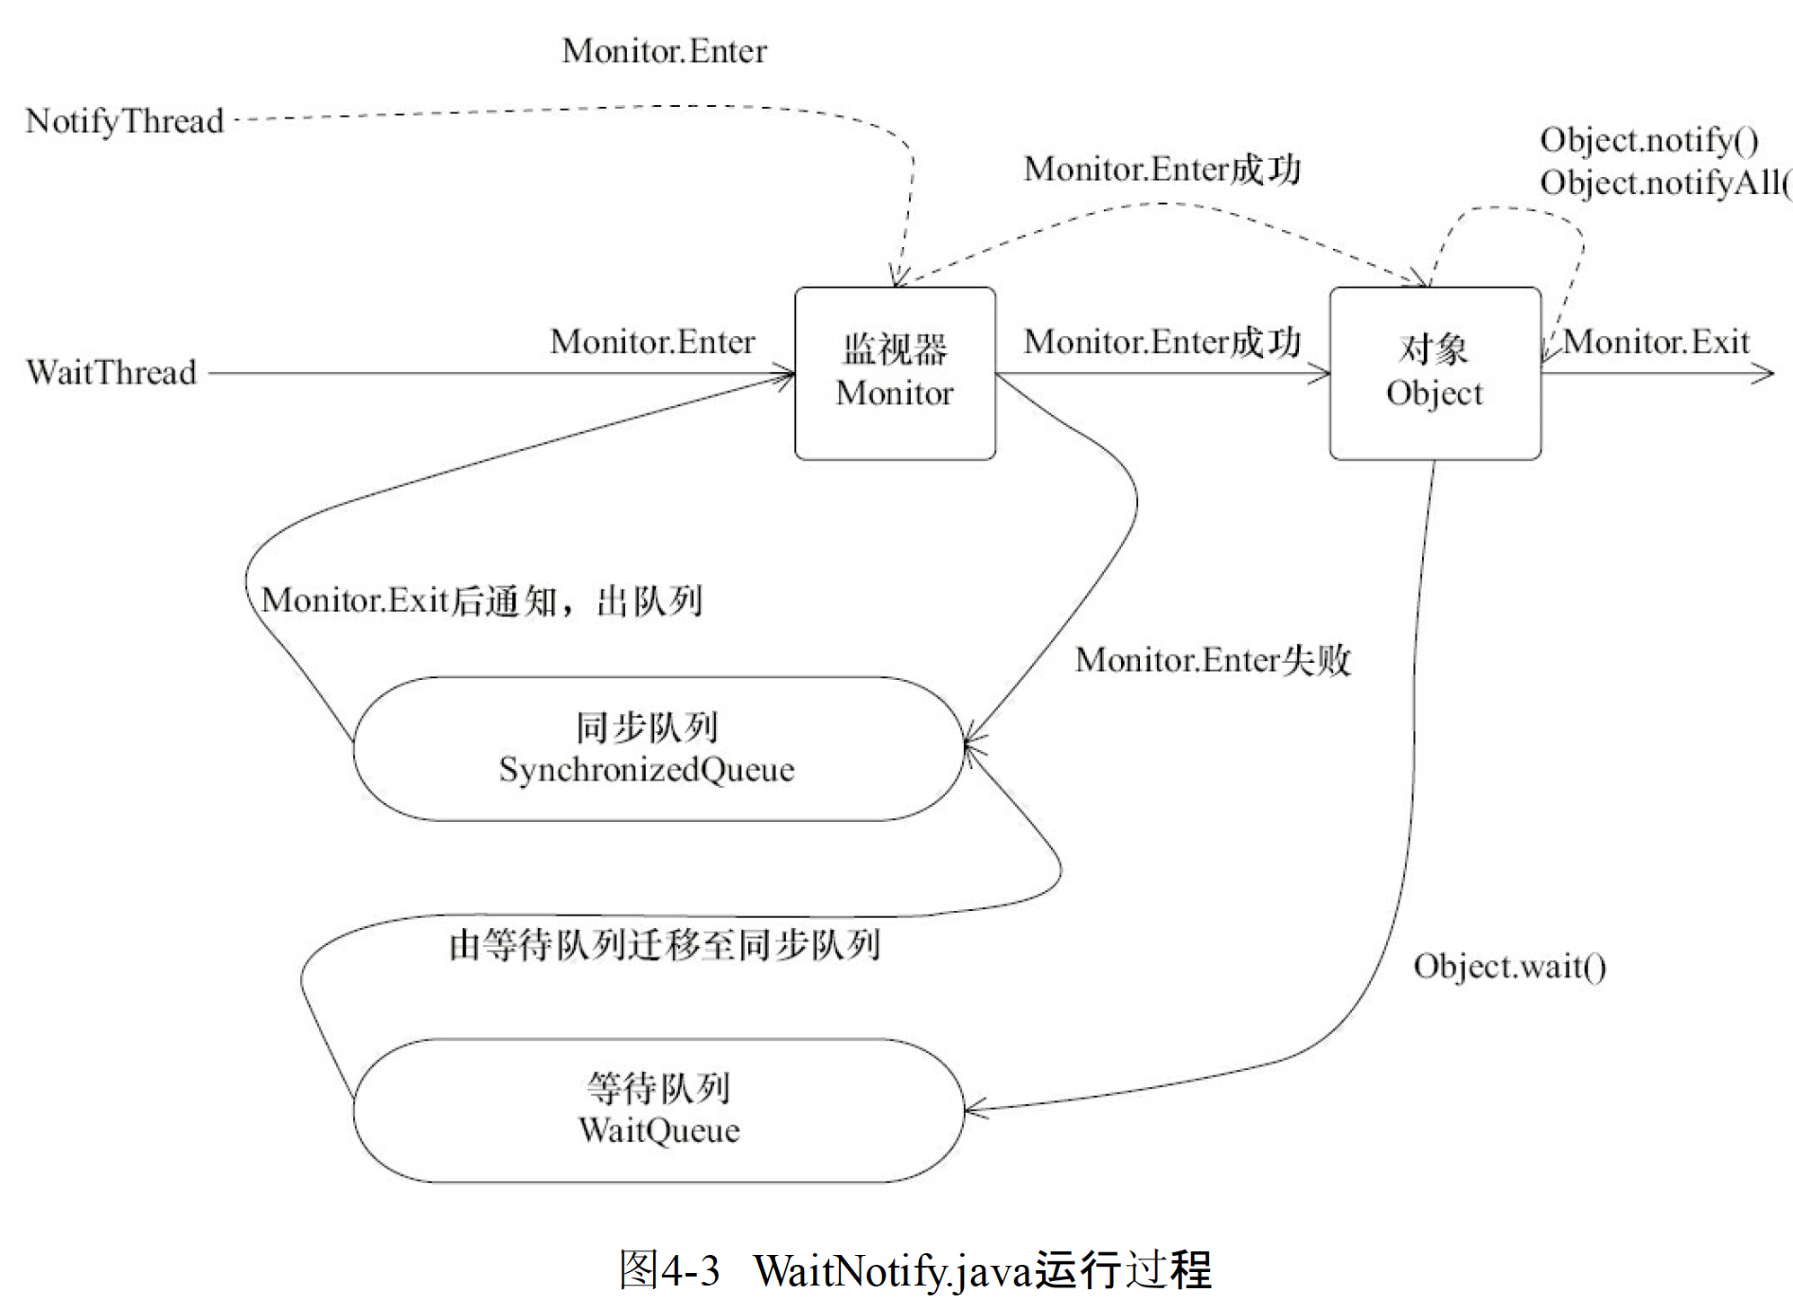

<https://juejin.im/post/5bfe6ddee51d45491b0163eb#heading-2>

<https://blog.csdn.net/javazejian/article/details/72828483>

<https://juejin.im/post/5c08fa156fb9a049fb437593#heading-0>

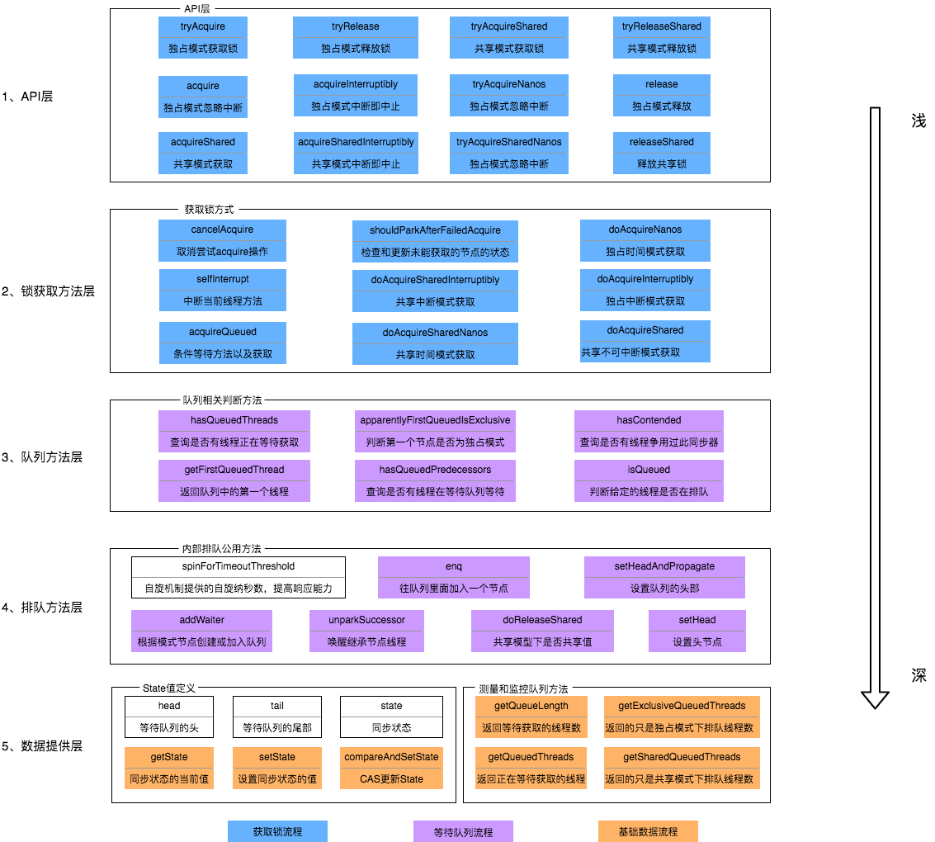

<https://tech.meituan.com/2019/12/05/aqs-theory-and-apply.html#:~:text=AQS%E6%A0%B8%E5%BF%83%E6%80%9D%E6%83%B3%E6%98%AF%EF%BC%8C%E5%A6%82%E6%9E%9C,%E7%BA%BF%E7%A8%8B%E5%8A%A0%E5%85%A5%E5%88%B0%E9%98%9F%E5%88%97%E4%B8%AD%E3%80%82>

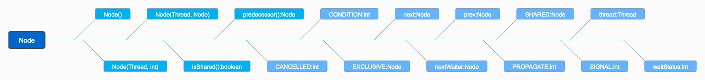

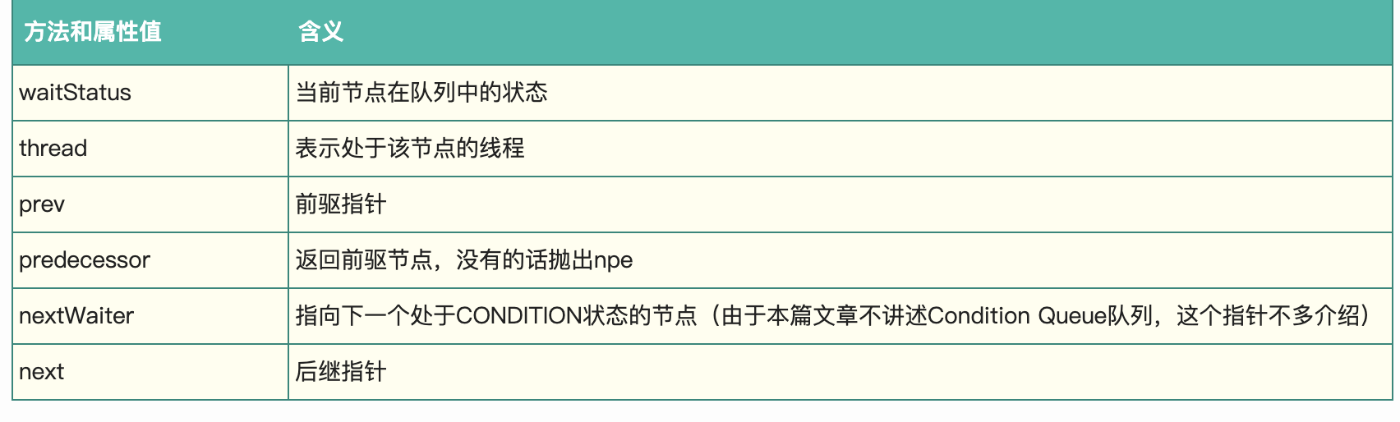

#### **如何加入队列**

主要的流程如下：

* 通过当前的线程和锁模式新建一个节点。
* Pred指针指向尾节点Tail。
* 将New中Node的Prev指针指向Pred。
* 通过compareAndSetTail方法，完成尾节点的设置。这个方法主要是对tailOffset和Expect进行比较，如果tailOffset的Node和Expect的Node地址是相同的，那么设置Tail的值为Update的值。
* **所谓原子性就是指一个操作或者多个操作，要么全部执行并且执行的过程不会被任何因素打断，要么就都不执行。**在Java中，对基本数据类型的变量的读取和赋值操作是原子性操作，即这些操作是不可被中断的，要么执行，要么不执行。但是像i++、i+=1等操作字符就不是原子性的，它们是分成**读取、计算、赋值**几步操作，原值在这些步骤还没完成时就可能已经被赋值了，那么最后赋值写入的数据就是脏数据，无法保证原子性。被synchronized修饰的类或对象的所有操作都是原子的，因为在执行操作之前必须先获得类或对象的锁，直到执行完才能释放，这中间的过程无法被中断（除了已经废弃的stop()方法），即保证了原子性。（synchronized和volatile，它们俩特性上最大的区别就在于原子性，volatile不具备原子性。）
* **可见性是指多个线程访问一个资源时，该资源的状态、值信息等对于其他线程都是可见的。**synchronized和volatile都具有可见性，其中synchronized对一个类或对象加锁时，一个线程如果要访问该类或对象必须先获得它的锁，而这个锁的状态对于其他任何线程都是可见的，并且在释放锁之前会将对变量的修改刷新到主存当中，保证资源变量的可见性，如果某个线程占用了该锁，其他线程就必须在锁池中等待锁的释放。而volatile的实现类似，被volatile修饰的变量，每当值需要修改时都会立即更新主存，主存是共享的，所有线程可见，所以确保了其他线程读取到的变量永远是最新值，保证可见性。
* **有序性是程序执行的顺序按照代码先后执行。**synchronized和volatile都具有有序性，Java允许编译器和处理器对指令进行重排，但是指令重排并不会影响单线程的顺序，它影响的是多线程并发执行的顺序性。synchronized保证了每个时刻都只有一个线程访问同步代码块，也就确定了线程执行同步代码块是分先后顺序的，保证了有序性。
* synchronized和ReentrantLock都是可重入锁。当一个线程试图操作一个由其他线程持有的对象锁的临界资源时，将会处于阻塞状态，但当一个线程再次请求自己持有对象锁的临界资源时，这种情况属于重入锁。通俗一点讲就是说一个线程拥有了锁仍然还可以重复申请锁
* synchronized有两种形式上锁，一个是对方法上锁，一个是构造同步代码块。他们的底层实现其实都一样，在进入同步代码之前先获取锁，获取到锁之后锁的计数器+1，同步代码执行完锁的计数器-1，如果获取失败就阻塞式等待锁的释放。只是他们在同步块识别方式上有所不一样，从class字节码文件可以表现出来，一个是通过方法flags标志，一个是monitorenter和monitorexit指令操作。

//DCL

public class Singleton {

private Singleton singleton；

// 构造函数是private，防止外部实例化

private Singleton() {}

public static Singleton getInstance() {

if (singleton == null) { // 第一次检查

synchronized (Singleton.class) {

if (singleton == null) { // 第二次检查，"double check"的由来

singleton = new Singleton();

// 1. allocation address

// 2. New instance

// 3. Point to address

}

}

}

return singleton;

}

New instance

1. }在内存中开辟一块地址
2. 对象初始化
3. 将指针指向这块内存地址

Java中如果我们在一个线程中观察代码，代码都是顺序穿行执行的，但是如果我们在一个线程中观察其他线程，其他线程中的执行都是乱序的。这句话说的是Java中的指令重排序现象。如果在新建Singleton对象的时候第2步和第3步发生了重排序，线程1将singleton指针指向了内存中的地址，但是此时我们的对象还没有初始化。这个时候线程2进来，看到singleton不是null，于是直接返回。这个时候错误就发生了：线程2拿到了一个没有经过初始化的对象。

## DCL和缓存雪崩

public abstract class DoubleCheckCache {

private Map<String, Object> localCache = new HashMap<>();

public Object get(String key) {

Object res = null;

if (localCache.get(key) == null) { // 第一次检查

synchronized (this) {

if (localCache.get(key) == null) { // 第二次检查，其他排队请求获取锁的线程走到这里时已经能够看到缓存中的值了，也就不用再发起远程调用了

res = loadExternal(key);

localCache.put(key, res);

}

}

}

return res;

}

// 从外部加载key对应的value，通常是从数据库加载或者是发起RPC调用来加载，此操作是耗时的

protected abstract Object loadExternal(String key);

}

DCL不仅在单例模式中有运用，在防止缓存雪崩中也有运用，上面代码中使用了DCL来防止多个线程多次调用loadExternal。其原理和上面的单例模式类似，这里就不再过多阐述。

## 基于类初始化的解决方案

## 终极方案-基于类初始化

该解决方案的根本就在于：利用classloder的机制来保证初始化instance时只有一个线程。JVM在类初始化阶段会获取一个锁，这个锁可以同步多个线程对同一个类的初始化。

public class Singleton {

private static class SingletonHolder {

public static Singleton singleton = new Singleton();

}

public static Singleton getInstance() {

return SingletonHolder.singleton;

}

}

Java语言规定，对于每一个类或者接口C,都有一个唯一的初始化锁LC与之相对应。从C到LC的映射，由JVM的具体实现去自由实现。JVM在类初始化阶段期间会获取这个初始化锁，并且每一个线程至少获取一次锁来确保这个类已经被初始化过了。

先来看下利用synchronized实现同步的基础：Java中的每一个对象都可以作为锁。具体表现

为以下3种形式。

·对于普通同步方法，锁是当前实例对象。

·对于静态同步方法，锁是当前类的Class对象。

·对于同步方法块，锁是Synchonized括号里配置的对象

synchronized用的锁是存在Java对象头里的。如果对象是数组类型，则虚拟机用3个字宽（Word）存储对象头，如果对象是非数组类型，则用2字宽存储对象头。在32位虚拟机中，1字宽等于4字节，即32bit

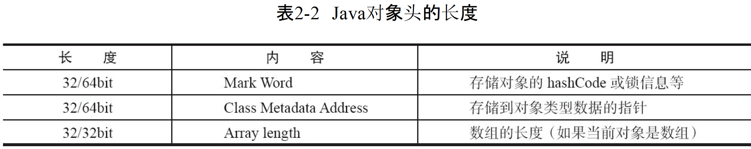

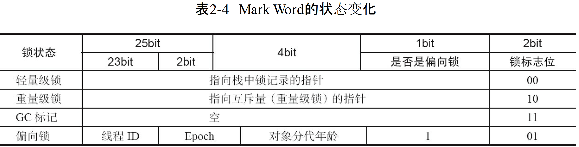

Java的对象头和Monitor，在JVM中，对象是分成三部分存在的：对象头、实例数据、对其填充。（实例数据存放类的属性数据信息，包括父类的属性信息，如果是数组的实例部分还包括数组的长度，这部分内存按4字节对齐；对其填充不是必须部分，由于虚拟机要求对象起始地址必须是8字节的整数倍，对齐填充仅仅是为了使字节对齐。）jvm中采用2个字来存储对象头(如果对象是数组则会分配3个字，多出来的1个字记录的是数组长度)

* 对象头是我们需要关注的重点，它是synchronized实现锁的基础，因为synchronized申请锁、上锁、释放锁都与对象头有关。对象头主要结构是由Mark Word 和 Class Metadata Address组成，**其中Mark Word存储对象的hashCode、锁信息或分代年龄或GC标志等信息**，**Class Metadata Address是类型指针指向对象的类元数据，JVM通过该指针确定该对象是哪个类的实例**。
* 锁也分不同状态，JDK6之前只有两个状态：无锁、有锁（重量级锁），而在JDK6之后对synchronized进行了优化，新增了两种状态，总共就是四个状态：**无锁状态、偏向锁、轻量级锁、重量级锁**，其中无锁就是一种状态了。锁的类型和状态在对象头Mark Word中都有记录，在申请锁、锁升级等过程中JVM都需要读取对象的Mark Word数据。每一个锁都对应一个monitor对象，在HotSpot虚拟机中它是由ObjectMonitor实现的（C++实现）。每个对象都存在着一个monitor与之关联，对象与其monitor之间的关系有存在多种实现方式，如monitor可以与对象一起创建销毁或当线程试图获取对象锁时自动生成，但当一个monitor被某个线程持有后，它便处于锁定状态。

ObjectMonitor中有两个队列\_WaitSet和\_EntryList，用来保存ObjectWaiter对象列表(每个等待锁的线程都会被封装ObjectWaiter对象)，\_owner指向持有ObjectMonitor对象的线程，当多个线程同时访问一段同步代码时，首先会进入\_EntryList 集合，当线程获取到对象的monitor 后进入 \_Owner 区域并把monitor中的owner变量设置为当前线程同时monitor中的计数器count加1，若线程调用 wait() 方法，将释放当前持有的monitor，owner变量恢复为null，count自减1，同时该线程进入 WaitSe t集合中等待被唤醒。若当前线程执行完毕也将释放monitor(锁)并复位变量的值，以便其他线程进入获取monitor(锁)。

* Java中每一个对象都可以成为一个监视器（Monitor）, 该Monitor由一个锁（lock）, 一个等待队列（waiting queue ）, 一个入口队列( entry queue).

## ReentrantLock

可重入锁几点特性：

* 可重入
* 可中断 （可打破死锁）
* 可限时

## ThreadLocal

• 从JAVA官方对ThreadLocal类的说明定义（定义在示例代码中）：ThreadLocal类用来提供线程内部的局部变量。这种变量在多线程环境下访问（通过get和set方法访问）时能保证各个线程的变量相对独立于其他线程内的变量。ThreadLocal实例通常来说都是private static类型的，用于关联线程和线程上下文。

• 我们可以得知ThreadLocal的作用是：ThreadLocal的作用是提供线程内的局部变量，不同的线程之间不会相互干扰，这种变量在线程的生命周期内起作用，减少同一个线程内多个函数或组件之间一些公共变量的传递的复杂度。

• 上述可以概述为：ThreadLocal提供线程内部的局部变量，在本线程内随时随地可取，隔离其他线程。

## 问：ThreadLocal实现原理是什么，它是怎么样做到局部变量不同的线程之间不会相互干扰的？

JDK8 ThreadLocal的设计是：每个Thread维护一个ThreadLocalMap哈希表，这个哈希表的key是ThreadLocal实例本身，value才是真正要存储的值Object。

## 问：对ThreadLocal的常用操作实际是对线程Thread中的ThreadLocalMap进行操作，核心是ThreadLocalMap这个哈希表，你能谈谈ThreadLocalMap的内部底层实现吗?

• ThreadLocalMap的底层实现是一个定制的自定义HashMap哈希表，核心组成元素有：

1 ) Entry[] table：底层哈希表 table, 必要时需要进行扩容，底层哈希表 table.length 长度必须是2的n次方。

2 ) int size;：实际存储键值对元素个数 entries

3 ) int threshold;：下一次扩容时的阈值，阈值 threshold = 底层哈希表table的长度 len \* 2 / 3。当size >= threshold时，遍历table并删除key为null的元素，如果删除后size >= threshold\*3/4时，需要对table进行扩容（详情请查看set(ThreadLocal<?> key, Object value)方法说明）。

• 其中Entry[] table;哈希表存储的核心元素是Entry，Entry包含：

1 ) ThreadLocal<?> k；：当前存储的ThreadLocal实例对象

2 ) Object value;：当前 ThreadLocal 对应储存的值value

• 需要注意的是，此Entry继承了弱引用 WeakReference，所以在使用ThreadLocalMap时，发现key == null，则意味着此key ThreadLocal不在被引用，需要将其从ThreadLocalMap哈希表中移除

ThreadLocal 通过 threadLocalHashCode 来标识每一个 ThreadLocal 的唯一性。threadLocalHashCode 通过 CAS 操作进行更新，每次 hash 操作的增量为 **0x61c88647**(fibo hashing 均匀分配)。

每个Thread里面都有一个ThreadLocal.ThreadLocalMap成员变量，也就是说每个线程通过ThreadLocal.ThreadLocalMap与ThreadLocal相绑定，这样可以确保每个线程访问到的thread-local variable都是本线程的。getMap(Thread)方法直接返回Thread实例的成员变量threadLocals。它的定义在Thread内部，访问级别为package级别

Entry类继承了WeakReference<ThreadLocal<?>>，即每个Entry对象都有一个ThreadLocal的弱引用（作为key），这是为了防止内存泄露。一旦线程结束，key变为一个不可达的对象，这个Entry就可以被GC了。

ThreadLocalMap 解决冲突的方法是 **线性探测法**（不断加 1），而不是 HashMap 的 **链地址法**

问：ThreadLocalMap中的存储实体Entry使用ThreadLocal作为key，但这个Entry是继承弱引用WeakReference的，为什么要这样设计，使用了弱引用WeakReference会造成内存泄露问题吗？

* 回到ThreadLocal的层面上，ThreadLocalMap使用ThreadLocal的弱引用作为key，如果一个ThreadLocal没有外部强引用来引用它，那么系统 GC 的时候，这个ThreadLocal势必会被回收，这样一来，ThreadLocalMap中就会出现key为null的Entry，就没有办法访问这些key为null的Entry的value，如果当前线程再迟迟不结束的话，这些key为null的Entry的value就会一直存在一条强引用链：Thread Ref -> Thread -> ThreaLocalMap -> Entry -> value 永远无法回收，造成内存泄漏。

其实，ThreadLocalMap的设计中已经考虑到这种情况，也加上了一些防护措施：在ThreadLocal的get(),set(),remove()的时候都会清除线程ThreadLocalMap里所有key为null的value。

但是这些被动的预防措施并不能保证不会内存泄漏：

* 使用static的ThreadLocal，延长了ThreadLocal的生命周期，可能导致的内存泄漏（参考[ThreadLocal 内存泄露的实例分析](http://blog.xiaohansong.com/2016/08/09/ThreadLocal-leak-analyze/" \t "_blank)）。
* 分配使用了ThreadLocal又不再调用get(),set(),remove()方法，那么就会导致内存泄漏。

为了应对非常大和长时间的用途，哈希表使用弱引用的 key。

下面我们分两种情况讨论：

* key 使用强引用：引用的ThreadLocal的对象被回收了，但是ThreadLocalMap还持有ThreadLocal的强引用，如果没有手动删除，ThreadLocal不会被回收，导致Entry内存泄漏。
* key 使用弱引用：引用的ThreadLocal的对象被回收了，由于ThreadLocalMap持有ThreadLocal的弱引用，即使没有手动删除，ThreadLocal也会被回收。value在下一次ThreadLocalMap调用get(),set(),remove()的时候会被清除。
* 比较两种情况，我们可以发现：由于ThreadLocalMap的生命周期跟Thread一样长，如果都没有手动删除对应key，都会导致内存泄漏，但是使用弱引用可以多一层保障：弱引用ThreadLocal不会内存泄漏，对应的value在下一次ThreadLocalMap调用get(),set(),remove()的时候会被清除。

因此，ThreadLocal内存泄漏的根源是：由于ThreadLocalMap的生命周期跟Thread一样长，如果没有手动删除对应key就会导致内存泄漏，而不是因为弱引用。

综合上面的分析，我们可以理解ThreadLocal内存泄漏的前因后果，那么怎么避免内存泄漏呢？

每次使用完ThreadLocal，都调用它的remove()方法，清除数据。

在使用线程池的情况下，没有及时清理ThreadLocal，不仅是内存泄漏的问题，更严重的是可能导致业务逻辑出现问题。所以，使用ThreadLocal就跟加锁完要解锁一样，用完就清理

## 中断

可以简单总结一下中断两种情况，一种是当线程处于阻塞状态或者试图执行一个阻塞操作时，我们可以使用实例方法interrupt()进行线程中断，执行中断操作后将会抛出interruptException异常(该异常必须捕捉无法向外抛出)并将中断状态复位，另外一种是当线程处于运行状态时，我们也可调用实例方法interrupt()进行线程中断，但同时必须手动判断中断状态，并编写中断线程的代码(其实就是结束run方法体的代码)。

## WeakHashMap

WeakHashMap特点是，当除了自身有对key的引用外，此key没有其他引用，那么WeakHashMap会在下次对WeakHashMap进行增删改查操作时及时丢弃该键值对，节约内存使用，此特性使得WeakHashMap非常适合构建缓存系统。   
WeakHashMap是主要通过expungeStaleEntries函数的来实现移除其内部不用的entry从而达到的自动释放内存的目的。基本上只要对WeakHashMap的内容进行访问就会调用expungeStaleEntries函数，从而达到清除不再被外部引用的key对应的entry键值对。如果预先生成了WeakHashMap，而在GC以前又不曾访问该WeakHashMap,那么因为没有机会调用expungeStaleEntries函数，因此并不会回收不再被外部引用的key对应的entry。

Put

1）计算hash；这里与HashMap有所不同，HashMap中如果key为空直接返回0，这里是用空对象来计算的。另外打散方式也不同，HashMap只用了一次异或，这里用了四次，HashMap给出的解释是一次够了，而且就算冲突了也会转换成红黑树，对效率没什么影响。

（2）计算在哪个桶中；

（3）遍历桶对应的链表；

（4）如果找到元素就用新值替换旧值，并返回旧值；

（5）如果没找到就在链表头部插入新元素；(HashMap插入到链表尾部。)

（6）如果元素数量达到了扩容门槛，就把容量扩大到2倍大小；

## 1 expungeStaleEntries()方法

剔除失效的Entry。

1）当key失效的时候gc会自动把对应的Entry添加到这个引用队列中；

（2）所有对map的操作都会直接或间接地调用到这个方法先移除失效的Entry，比如getTable()、size()、resize()；

（3）这个方法的目的就是遍历引用队列，并把其中保存的Entry从map中移除掉，具体的过程请看类注释；

（4）从这里可以看到移除Entry的同时把value也一并置为null帮助gc清理元素，防御性编程。

## Resize

1）判断旧容量是否达到最大容量；

（2）新建新桶并把元素全部转移到新桶中；

（3）如果转移后元素个数不到扩容门槛的一半，则把元素再转移回旧桶，继续使用旧桶，说明不需要扩容；

（4）否则使用新桶，并计算新的扩容门槛；

（5）转移元素的过程中会把key为null的元素清除掉，所以size会变小；

WeakHashMap 总结  
（1）WeakHashMap使用（数组 + 链表）存储结构；

（2）WeakHashMap中的key是弱引用，gc的时候会被清除；

（3）每次对map的操作都会剔除失效key对应的Entry；

（4）使用String作为key时，一定要使用new String()这样的方式声明key，才会失效，其它的基本类型的包装类型是一样的；

（5）WeakHashMap常用来作为缓存使用；

## Java线程的6种状态及切换

1. 初始(NEW)：新创建了一个线程对象，但还没有调用start()方法。

2. 运行(RUNNABLE)：Java线程中将就绪（ready）和运行中（running）两种状态笼统的称为“运行”。

线程对象创建后，其他线程(比如main线程）调用了该对象的start()方法。该状态的线程位于可运行线程池中，等待被线程调度选中，获取CPU的使用权，此时处于就绪状态（ready）。就绪状态的线程在获得CPU时间片后变为运行中状态（running）。

3. 阻塞(BLOCKED)：表示线程阻塞于锁。

4. 等待(WAITING)：进入该状态的线程需要等待其他线程做出一些特定动作（通知或中断）。

5. 超时等待(TIMED\_WAITING)：该状态不同于WAITING，它可以在指定的时间后自行返回。

6. 终止(TERMINATED)：表示该线程已经执行完毕。

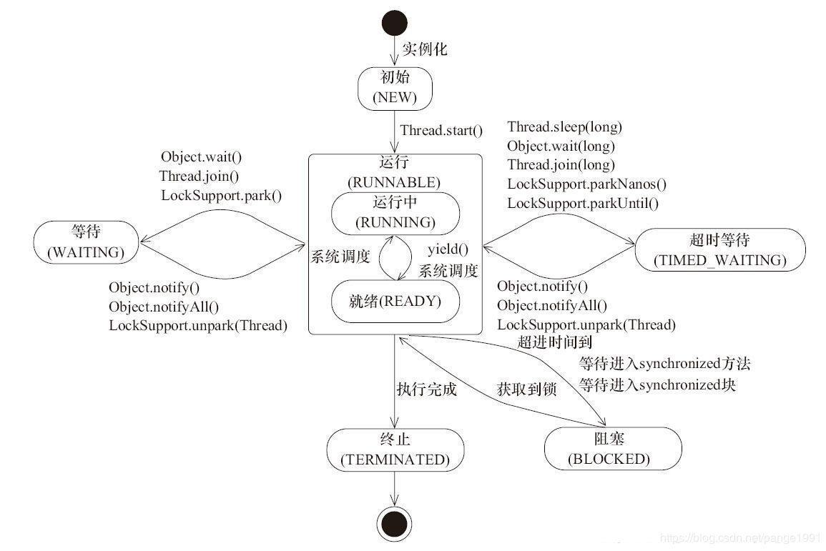

Thread.**sleep**(long millis)，一定是当前线程调用此方法，当前线程进入TIMED\_WAITING状态，但不释放对象锁，millis后线程自动苏醒进入就绪状态。作用：给其它线程执行机会的最佳方式。

Thread.**yield**()，一定是当前线程调用此方法，当前线程放弃获取的CPU时间片，但不释放锁资源，由运行状态变为就绪状态，让OS再次选择线程。作用：让相同优先级的线程轮流执行，但并不保证一定会轮流执行。实际中无法保证yield()达到让步目的，因为让步的线程还有可能被线程调度程序再次选中。Thread.yield()不会导致阻塞。该方法与sleep()类似，只是不能由用户指定暂停多长时间。

thread.join()/thread.join(long millis)，当前线程里调用其它线程t的join方法，当前线程进入WAITING/TIMED\_WAITING状态，当前线程不会释放已经持有的对象锁。线程t执行完毕或者millis时间到，当前线程一般情况下进入RUNNABLE状态，也有可能进入BLOCKED状态（因为join是基于wait实现的）。

obj.wait()，当前线程调用对象的wait()方法，当前线程释放对象锁，进入等待队列。依靠notify()/notifyAll()唤醒或者wait(long timeout) timeout时间到自动唤醒。

obj.notify()唤醒在此对象监视器上等待的单个线程，选择是任意性的。notifyAll()唤醒在此对象监视器上等待的所有线程。

LockSupport.park()/LockSupport.parkNanos(long nanos),LockSupport.parkUntil(long deadlines), 当前线程进入WAITING/TIMED\_WAITING状态。对比wait方法,不需要获得锁就可以让线程进入WAITING/TIMED\_WAITING状态，需要通过LockSupport.unpark(Thread thread)唤醒。

## Thread.sleep() 方法

Thread.sleep(time)方法必须传入指定的时间，线程将进入休眠状态，通过jstack输出线程快照的话此时该线程的状态应该是TIMED\_WAITING，表示休眠一段时间。另外，该方法会抛出InterruptedException异常，这是受检查异常，调用者必须处理。通过sleep方法进入休眠的线程不会释放持有的锁，因此，在持有锁的时候调用该方法需要谨慎。

## Object.wait() 方法

我们都知道，java的每个对象都隐式的继承了Object类。因此每个类都有自己的wait()方法。我们通过object.wait()方法也可以让线程进入休眠。wait()有3个重载方法:如果不传timeout，wait将会进入无限制的休眠当中，直到有人唤醒他。使用wait()让线程进入休眠的话，无论有没有传入timeout参数，线程的状态都将是WAITING状态。另外，必须获得对象上的锁后，才可以执行该对象的wait方法。否则程序会在运行时抛出IllegalMonitorStateException异常再调用wait()方法后，线程进入休眠的同时，**会释放持有的该对象的锁**，这样其他线程就能在这期间获取到锁了。调用Object对象的notify()或者notifyAll()方法可以唤醒因为wait()而进入等待的线程。

## LockSupport.park() 方法

通过LockSupport.park()方法，我们也可以让线程进入休眠。**它的底层也是调用了Unsafe类的park方法**：调用park方法时，还允许设置一个blocker对象，主要用来给监视工具和诊断工具确定线程受阻塞的原因。调用park方法进入休眠后，线程状态为WAITING。实现原理 》LockSupport.park() 的实现原理是通过二元信号量做的阻塞，要注意的是，这个信号量最多只能加到1。我们也可以理解成获取释放许可证的场景。unpark()方法会释放一个许可证，park()方法则是获取许可证，如果当前没有许可证，则进入休眠状态，知道许可证被释放了才被唤醒。无论执行多少次unpark()方法，也最多只会有一个许可证。和wait的不同

park、unpark方法和wait、notify()方法有一些相似的地方。都是休眠，然后唤醒。但是wait、notify方法有一个不好的地方，就是我们在编程的时候必须能保证wait方法比notify方法先执行。如果notify方法比wait方法晚执行的话，就会导致因wait方法进入休眠的线程接收不到唤醒通知的问题。而park、unpark则不会有这个问题，我们可以先调用unpark方法释放一个许可证，这样后面线程调用park方法时，发现已经许可证了，就可以直接获取许可证而不用进入休眠状态了。

另外，和wait方法不同，执行park进入休眠后并不会释放持有的锁。

## 进程状态（含状态变迁图）

## 三态模型：

三态模型：在多道程序系统中，进程在处理器上交替运行，状态也不断地发生变化。进程一般有3种基本状态：**运行、就绪和阻塞。**

（1）就绪：当一个进程获得了除处理机以外的一切所需资源，一旦得到处理机即可运行，则称此进程处于就绪状态。就绪进程可以按多个优先级来划分队列。例如，当一个进程由于时间片用完而进入就绪状态时，排入低优先级队列；当进程由I／O操作完成而进入就绪状态时，排入高优先级队列。

（2）运行：当一个进程在处理机上运行时，则称该进程处于运行状态。处于此状态的进程的数目小于等于处理器的数目，对于单处理机系统，处于运行状态的进程只有一个。在没有其他进程可以执行时（如所有进程都在阻塞状态），通常会自动执行系统的空闲进程。

（3）阻塞：也称为等待或睡眠状态，一个进程正在等待某一事件发生（例如请求I/O而等待I/O完成等）而暂时停止运行，这时即使把处理机分配给进程也无法运行，故称该进程处于阻塞状态。

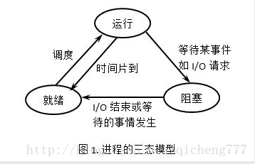

## 五态模型

五态模型：对于一个实际的系统，进程的状态及其转换更为复杂。引入**新建态和终止态**构成了进程的五态模型。

**新建态：** 对应于进程刚刚被创建时没有被提交的状态，并等待系统完成创建进程的所有必要信息。 进程正在创建过程中，还不能运行。操作系统在创建状态要进行的工作包括分配和建立进程控制块表项、建立资源表格（如打开文件表）并分配资源、加载程序并建立地址空间表等。创建进程时分为两个阶段，第一个阶段为一个新进程创建必要的管理信息，第二个阶段让该进程进入就绪状态。由于有了新建态，操作系统往往可以根据系统的性能和主存容量的限制推迟新建态进程的提交。

**终止态：**进程已结束运行，回收除进程控制块之外的其他资源，并让其他进程从进程控制块中收集有关信息（如记帐和将退出代码传递给父进程）。类似的，进程的终止也可分为两个阶段，第一个阶段等待操作系统进行善后处理，第二个阶段释放主存。

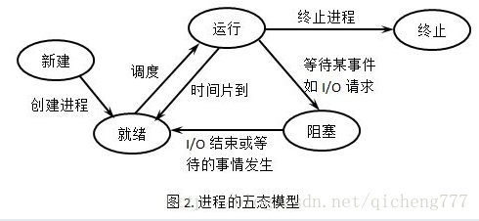

由于进程的不断创建，系统资源特别是主存资源已不能满足所有进程运行的要求。这时，**就必须将某些进程挂起，放到磁盘对换区**，暂时不参加调度，以平衡系统负载；进程挂起的原因可能是系统故障，或者是用户调试程序，也可能是需要检查问题。

**活跃就绪：**是指进程在主存并且可被调度的状态。

**静止就绪（挂起就绪）**：是指进程被对换到辅存时的就绪状态，是不能被直接调度的状态，只有当主存中没有活跃就绪态进程，或者是挂起就绪态进程具有更高的优先级，系统将把挂起就绪态进程调回主存并转换为活跃就绪。

**活跃阻塞：**是指进程已在主存，一旦等待的事件产生便进入活跃就绪状态。

**静止阻塞：**是指进程对换到辅存时的阻塞状态，一旦等待的事件产生便进入静止就绪状态。

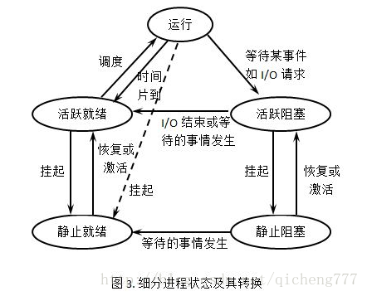

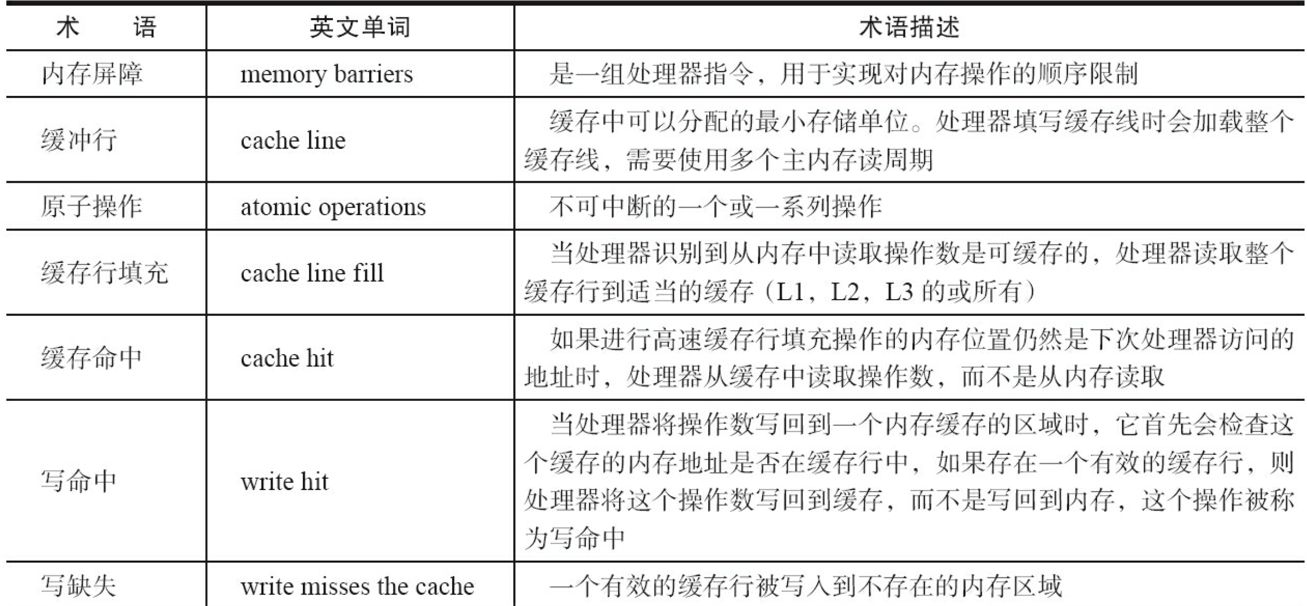

volatile是如何来保证可见性的呢？

让我们在X86处理器下通过工具获取JIT编译器生成的汇编指令来查看对volatile进行写操作时，CPU会做什么事情

有volatile变量修饰的共享变量进行写操作的时候会多出第二行汇编代码，通过查IA-32架构软件开发者手册可知，Lock前缀的指令在多核处理器下会引发了两件事情

1）将当前处理器缓存行的数据写回到系统内存。

2）这个写回内存的操作会使在其他CPU里缓存了该内存地址的数据无效。

为了提高处理速度，处理器不直接和内存进行通信，而是先将系统内存的数据读到内部缓存（L1，L2或其他）后再进行操作，但操作完不知道何时会写到内存。如果对声明了volatile的变量进行写操作，JVM就会向处理器发送一条Lock前缀的指令，将这个变量所在缓存行的数据写回到系统内存。但是，就算写回到内存，如果其他处理器缓存的值还是旧的，再执行计算操作就会有问题。所以，在多处理器下，为了保证各个处理器的缓存一致的，就会实现缓存一致性协议，**每个处理器通过嗅探在总线上传播的数据来检查自己缓存的值是不是过期了**，当处理器发现自己缓存行对应的内存地址被修改，就会将当前处理器的缓存行设置成无效状态，当处理器对这个数据进行修改操作的时候，会重新从系统内存中把数据读到处理器缓存里。

## 两条实现原则解volatile

1）Lock前缀指令会引起处理器缓存回写到内存。Lock前缀指令导致在执行指令期间，声言处理器的LOCK#信号。在多处理器环境中，LOCK#信号确保在声言该信号期间，处理器可以独占任何共享内存[2]。但是，在最近的处理器里，LOCK＃信号一般不锁总线，而是锁缓存，毕竟锁总线开销的比较大。在8.1.4节有详细说明锁定操作对处理器缓存的影响，对于Intel486Pentium处理器，在锁操作时，总是在总线上声言LOCK#信号。但在P6和目前的处理器中，如果访问的内存区域已经缓存在处理器内部，则不会声言LOCK#信号。相反，它会锁定块内存区域的缓存并回写到内存，并使用缓存一致性机制来确保修改的原子性，此操作被称为缓存锁定，缓存一致性机制会阻止同时修改由两个以上处理器缓存的内存区域数据。

2）一个处理器的缓存回写到内存会导致其他处理器的缓存无效。IA-32处理器和Intel64理器使用MESI（修改、独占、共享、无效）控制协议去维护内部缓存和其他处理器缓存的一致性。在多核处理器系统中进行操作的时候，IA-32和Intel 64处理器能嗅探其他处理访问系统内存和它们的内部缓存。处理器使用嗅探技术保证它的内部缓存、系统内存和其他处理器的缓存的数据在总线上保持一致。例如，在Pentium和P6 family处理器中，如果通过嗅探一个处理器来检测其他处理器打算写内存地址，而这个地址当前处于共享状态，那么正在嗅探的处理器将使它的缓存行无效，在下次访问相同内存地址时，强制执行缓存行填充。

**已修改Modified (M)**

缓存行是脏的（*dirty*），与主存的值不同。如果别的CPU内核要读主存这块数据，该缓存行必须回写到主存，状态变为共享(S).

**独占Exclusive (E)**

缓存行只在当前缓存中，但是干净的（clean）--缓存数据同于主存数据。当别的缓存读取它时，状态变为共享；当前写数据时，变为已修改状态。

**共享Shared (S)**

缓存行也存在于其它缓存中且是干净的。缓存行可以在任意时刻抛弃。

**无效Invalid (I)**

缓存行是无效的

## volatile与内存屏障总结

<https://zhuanlan.zhihu.com/p/43526907>

内存屏障分为两种：**Load Barrier 和 Store Barrier即读屏障和写屏障。**  
内存屏障有两个作用：

**1.阻止屏障两侧的指令重排序；  
2.强制把写缓冲区/高速缓存中的脏数据等写回主内存，让缓存中相应的数据失效。**

* 对于Load Barrier来说，在指令前插入Load Barrier，可以让高速缓存中的数据失效，强制从新从主内存加载数据；
* 对于Store Barrier来说，在指令后插入Store Barrier，能让写入缓存中的最新数据更新写入主内存，让其他线程可见。

**java的内存屏障通常所谓的四种即LoadLoad,StoreStore,LoadStore,StoreLoad实际上也是上述两种的组合，完成一系列的屏障和数据同步功能。**

**LoadLoad屏障：**对于这样的语句Load1; LoadLoad; Load2，在Load2及后续读取操作要读取的数据被访问前，保证Load1要读取的数据被读取完毕。  
**StoreStore屏障：**对于这样的语句Store1; StoreStore; Store2，在Store2及后续写入操作执行前，保证Store1的写入操作对其它处理器可见。  
**LoadStore屏障：**对于这样的语句Load1; LoadStore; Store2，在Store2及后续写入操作被刷出前，保证Load1要读取的数据被读取完毕。  
**StoreLoad屏障：**对于这样的语句Store1; StoreLoad; Load2，在Load2及后续所有读取操作执行前，保证Store1的写入对所有处理器可见。它的开销是四种屏障中最大的。在大多数处理器的实现中，这个屏障是个万能屏障，兼具其它三种内存屏障的功能

volatile**的内存屏障策略非常严格保守，**非常悲观且毫无安全感的心态：

**在每个volatile写操作前插入StoreStore屏障，在写操作后插入StoreLoad屏障；  
在每个volatile读操作前插入LoadLoad屏障，在读操作后插入LoadStore屏障；**

由于内存屏障的作用，避免了volatile变量和其它指令重排序、线程之间实现了通信，使得volatile表现出了锁的特性。

#### volatile 性能：

**volatile 的读性能消耗与普通变量几乎相同，但是写操作稍慢，因为它需要在本地代码中插入许多内存屏障指令来保证处理器不发生乱序执行。**

## ReentrantLock原理

ReentrantLock主要利用CAS+AQS队列来实现。它支持公平锁和非公平锁，两者的实现类似。

**CAS**：Compare and Swap，比较并交换。CAS有3个操作数：内存值V、预期值A、要修改的新值B。当且仅当预期值A和内存值V相同时，将内存值V修改为B，否则什么都不做。该操作是一个原子操作，被广泛的应用在Java的底层实现中。在Java中，CAS主要是由sun.misc.Unsafe这个类通过JNI调用CPU底层指令实现

ReentrantLock主要利用CAS+AQS队列来实现。它支持公平锁和非公平锁，两者的实现类似。

AbstractQueuedSynchronizer简称AQS,是一个用于构建锁和同步容器的框架。事实上concurrent包内许多类都是基于AQS构建，例如ReentrantLock，Semaphore，CountDownLatch，ReentrantReadWriteLock，FutureTask等。AQS解决了在实现同步容器时设计的大量细节问题。

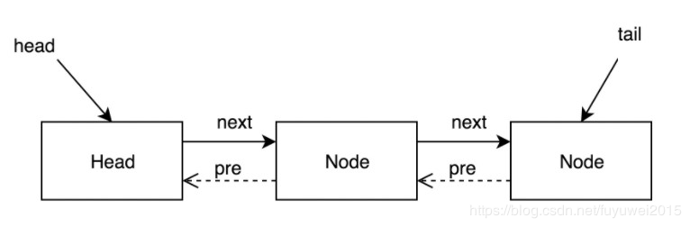

AQS使用一个FIFO的队列表示排队等待锁的线程，队列头节点称作“哨兵节点”或者“哑节点”，它不与任何线程关联。其他的节点与等待线程关联，每个节点维护一个等待状态waitStatus

ReentrantLock的基本实现可以概括为：先通过CAS尝试获取锁。如果此时已经有线程占据了锁，那就加入AQS队列并且被挂起。当锁被释放之后，排在CLH队列队首的线程会被唤醒，然后CAS再次尝试获取锁。在这个时候，如果：

非公平锁：如果同时还有另一个线程进来尝试获取，那么有可能会让这个线程抢先获取；

公平锁：如果同时还有另一个线程进来尝试获取，当它发现自己不是在队首的话，就会排到队尾，由队首的线程获取到锁。

**【lock()与unlock()实现原理】**

可重入锁。可重入锁是指同一个线程可以多次获取同一把锁。ReentrantLock和synchronized都是可重入锁。

可中断锁。可中断锁是指线程尝试获取锁的过程中，是否可以响应中断。synchronized是不可中断锁，而ReentrantLock则提供了中断功能。

公平锁与非公平锁。公平锁是指多个线程同时尝试获取同一把锁时，获取锁的顺序按照线程达到的顺序，而非公平锁则允许线程“插队”。synchronized是非公平锁，而ReentrantLock的默认实现是非公平锁，但是也可以设置为公平锁。

首先用一个CAS操作，判断state是否是0（表示当前锁未被占用），如果是0则把它置为1，并且设置当前线程为该锁的独占线程，表示获取锁成功。当多个线程同时尝试占用同一个锁时，CAS操作只能保证一个线程操作成功，剩下的只能乖乖的去排队啦。

    “非公平”即体现在这里，如果占用锁的线程刚释放锁，state置为0，而排队等待锁的线程还未唤醒时，新来的线程就直接抢占了该锁，那么就“插队”了

nonfairTryAcquire **NonfairSync**

1. 第一步。尝试去获取锁。如果尝试获取锁成功，方法直接返回。(非公平锁tryAcquire的流程是：检查state字段，若为0，表示锁未被占用，那么尝试占用，若不为0，检查当前锁是否被自己占用，若被自己占用，则更新state字段，表示重入锁的次数。如果以上两点都没有成功，则获取锁失败，返回false。)

2. 第二步，入队。由于上文中提到线程A已经占用了锁，所以B和C执行tryAcquire失败，并且入等待队列。如果线程A拿着锁死死不放，那么B和C就会被挂起。(先看下入队的过程。先看addWaiter(Node.EXCLUSIVE) B、C线程同时尝试入队列，由于队列尚未初始化，tail==null，故至少会有一个线程会走到enq(node)。我们假设同时走到了enq(node)里, 这里体现了经典的自旋+CAS组合来实现非阻塞的原子操作。由于compareAndSetHead的实现使用了unsafe类提供的CAS操作，所以只有一个线程会创建head节点成功。假设线程B成功，之后B、C开始第二轮循环，此时tail已经不为空，两个线程都走到else里面。假设B线程compareAndSetTail成功，那么B就可以返回了，C由于入队失败还需要第三轮循环。最终所有线程都可以成功入队。

当B、C入等待队列后，此时AQS队列如下：)

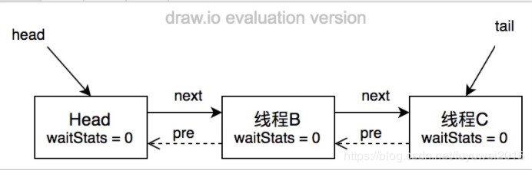

3. 第三步，挂起。B和C相继执行acquireQueued(final Node node, int arg)。这个方法让已经入队的线程尝试获取锁，若失败则会被挂起。

线程入队后能够挂起的前提是，它的前驱节点的状态为SIGNAL，它的含义是“Hi，前面的兄弟，如果你获取锁并且出队后，记得把我唤醒！”。所以shouldParkAfterFailedAcquire会先判断当前节点的前驱是否状态符合要求，若符合则返回true，然后调用parkAndCheckInterrupt，将自己挂起。如果不符合，再看前驱节点是否>0(CANCELLED)，若是那么向前遍历直到找到第一个符合要求的前驱，若不是则将前驱节点的状态设置为SIGNAL。

     整个流程中，如果前驱结点的状态不是SIGNAL，那么自己就不能安心挂起，需要去找个安心的挂起点，同时可以再尝试下看有没有机会去尝试竞争锁。

    最终队列可能会如下图所示

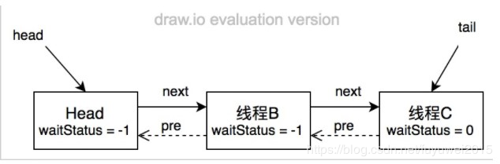

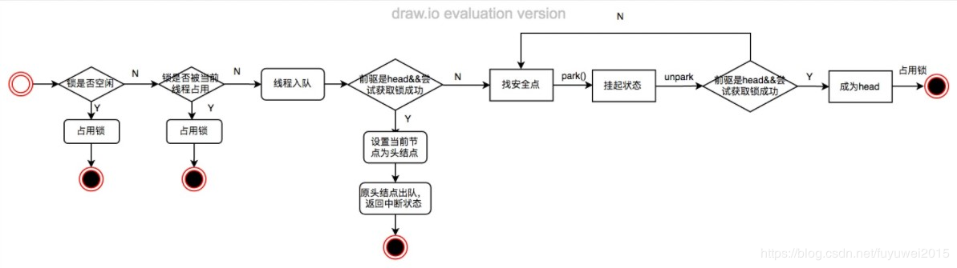

## 

## BlockingQueue

BlockingQueue定义的常用方法如下：  
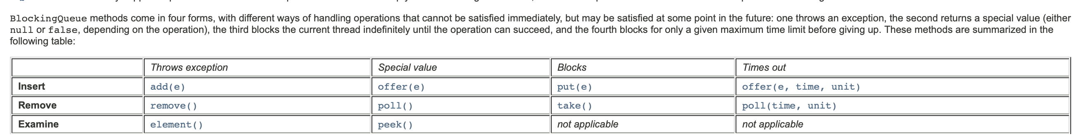

根据不同的需要BlockingQueue有4种具体实现：

（1）ArrayBlockingQueue：规定大小的BlockingQueue，其构造函数必须带一个int参数来指明其大小。其所含的对象是以FIFO（先入先出）顺序排序的。

（2）LinkedBlockingQueue：大小不定的BlockingQueue，若其构造函数带一个规定大小的参数，生成的BlockingQueue有大小限制，若不带大小参数，所生成的BlockingQueue的大小由Integer.MAX\_VALUE来决定。其所含的对象是以FIFO（先入先出）顺序排序的。

LinkedBlockingQueue和ArrayBlockingQueue比较起来，它们背后所用的数据结构不一样，

导致LinkedBlockingQueue的数据吞吐量要大于ArrayBlockingQueue，但在线程数量很大时其性能的可预见性低于ArrayBlockingQueue。

(3）PriorityBlockingQueue：类似于LinkedBlockingQueue，但其所含对象的排序不是FIFO，而是依据对象的自然排序顺序或者是构造函数所带的Comparator决定的顺序。

（4）SynchronousQueue：特殊的BlockingQueue，对其的操作必须是放和取交替完成的

线程之间的通信机制有两种：共享内存和消息传递。在共享内存的并发模型里，线程之间共享程序的公共状态，通过写-读内存中的公共状态进行隐式通信。在消息传递的并发模型里，线程之间没有公共状态，线程之间必须通过发送消息来显式进行通信。

## 重排序分3种类型。

1）编译器优化的重排序。编译器在不改变单线程程序语义的前提下，可以重新安排语句的执行顺序。

2）指令级并行的重排序。现代处理器采用了指令级并行技术（Instruction-Level Parallelism，ILP）来将多条指令重叠执行。如果不存在数据依赖性，处理器可以改变语句对应 机器指令的执行顺序。

3）内存系统的重排序。由于处理器使用缓存和读/写缓冲区，这使得加载和存储操作看上去可能是在乱序执行。

happens-before原则规则：

1. 程序次序规则：一个线程内，按照代码顺序，书写在前面的操作先行发生于书写在后面的操作；
2. 锁定规则：一个unLock操作先行发生于后面对同一个锁额lock操作；
3. volatile变量规则：对一个变量的写操作先行发生于后面对这个变量的读操作；
4. 传递规则：如果操作A先行发生于操作B，而操作B又先行发生于操作C，则可以得出操作A先行发生于操作C；
5. 线程启动规则：Thread对象的start()方法先行发生于此线程的每个一个动作；
6. 线程中断规则：对线程interrupt()方法的调用先行发生于被中断线程的代码检测到中断事件的发生；
7. 线程终结规则：线程中所有的操作都先行发生于线程的终止检测，我们可以通过Thread.join()方法结束、Thread.isAlive()的返回值手段检测到线程已经终止执行；
8. 对象终结规则：一个对象的初始化完成先行发生于他的finalize()方法的开始；

## Volatile ps

锁的语义决定了临界区代码的执行具有原子性。这意味着，即使是64位的long型和double型变量，**只要它是volatile变量，对该变量的读/写就具有原子性**。如果是多个volatile操作或类似于volatile++这种复合操作，这些操作整体上不具有原子性。

简而言之，volatile变量自身具有下列特性。

·可见性。对一个volatile变量的读，总是能看到（任意线程）对这个volatile变量最后的写入。

·原子性：对任意单个volatile变量的读/写具有原子性，但类似于volatile++这种复合操作不具有原子性。

volatile写的内存语义如下。

当写一个volatile变量时，JMM会把该线程对应的本地内存中的共享变量值刷新到主内存。

volatile读的内存语义如下。

当读一个volatile变量时，JMM会把该线程对应的本地内存置为无效。线程接下来将从主内存中读取共享变量。

Ex。

·线程A写一个volatile变量，实质上是线程A向接下来将要读这个volatile变量的某个线程发出了（其对共享变量所做修改的）消息。

·线程B读一个volatile变量，实质上是线程B接收了之前某个线程发出的（在写这个volatile变量之前对共享变量所做修改的）消息。

·线程A写一个volatile变量，随后线程B读这个volatile变量，这个过程实质上是线程A通过主内存向线程B发送消息。

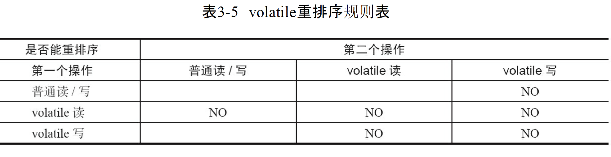

·当第二个操作是volatile写时，不管第一个操作是什么，都不能重排序。这个规则确保volatile写之前的操作不会被编译器重排序到volatile写之后。

·当第一个操作是volatile读时，不管第二个操作是什么，都不能重排序。这个规则确保volatile读之后的操作不会被编译器重排序到volatile读之前。

·当第一个操作是volatile写，第二个操作是volatile读时，不能重排序。

为了实现volatile的内存语义，编译器在生成字节码时，会在指令序列中插入内存屏障来禁止特定类型的处理器重排序。对于编译器来说，发现一个最优布置来最小化插入屏障的总数几乎不可能。为此，JMM采取保守策略。下面是基于保守策略的JMM内存屏障插入策略。

·在每个volatile写操作的前面插入一个StoreStore屏障。

·在每个volatile写操作的后面插入一个StoreLoad屏障。

·在每个volatile读操作的后面插入一个LoadLoad屏障。

·在每个volatile读操作的后面插入一个LoadStore屏障。

StoreStore屏障可以保证在volatile写之前，其前面的所有普通写操作已经对任

意处理器可见了。这是因为StoreStore屏障将保障上面所有的普通写在volatile写之前刷新到主内存。

这里比较有意思的是，volatile写后面的StoreLoad屏障。此屏障的作用是避免volatile写与后面可能有的volatile读/写操作重排序。因为编译器常常无法准确判断在一个volatile写的后面是否需要插入一个StoreLoad屏障（比如，一个volatile写之后方法立即return）。为了保证能正确实现volatile的内存语义，JMM在采取了保守策略：在每个volatile写的后面，或者在每个volatile读的前面插入一个StoreLoad屏障。从整体执行效率的角度考虑，JMM最终选择了在每个volatile写的后面插入一个StoreLoad屏障。因为volatile写-读内存语义的常见使用模式是：一个写线程写volatile变量，多个读线程读同一个volatile变量。当读线程的数量大大超过写线程时，选择在volatile写之后插入StoreLoad屏障将带来可观的执行效率的提升。从这里可以看到JMM在实现上的一个特点：首先确保正确性，然后再去追求执行效率。

# JVM

## Class 文件的类型

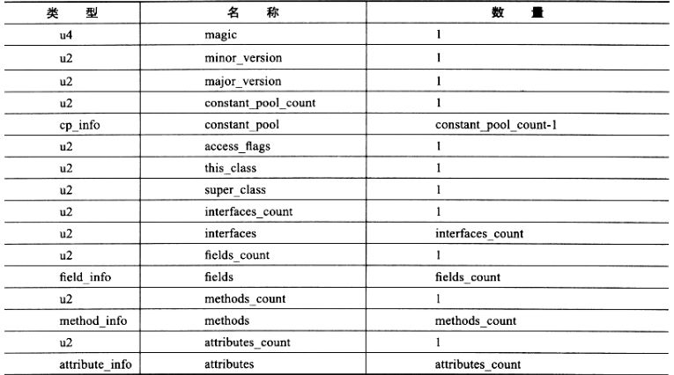

## 常量池

* 常量池中主要存放两大类常量：**字面量**和**符号引用**。比如文本字符、声明为final的常量值就属于字面量，而符号引用则包含下面三类常量：类和接口的全限名，字段的名称和描述符，方法的名称和描述符（在加载类过程的第二大阶段连接的第三个阶段解析的时候，会将常量池中的符号引用替换为直接引用。Java代码在编译的时候，是在虚拟机加载Class文件的时候才会动态链接，也就是说Class文件中不会保存各个方法、字段的最终内存布局信息，因此这些字段、方法的符号引用不经过运行期转换的话无法获得真正的内存入口地址，也就无法直接被虚拟机使用。当虚拟机运行时，需要从常量池获得对应的符号引用，再在类创建时或运行时解析、翻译到具体的内存地址之中。）

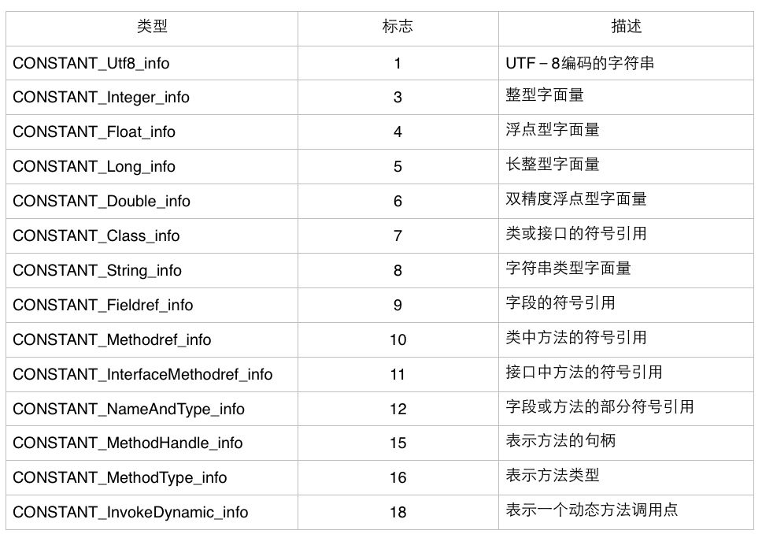

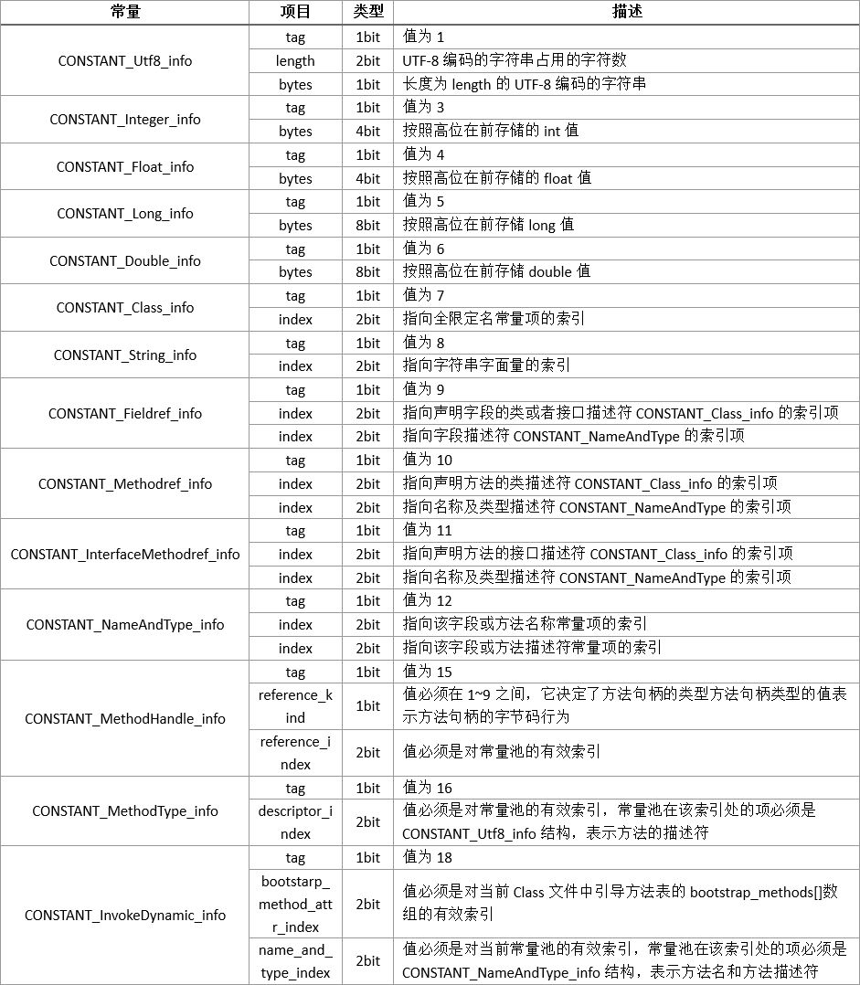

## Happens-before 关系

happens-before 关系保证：如果线程 A 与线程 B 满足 happens-before 关系，则线程 A 执行动作的结果对于线程 B 是可见的。如果两个操作未按 happens-before 排序，JVM 将可以对他们任意重排序。

下面介绍几个与理解 ConcurrentHashMap 有关的 happens-before 关系法则：

① 程序次序法则：线程中的每个动作A都happens-before于该线程中的每一个动作B，其中，在程序中，所有的动作B都能出现在A之后。  
② 监视器锁法则：对一个监视器锁的解锁 happens-before于每一个后续对同一监视器锁的加锁。  
③ volatile变量法则：对volatile域的写入操作happens-before于每一个后续对同一个域的读写操作。  
④ 线程启动法则：在一个线程里，对Thread.start的调用会happens-before于每个启动线程的动作。  
⑤ 线程终结法则：线程中的任何动作都happens-before于其他线程检测到这个线程已经终结、或者从Thread.join调用中成功返回，或Thread.isAlive返回false。  
⑥ 中断法则：一个线程调用另一个线程的interrupt happens-before于被中断的线程发现中断。  
⑦ 终结法则：一个对象的构造函数的结束happens-before于这个对象finalizer的开始。  
⑧ 传递性：如果A happens-before于B，且B happens-before于C，则A happens-before于C

减少上下文切换的方法有无锁并发编程、CAS算法、使用最少线程和使用协程。

·无锁并发编程。多线程竞争锁时，会引起上下文切换，所以多线程处理数据时，可以用一些办法来避免使用锁，如将数据的ID按照Hash算法取模分段，不同的线程处理不同段的数据。

·CAS算法。Java的Atomic包使用CAS算法来更新数据，而不需要加锁。

·使用最少线程。避免创建不需要的线程，比如任务很少，但是创建了很多线程来处理，这样会造成大量线程都处于等待状态。

·协程：在单线程里实现多任务的调度，并在单线程里维持多个任务间的切换。

## 减少上下文切换实战

第一步：用jstack命令dump线程信息，看看pid为3117的进程里的线程都在做什么。

第二步：统计所有线程分别处于什么状态，发现300多个线程处于WAITING（onobjectmonitor）状态。

第三步：打开dump文件查看处于WAITING（onobjectmonitor）的线程在做什么。发现这些线程基本全是JBOSS的工作线程，在await。说明JBOSS线程池里线程接收到的任务太少，大量线程都闲着。

第四步：减少JBOSS的工作线程数，找到JBOSS的线程池配置信息，将maxThreads降到100。

第五步：重启JBOSS，再dump线程信息，然后统计WAITING（onobjectmonitor）的线程，发现减少了175个。WAITING的线程少了，系统上下文切换的次数就会少，因为每一次从WAITTING到RUNNABLE都会进行一次上下文的切换。读者也可以使用vmstat命令测试一下。

内存分配与回收策略

　　Java技术体系中所提倡的自动内存管理最终可以归结为自动化地解决了两个问题：给对象分配内存 以及 回收分配给对象的内存。一般而言，对象主要分配在新生代的Eden区上，如果启动了本地线程分配缓存(TLAB)，将按线程优先在TLAB上分配。少数情况下也可能直接分配在老年代中。总的来说，内存分配规则并不是一层不变的，其细节取决于当前使用的是哪一种垃圾收集器组合，还有虚拟机中与内存相关的参数的设置。

　　1) 对象优先在Eden分配，当Eden区没有足够空间进行分配时，虚拟机将发起一次MinorGC。现在的商业虚拟机一般都采用复制算法来回收新生代，将内存分为一块较大的Eden空间和两块较小的Survivor空间，每次使用Eden和其中一块Survivor。 当进行垃圾回收时，将Eden和Survivor中还存活的对象一次性地复制到另外一块Survivor空间上，最后处理掉Eden和刚才的Survivor空间。（HotSpot虚拟机默认Eden和Survivor的大小比例是8:1）当Survivor空间不够用时，需要依赖老年代进行分配担保。

　　2) 大对象直接进入老年代。所谓的大对象是指，需要大量连续内存空间的Java对象，最典型的大对象就是那种很长的字符串以及数组。

　　3) 长期存活的对象将进入老年代。当对象在新生代中经历过一定次数（默认为15）的Minor GC后，就会被晋升到老年代中。

　　4) 动态对象年龄判定。为了更好地适应不同程序的内存状况，虚拟机并不是永远地要求对象年龄必须达到了MaxTenuringThreshold才能晋升老年代，如果在Survivor空间中相同年龄所有对象大小的总和大于Survivor空间的一半，年龄大于或等于该年龄的对象就可以直接进入老年代，无须等到MaxTenuringThreshold中要求的年龄。

　　需要注意的是，Java的垃圾回收机制是Java虚拟机提供的能力，用于在空闲时间以不定时的方式动态回收无任何引用的对象占据的内存空间。也就是说，垃圾收集器回收的是无任何引用的对象占据的内存空间而不是对象本身。

强引用就是指在程序代码之中普遍存在的，类似“Object obj = new Object()”这类引用。 只要强引用还存在，垃圾收集器就永远不会回收掉被引用的对象。

　　软引用用来描述一些还有用，但并非必需的对象。对于软引用关联着的对象，在系统将要发生内存溢出异常之前，将会把这些对象列进回收范围之中并进行第二次回收。如果这次回收还是没有足够的内存，才会抛出内存溢出异常。在JDK 1.2之后，提供了SoftReference类来实现软引用。

　　弱引用也是用来描述非必需对象的，但是它的强度比软引用更弱一些，被弱引用关联的对象只能生存到下一次垃圾收集发生之前。当垃圾收集器工作时，无论当前内存是否足够，都会回收掉只被弱引用关联的对象。在JDK 1.2之后，提供了WeakReference类来实现弱引用。

　　虚引用是最弱的一种引用关系。一个对象是否有虚引用的存在，完全不会对其生存时间构成影响，也无法通过虚引用来取得一个对象实例。为一个对象设置虚引用关联的唯一目的就是希望能在这个对象被收集器回收时收到一个系统通知。在JDK 1.2之后，提供了PhantomReference类来实现虚引用。

避免死锁的几个常见方法。

·避免一个线程同时获取多个锁。

·避免一个线程在锁内同时占用多个资源，尽量保证每个锁只占用一个资源。

·尝试使用定时锁，使用lock.tryLock（timeout）来替代使用内部锁机制。

·对于数据库锁，加锁和解锁必须在一个数据库连接里，否则会出现解锁失败的情况。

## 双亲委派模式avantage

Java的类加载使用双亲委派模式，即一个类加载器在加载类时，先把这个请求委托给自己的父类加载器去执行，如果父类加载器还存在父类加载器，就继续向上委托，直到顶层的启动类加载器。如果父类加载器能够完成类加载，就成功返回，如果父类加载器无法完成加载，那么子加载器才会尝试自己去加载。

这种双亲委派模式的好处，一个可以避免类的重复加载，另外也避免了java的核心API被篡改。采用双亲委派模式的是好处是Java类随着它的类加载器一起具备了一种带有优先级的层次关系，通过这种层级关可以避免类的重复加载，当父亲已经加载了该类时，就没有必要子ClassLoader再加载一次。其次是考虑到安全因素，java核心api中定义类型不会被随意替换，假设通过网络传递一个名为java.lang.Integer的类，通过双亲委托模式传递到启动类加载器，而启动类加载器在核心Java API发现这个名字的类，发现该类已被加载，并不会重新加载网络传递的过来的java.lang.Integer，而直接返回已加载过的Integer.class，这样便可以防止核心API库被随意篡改。

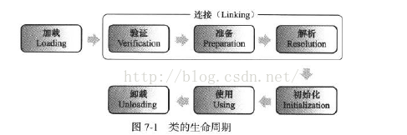

一、类的加载

我们平常说的加载大多不是指的类加载机制，只是类加载机制中的第一步加载。在这个阶段，JVM主要完成三件事：

1. 通过一个类的全限定名（包名与类名）来获取定义此类的二进制字节流（Class文件）。而获取的方式，可以通过jar包、war包、网络中获取、JSP文件生成等方式。
2. 将这个字节流所代表的静态存储结构转化为方法区的运行时数据结构。这里只是转化了数据结构，并未合并数据。（方法区就是用来存放已被加载的类信息，常量，静态变量，编译后的代码的运行时内存区域）
3. 在内存中生成一个代表这个类的java.lang.Class对象，作为方法区这个类的各种数据的访问入口。这个Class对象并没有规定是在Java堆内存中，它比较特殊，虽为对象，但存放在方

## 二、类的连接

类的加载过程后生成了类的java.lang.Class对象，接着会进入连接阶段，连接阶段负责将类的二进制数据合并入JRE（Java运行时环境）中。类的连接大致分三个阶段。

1、验证：验证被加载后的类是否有正确的结构，类数据是否会符合虚拟机的要求，确保不会危害虚拟机安全。

2、准备：为类的静态变量（static filed）在方法区分配内存，并赋默认初值（0值或null值）。如static int a = 100;

静态变量a就会在准备阶段被赋默认值0。

对于一般的成员变量是在类实例化时候，随对象一起分配在堆内存中。

另外，静态常量（static final filed）会在准备阶段赋程序设定的初值，如static final int a = 666;  静态常量a就会在准备阶段被直接赋值为666，对于静态变量，这个操作是在初始化阶段进行的。

3、解析：将类的二进制数据中的符号引用换为直接引用。

## ZGC 垃圾收集器

内存布局

* 与Shenandoah和G1一样，ZGC也采用基于Region的堆内存布局。
* ZGC的Region具有动态性。
* 动态创建和销毁
* 动态的区域容量大小

Region 分类

* **小型Region（Small Region）**：容量固定为2MB，用于放置小于256KB的小对象。
* **中型Region（Medium Region）**：容量固定为32MB，用于放置大于等于256KB但小于4MB的对象。
* **大型Region（Large Region）：**容量不固定，可以动态变化，但必须为2MB的整数倍，用于放置4MB或以上的大对象。每个大型Region中只会存放一个大对象，所以实际容量可能小于中型Region，最小容量可低至4MB。大型Region在ZGC的实现中是不会被重分配的，因为复制一个大对象的代价非常高昂。

## 算法的由来

* G1收集器的筛选回收阶段是stop the world的，但收集器线程间是并行的，之所以不和用户线程并发执行，是因为G1只回收一部分Region，停顿时间是用户可以控制的。所以并不着急去实现，交给了ZGC去实现。
* 并且因为G1为了不影响吞吐量才选择stw的。停顿用户线程可以最大幅度提高垃圾收集效率。

## 实现

### 3.2.1 读屏障

**指针的自愈能力**

在ZGC中，当读取处于重分配集的对象时，会被读屏障拦截，通过转发表记录将访问转发到新复制的对象上，并同时修正更新该引用的值，使其直接指向新对象。ZGC将这种行为叫做指针的“自愈能力”。

好处是：第一次访问旧对象访问会变慢，但也只会有一次变慢，当“自愈”完成后，后续访问就不会变慢了。

每次访问都慢，对比发现，ZGC的执行负载更低。

* 因为在标记和移动过程中，GC线程和应用线程是并发执行的，所以存在这种情况：对象A内部的引用所指的对象B在标记或者移动状态，为了保证应用线程拿到的B对象是对的，那么在读取B的指针时会经过一个 “load barriers” 读屏障，这个屏障可以保证在执行GC时，数据读取的正确性。

### 3.2.2 染色指针技术

### 3.2.2.1 HotSpot虚拟机的标记实现方案有如下几种：

* 把标记直接记录在对象头上（如Serial收集器）；
* 把标记记录在与对象相互独立的数据结构上（如G1、Shenandoah使用了一种相当于堆内存的1/64大小的，称为BitMap的结构来记录标记信息）；
* 直接把标记信息记在引用对象的指针上（如ZGC）

**为什么会放在指针上呢？**

追踪式收集算法的标记阶段就是看有没有引用，所以可以只和指针打交道而不管指针所引用的对象本身。

例如对象标记过程就是打个三色标记，这些标记本质上只和对象引用有关，和对象本身无关。某个对象只有它的引用关系才能决定它的存活。

### 3.2.2.2 染色指针的解释

* 染色指针是一种直接将少量额外的信息存储在指针上的技术。目前在Linux下64位的操作系统中高18位是不能用来寻址的，但是剩余的46为却可以支持64T的空间，到目前为止我们几乎还用不到这么多内存。于是ZGC将46位中的高4位取出，用来存储4个标志位，剩余的42位可以支持4TB(2的42次幂)的内存，也直接导致ZGC可以管理的内存不超过4TB，如图所示：
* 限制：只能在64位系统上，因为ZGC设置就是用的42-46位，32位明显不够嘛。。并且不支持压缩指针（这一块可以参考Java对象模型中的OOP，meta中有一个Klass直接指向Klass，还一个压缩指针）如下。

union \_metadata {

之前都是oop，现在直接指向Klass了

Klass\* \_klass;

narrowKlass \_compressed\_klass;

} \_metadata;

染色指针如图：

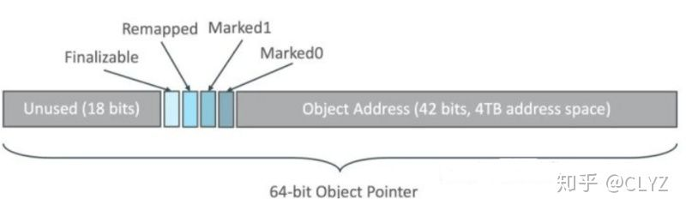

### 3.2.2.3 染色指针的设计

* **ZGC使用了内存多重映射（Multi-Mapping）将多个不同的虚拟内存地址映射到同一个物理内存地址上，这是一种多对一映射。**
* 因为染色指针只是重新定义内存中某些指针的其中几位，OS又不支持，OS只会把整个指针当做一个内存地址来对待，只是它自己瞎想，为了解决这个问题，使用了现代处理器的**虚拟内存映射技术**
* 现代处理器一般使用请求分页机制+虚拟内存映射技术。
* 请求分页机制把线性地址空间和物理地址空间分别划分为大小相等的块。这样的块称为页。通过在线性虚拟空间的页和物理地址空间的页建立映射表，分页机制会进行线性地址到物理地址的映射，完成线性地址到物理地址的转换。
* **Linus/x86-64平台上的ZGC使用了多重映射将多个不同的虚拟内存地址映射到同一个物理内存地址上，多对一映射。意味着ZGC在虚拟内存空间中看到的地址空间比实际的堆内存容量更大。**
* 把染色指针中的标志位看做是地址的分段符，只要把这些不同的地址段映射到同一个物理地址空间就行了，经过多重映射转换后，就可以使用染色指针正常进行寻址了。
* 标志位就是上图的Remapped，Marked1，Marked0。 ZGC多重映射下的寻址

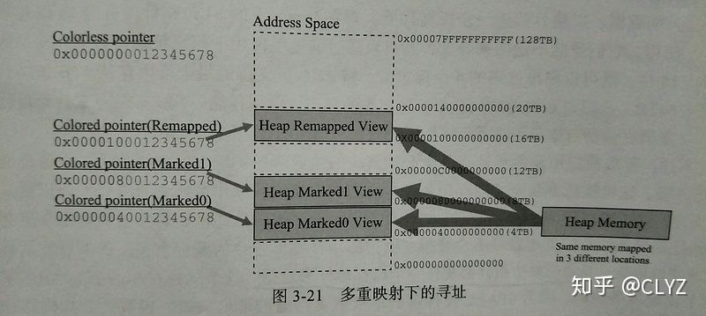

### 3.2.2.4 染色指针的作用。

* 一旦某个Region的存活对象被移走之后，这个Region立即就能够被释放和重用掉，而不必等待整个堆中所有指向该Region的引用都被修正后才能清理，这使得理论上只要还有一个空闲Region，ZGC就能完成收集。而Shenandoah需要等到更新阶段结束才能释放回收集中的Region，如果Region里面对象都存活的时候，需要1:1的空间才能完成收集。
* 染色指针可以大幅减少在垃圾收集过程中内存屏障的使用数量，ZGC只使用了读屏障。因为信息直接维护在指针中。
* 染色指针具备强大的扩展性，它可以作为一种可扩展的存储结构用来记录更多与对象标记、重定位过程相关的数据，以便日后进一步提高性能。

## 四、ZGC的过程

ZGC运作过程：

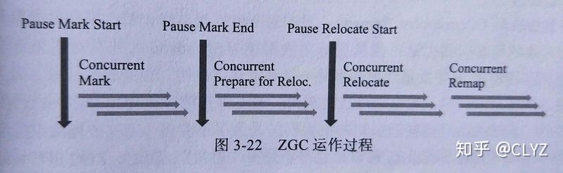

* **并发标记（Concurrent Mark）**：与G1、Shenandoah一样，并发标记是遍历对象图做可达性分析的阶段，**前后也要经过类似于G1、Shenandoah的初始标记和最终标记（ZGC中就是名字不同而已）的短暂的停顿**，整个标记阶段只会更新染色指针中的Marked 0、Marked 1标志位。
* 停顿时间和堆大小无关，只和GC Roots数量有关。
* 总结就是：并发标记阶段会有两个短暂STW。
* ZGC只有短暂的STW，大部分的过程都是和应用线程并发执行，比如最耗时的并发标记和并发移动过程。
* **并发预备重分配（Concurrent Prepare for Relocate）**：这个阶段需要根据特定的查询条件统计得出本次收集过程要清理哪些Region，将这些Region组成重分配集（Relocation Set）。ZGC每次回收都会扫描所有的Region，用范围更大的扫描成本换取省去G1中记忆集的维护成本。
* ZGC的重分配集只是决定里面的存活对象会被复制到其他的Region。不是为了效益回收。
* JDK12的ZGC中开始支持的类卸载以及弱引用的处理，也是在这个阶段完成的。
* **并发重分配（Concurrent Relocate）：重分配是ZGC执行过程中的核心阶段**，这个过程要把重分配集中的存活对象复制到新的Region上，并为重分配集中的每个Region维护一个转发表（Forward Table），记录从旧对象到新对象的转向关系。
* ZGC收集器能仅从引用上就明确得知一个对象是否处于重分配集之中，如果用户线程此时并发访问了位于重分配集中的对象，这次访问将会被预置的内存屏障所截获，然后立即根据Region上的转发表记录将访问转发到新复制的对象上，并同时修正更新该引用的值，使其直接指向新对象，ZGC将这种行为称为指针的“自愈”（Self-Healing）能力。
* ZGC的染色指针因为“自愈”（Self-Healing）能力，所以只有第一次访问旧对象会变慢，而Shenandoah的Brooks转发指针是每次都会变慢。 一旦重分配集中某个Region的存活对象都复制完毕后，这个Region就可以立即释放用于新对象的分配，但是转发表还得留着不能释放掉，因为可能还有访问在使用这个转发表。
* **举例如**：因为在标记和移动过程中，GC线程和应用线程是并发执行的，所以存在这种情况：对象A内部的引用所指的对象B在标记或者移动状态，为了保证应用线程拿到的B对象是对的，那么在读取B的指针时会经过一个 “load barriers” 读屏障，这个屏障可以保证在执行GC时，数据读取的正确性。
* **并发重映射（Concurrent Remap）**：重映射所做的就是**修正整个堆中指向重分配集中旧对象的所有引用**，但是ZGC中对象引用存在“自愈”功能，所以这个重映射操作并不是很迫切。ZGC很巧妙地把并发重映射阶段要做的工作，**合并到了下一次垃圾收集循环中的并发标记阶段里去完成**，反正它们都是要遍历所有对象的，这样合并就**节省了一次遍历对象图的开销。**

## 五、ZGC的优点

* 低停顿，高吞吐量，ZGC收集过程中额外耗费的内存小。
* 低停顿，几乎所有过程都是并发的，只有短暂的STW。
* 内存小，ZGC没有写屏障，卡表之类的。
* 吞吐量方面，在ZGC的‘弱项’吞吐量方面，因为和用户线程并发，还是有影响的。**但是！但是！，以低延迟为首要目标的ZGC已经达到了以高吞吐量为目标Parallel Scavenge的99%,直接超越了G1。**
* G1通过写屏障维护记忆集，才能处理跨代指针，得以实现增量回收。记忆集占用大量内存，写屏障对正常程序造成额外负担。
* 在多核处理器的某种架构下，ZGC优先在线程当前所处的处理器的本地内存上分配对象，以保证内存高效访问。
* **并发停顿方面**：ZGC只有短暂的STW，大部分的过程都是和应用线程并发执行，比如最耗时的并发标记和并发移动过程。
* **ZGC中没有引入分代，也就没有新生代和老年代的概念**，只有一块一块的内存区域page，以page单位进行对象的分配和回收。
* 并发的标记-整理算法。没有内存碎片。

## 六、ZGC的缺点

1. 承受的对象分配速率不会太高，因为浮动垃圾。
2. ZGC的停顿时间是在10ms以下，但是ZGC的执行时间还是远远大于这个时间的。假如ZGC全过程需要执行10分钟，在这个期间由于对象分配速率很高，将创建大量的新对象，这些对象很难进入当次GC，所以只能在下次GC的时候进行回收，这些只能等到下次GC才能回收的对象就是浮动垃圾。
3. 造成回收到的内存空间小于期间并发产生的浮动垃圾所占的空间。

ZGC没有分代概念，每次都需要进行全堆扫描，导致一些“朝生夕死”的对象没能及时的被回收。所以就不存在Young GC、Old GC，所有的GC行为都是Full GC。

* ZGC目前只在Linux/x64上可用。以后可能会支持别的吧。也不算啥缺点。。。

## 6.1 解决办法

1. 增加堆容量大小，使得程序得到更多的喘息时间。治标不治本的方案。
2. 从根本上解决这个问题，还是需要引入分代收集。让新生对象在一个专门区域创建，然后专门针对这个区域进行更频繁的，更快的收集。

## CMS垃圾收集器

CMS是老年代垃圾收集器，在收集过程中可以与用户线程并发操作。它可以与Serial收集器和Parallel New收集器搭配使用。CMS牺牲了系统的吞吐量来追求收集速度，适合追求垃圾收集速度的服务器上。可以通过JVM启动参数：-XX:+UseConcMarkSweepGC来开启CMS。

CMS 处理过程有七个步骤：

1. 初始标记(CMS-initial-mark) ,会导致stw;
2. 并发标记(CMS-concurrent-mark)，与用户线程同时运行；
3. 预清理（CMS-concurrent-preclean），与用户线程同时运行；
4. 可被终止的预清理（CMS-concurrent-abortable-preclean） 与用户线程同时运行；
5. 重新标记(CMS-remark) ，会导致swt；
6. 并发清除(CMS-concurrent-sweep)，与用户线程同时运行；
7. 并发重置状态等待下次CMS的触发(CMS-concurrent-reset)，与用户线程同时运行； 其运行流程图如下所示：

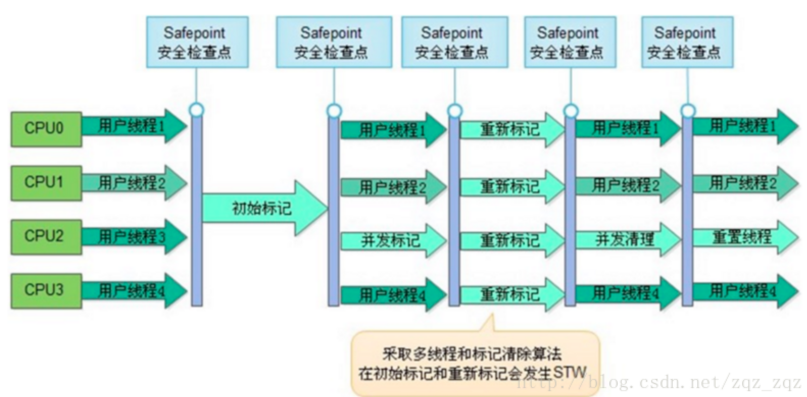

### 初始标记

这是CMS中两次stop-the-world事件中的一次。这一步的作用是标记存活的对象，有两部分：

1. 标记老年代中所有的GC Roots对象，如下图节点1；
2. 标记年轻代中活着的对象引用到的老年代的对象（指的是年轻带中还存活的引用类型对象，引用指向老年代中的对象）如下图节点2、3；

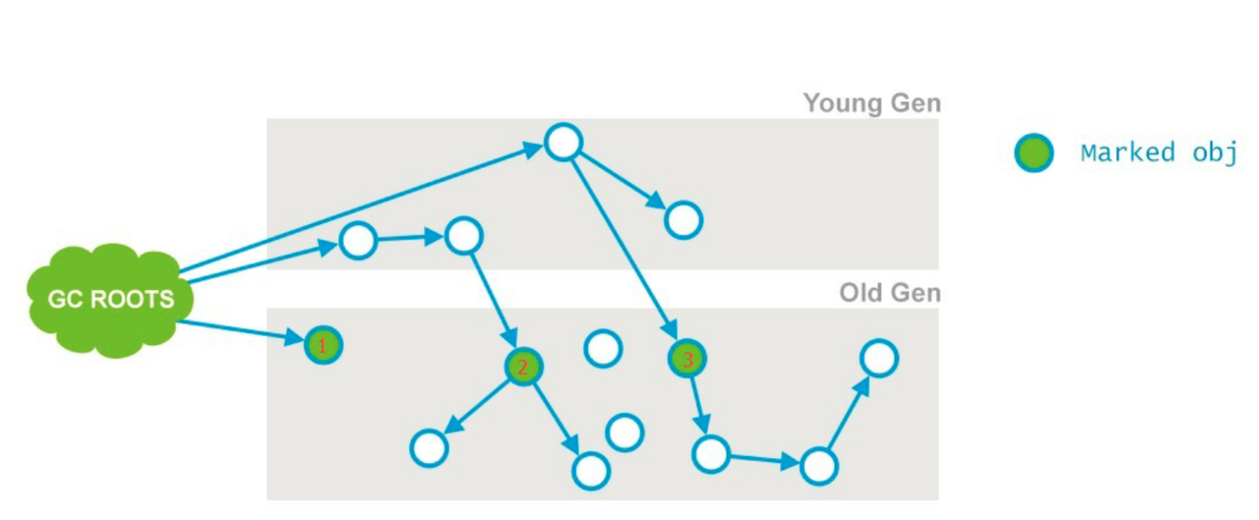

在Java语言里，可作为GC Roots对象的包括如下几种： 1. 虚拟机栈(栈桢中的本地变量表)中的引用的对象 ； 2. 方法区中的类静态属性引用的对象 ； 3. 方法区中的常量引用的对象 ； 4. 本地方法栈中JNI的引用的对象； ps：为了加快此阶段处理速度，减少停顿时间，可以开启初始标记并行化，-XX:+CMSParallelInitialMarkEnabled，同时调大并行标记的线程数，线程数不要超过cpu的核数。

### 并发标记

从“初始标记”阶段标记的对象开始找出所有存活的对象; 因为是并发运行的，在运行期间会发生新生代的对象晋升到老年代、或者是直接在老年代分配对象、或者更新老年代对象的引用关系等等，对于这些对象，都是需要进行重新标记的，否则有些对象就会被遗漏，发生漏标的情况。为了提高重新标记的效率，该阶段会把上述对象所在的Card标识为Dirty，后续只需扫描这些Dirty Card的对象，避免扫描整个老年代； 并发标记阶段只负责将引用发生改变的Card标记为Dirty状态，不负责处理； 如下图所示，也就是节点1、2、3，最终找到了节点4和5。并发标记的特点是和应用程序线程同时运行。并不是老年代的所有存活对象都会被标记，因为标记的同时应用程序会改变一些对象的引用等。 由于这个阶段是和用户线程并发的，可能会导致concurrent mode failure。

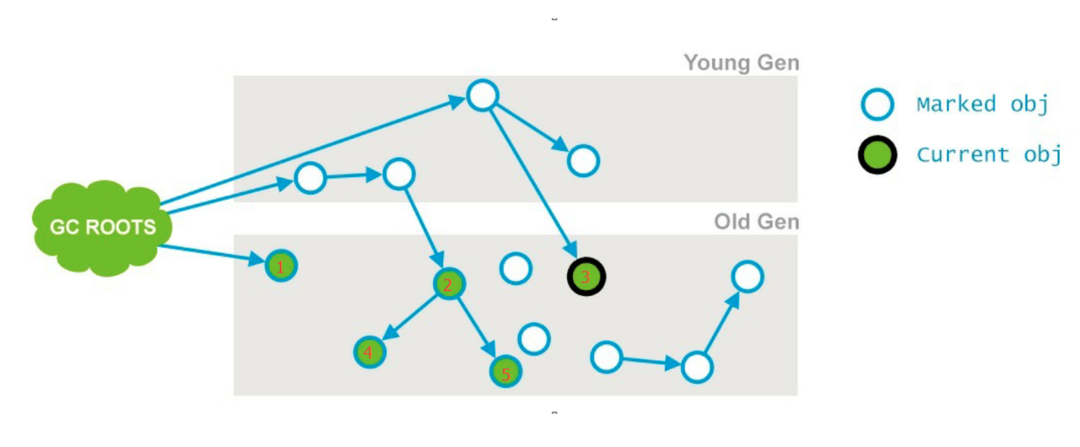

### 预清理阶段

前一个阶段已经说明，不能标记出老年代全部的存活对象，是因为标记的同时应用程序会改变一些对象引用，这个阶段就是用来处理前一个阶段因为引用关系改变导致没有标记到的存活对象的，它会扫描所有标记为Dirty的Card 如下图所示，在并发清理阶段，节点3的引用指向了6；则会把节点3的card标记为Dirty；

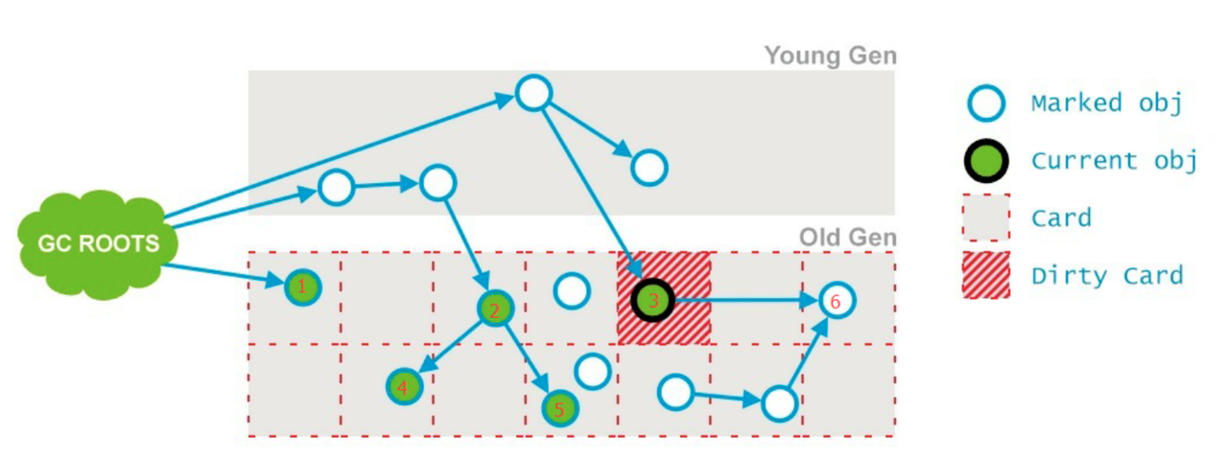

最后将6标记为存活,如下图所示：

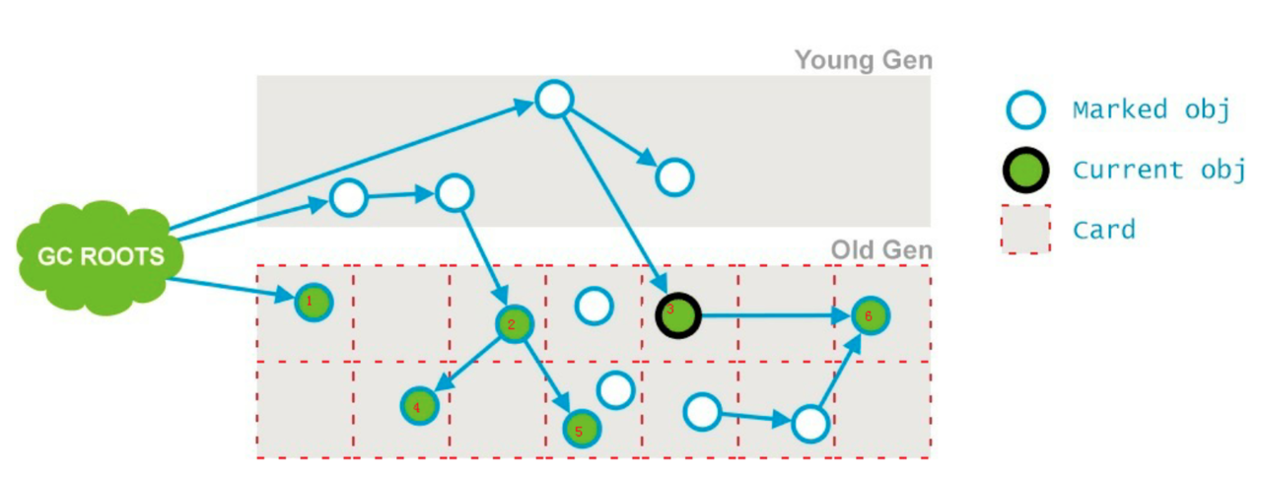

### 可终止的预处理

这个阶段尝试着去承担下一个阶段Final Remark阶段足够多的工作。这个阶段持续的时间依赖好多的因素，由于这个阶段是重复的做相同的事情直到发生abort的条件（比如：重复的次数、多少量的工作、持续的时间等等）之一才会停止。 ps:此阶段最大持续时间为5秒，之所以可以持续5秒，另外一个原因也是为了期待这5秒内能够发生一次ygc，清理年轻带的引用，是的下个阶段的重新标记阶段，扫描年轻带指向老年代的引用的时间减少；

### 重新标记

这个阶段会导致第二次stop the word，该阶段的任务是完成标记整个年老代的所有的存活对象。 这个阶段，重新标记的内存范围是整个堆，包含\_young\_gen和\_old\_gen。为什么要扫描新生代呢，因为对于老年代中的对象，如果被新生代中的对象引用，那么就会被视为存活对象，即使新生代的对象已经不可达了，也会使用这些不可达的对象当做cms的“gc root”，来扫描老年代； 因此对于老年代来说，引用了老年代中对象的新生代的对象，也会被老年代视作“GC ROOTS”:当此阶段耗时较长的时候，可以加入参数-XX:+CMSScavengeBeforeRemark，在重新标记之前，先执行一次ygc，回收掉年轻带的对象无用的对象，并将对象放入幸存带或晋升到老年代，这样再进行年轻带扫描时，只需要扫描幸存区的对象即可，一般幸存带非常小，这大大减少了扫描时间。 由于之前的预处理阶段是与用户线程并发执行的，这时候可能年轻带的对象对老年代的引用已经发生了很多改变，这个时候，remark阶段要花很多时间处理这些改变，会导致很长stop the word，所以通常CMS尽量运行Final Remark阶段在年轻代是足够干净的时候。 另外，还可以开启并行收集：-XX:+CMSParallelRemarkEnabled。

### 并发清理

通过以上5个阶段的标记，老年代所有存活的对象已经被标记并且现在要通过Garbage Collector采用清扫的方式回收那些不能用的对象了。 这个阶段主要是清除那些没有标记的对象并且回收空间； 由于CMS并发清理阶段用户线程还在运行着，伴随程序运行自然就还会有新的垃圾不断产生，这一部分垃圾出现在标记过程之后，CMS无法在当次收集中处理掉它们，只好留待下一次GC时再清理掉。这一部分垃圾就称为“浮动垃圾”。

https://juejin.im/post/5c7262a15188252f30484351#heading-7

## G1 垃圾收集器介绍

而 G1 将整个堆划分为一个个大小相等的小块（每一块称为一个 region），每一块的内存是连续的。和分代算法一样，G1 中每个块也会充当 Eden、Survivor、Old 三种角色，但是它们不是固定的，这使得内存使用更加地灵活。

G1 收集器主要包括了以下 4 种操作：

* 1、年轻代收集
* 2、并发收集，和应用线程同时执行
* 3、混合式垃圾收集
* \*、必要时的 Full GC

我们可以看到，年轻代收集概念上和之前介绍的其他分代收集器大差不差的，但是它的年轻代会动态调整。

### Old GC / 并发标记周期

接下来是 Old GC 的流程（含 Young GC 阶段），其实把 Old GC 理解为**并发周期**是比较合理的，不要单纯地认为是清理老年代的区块，因为这一步和年轻代收集也是相关的。下面我们介绍主要流程：

1. 初始标记：stop-the-world，它伴随着一次普通的 Young GC 发生，然后对 Survivor 区（root region）进行标记，因为该区可能存在对老年代的引用。

因为 Young GC 是需要 stop-the-world 的，所以并发周期直接重用这个阶段，虽然会增加 CPU 开销，但是停顿时间只是增加了一小部分。

1. 扫描根引用区：扫描 Survivor 到老年代的引用，该阶段必须在下一次 Young GC 发生前结束。

这个阶段不能发生年轻代收集，如果中途 Eden 区真的满了，也要等待这个阶段结束才能进行 Young GC。

1. 并发标记：寻找整个堆的存活对象，该阶段可以被 Young GC 中断。

这个阶段是并发执行的，中间可以发生多次 Young GC，Young GC 会中断标记过程

1. 重新标记：stop-the-world，完成最后的存活对象标记。使用了比 CMS 收集器更加高效的 snapshot-at-the-beginning (SATB) 算法。

Oracel 的资料显示，这个阶段会回收完全空闲的区块

1. 清理：清理阶段真正回收的内存很少。

到这里，G1 的一个并发周期就算结束了，其实就是主要完成了垃圾定位的工作，定位出了哪些分区是垃圾最多的。

### 混合垃圾回收周期

并发周期结束后是混合垃圾回收周期，不仅进行年轻代垃圾收集，而且回收之前标记出来的老年代的垃圾最多的部分区块。

混合垃圾回收周期会持续进行，直到几乎所有的被标记出来的分区（垃圾占比大的分区）都得到回收，然后恢复到常规的年轻代垃圾收集，最终再次启动并发周期。

### Full GC

到这里我们已经说了年轻代收集、并发周期、混合回收周期了，大家要熟悉这几个阶段的工作。

下面我们来介绍特殊情况，那就是会导致 **Full GC** 的情况，也是我们需要极力避免的：

1. concurrent mode failure：并发模式失败，CMS 收集器也有同样的概念。G1 并发标记期间，如果在标记结束前，老年代被填满，G1 会放弃标记。

这个时候说明

* + 堆需要增加了，
  + 或者需要调整并发周期，如增加并发标记的线程数量，让并发标记尽快结束
  + 或者就是更早地进行并发周期，默认是整堆内存的 45% 被占用就开始进行并发周期。

1. 晋升失败：并发周期结束后，是混合垃圾回收周期，伴随着年轻代垃圾收集，进行清理老年代空间，如果这个时候清理的速度小于消耗的速度，导致老年代不够用，那么会发生晋升失败。

说明混合垃圾回收需要更迅速完成垃圾收集，也就是说在混合回收阶段，每次年轻代的收集应该处理更多的老年代已标记区块。

1. 疏散失败：年轻代垃圾收集的时候，如果 Survivor 和 Old 区没有足够的空间容纳所有的存活对象。这种情况肯定是非常致命的，因为基本上已经没有多少空间可以用了，这个时候会触发 Full GC 也是很合理的。

最简单的就是增加堆大小

1. 大对象分配失败，我们应该尽可能地不创建大对象，尤其是大于一个区块大小的那种对象。

### 简单小结

看完上面的 Young GC 和 Old GC 等，很多读者可能还是很懵的，这里说几句不严谨的白话文帮助读者进行理解：

首先，最好不要把上面的 Old GC 当做是一次 GC 来看，而应该当做**并发标记周期**来理解，虽然它确实会释放出一些内存。

并发标记结束后，G1 也就知道了哪些区块是最适合被回收的，那些完全空闲的区块会在这这个阶段被回收。如果这个阶段释放了足够的内存出来，其实也就可以认为结束了一次 GC。

我们假设并发标记结束了，那么下次 GC 的时候，还是会先回收年轻代，如果从年轻代中得到了足够的内存，那么结束；过了几次后，年轻代垃圾收集不能满足需要了，那么就需要利用之前并发标记的结果，选择一些活跃度最低的老年代区块进行回收。直到最后，老年代会进入下一个并发周期。

# https://tech.meituan.com/2016/09/23/g1.html

# DB

### Having与Where的区别

* where 子句的作用是在对查询结果进行分组前，将不符合where条件的行去掉，即在分组之前过滤数据，where条件中不能包含聚组函数，使用where条件过滤出特定的行。
* having 子句的作用是筛选满足条件的组，即在分组之后过滤数据，条件中经常包含聚组函数，使用having 条件过滤出特定的组，也可以使用多个分组标准进行分组。

#### 示例8

select 类别, sum(数量) as 数量之和 from A

group by 类别

having sum(数量) > 18

#### 示例9：Having和Where的联合使用方法

select 类别, SUM(数量)from A

where 数量 > 8

group by 类别

having SUM(数量) > 10

根据B+树索引的特点是不支持的，InnoDB存储引擎从1.2.x开始支持全文索引技术，其特性支MyISAM的全部功能。

具体实现原理接下来会介绍

## 倒排索引

全文检索使用倒排索引来实现，倒排索引同B+树索引一样，也是一种数据结构，它在辅助表中存储了单词与单词自身在一个或多个文档中所在位置的映射，这通常利用关联数组实现。

倒排索引它需要将分词（word）存储在一个辅助表（Auxiliary Table）中，为了提高全文检索的并行性能，共有6张辅助表。辅助表中存储了单词和单词在各行记录中位置的映射关系。它分为两种：**倒排文件索引，详细倒排索引**

1、inverted file index（**倒排文件索引**），表现为{单词，单词所在文档ID}

2、full inverted index（**详细倒排索引**），表现为{单词，(单词所在文档ID, 文档中的位置)}

**全文检索表**

DocumentIDText1Souyunku Technical team 2Go Technical stack

Hello Nicolas,  J’espère que tout va bien pour toi.  
j’ai reçu un mail de ANCV qui me demande d’aller sur le site Cse et mettre à jour mes coordonnées dans mon profil pour pouvoir avoir les cheques ANCV.  
Est-ce que cela me concerne ? Parce que j’ai pas de compte pour accéder  à ‘CSE IBM NEOPB’ et Fengyi non plus.

**inverted file index（倒排文件索引）-辅助表存储为**

倒排文件索引类型的辅助表存储为：

**Documents** 表现为{单词，单词所在文档ID}

NumberText 分词Documents 1Souyunku12Technical1，23team14Go25stack2

**full inverted index（ 详细倒排索引）-辅助表存储为**

详细倒排索引类型的辅助表存储为，占用更多空间，也更好的定位数据，比提供更多的搜索特性：

**Documents** 表现为{单词，(单词所在文档ID, 文档中的位置)}

NumberTextDocuments

1Souyunku1:12Technical1:2 ，2:23team1:34Go2:15stack2:3

**全文检索索引缓存**

辅助表是存在与磁盘上的持久化的表，由于磁盘I/O比较慢，因此提供FTS Index Cache（全文检索索引缓存）来提高性能。FTS Index Cache是一个红黑树结构，根据（word, list）排序，在有数据插入时，索引先更新到缓存中，而后InnoDB存储引擎会批量进行更新到辅助表中。

当数据库宕机时，尚未落盘的索引缓存数据会自动读取并存储，配置参数innodbftcache\_size控制缓存的大小，默认为32M，提高该值，可以提高全文检索的性能，但在故障时，需要更久的时间恢复。

在删除数据时，InnoDB不会删除索引数据，而是保存在DELETED辅助表中，因此一段时间后，索引会变得非常大，可以通过optimize table命令手动删除无效索引记录。如果需要删除的内容非常多，会影响应用程序的可用性，参数innodbftnumwordoptimize控制每次删除的分词数量，默认为2000，用户可以调整该参数来控制删除幅度。

**全文索引的一些限制**

1、现在只支持myisam和innodb

2、不支持分区表

3、多列组合的全文检索索引必须使用相同的字符集和字符序

4、象形文字不支持。需要ngram来分词

5、建立全文索引的各个字段必须统一

6、match（）里的查找列，必须是在fulltext索引里定义过的

7、against（）必须为字符串且为常量

8、索引提示会更差

9、在innodb中，所有涉及到全文索引列的DML操作（update，insert，delete），只会在事务提交的时候，执行。中间可能要分词，标记等

10、不能用 % 通配符

11、不支持没有单词界定符 （delimiter）的语言，如中文、日语、韩语等

## 哈希索引

哈希索引基于哈希表实现，只有精确匹配索引所有列的查询才有效

原理：对每一行数据，存储引擎会对所有的索引列计算一个哈希码(很小且不同键值的行计算出的哈希码也不一样)，哈希索引将所有哈希码存储在索引中，同时也保存着每个数据行的指针。

在mysql中，只有memory引擎显示支持哈希索引(注：为非唯一哈希索引)，NDB支持唯一哈希索引，innodb支持自适应哈希索引

如果多个列的哈希值相同，索引会以链表的方式存放多个记录指针到同一个哈希条目中

哈希索引的数据结构:哈希码+指向数据行的指针(注：哈希码是顺序的，数据行不是)

哈希索引的限制：

1.哈希索引只包含哈希值和行指针，而不存储字段值，索引不能使用索引的值来避免读取行

2.哈希索引数据并不是按照索引值顺序存储的，所以无法用于排序

3.哈希索引不支持部分索引匹配查找(因为哈希索引始终是使用索引列的全部内容来计算哈希值的)

4.哈希索引只支持等值查询，包括= ，in

5.当出现哈希冲突(不同的索引列值却有相同的哈希值)时，存储引擎必须遍历链表中所有的行指针，逐个比较直至找到符合条件的行

6.如果哈希冲突很多，则索引维护操作的代价会很高 要避免哈希冲突，必须在where条件中带入哈希值和对应列值

<https://monkeysayhi.github.io/2018/03/06/%E6%B5%85%E8%B0%88MySQL%E7%9A%84B%E6%A0%91%E7%B4%A2%E5%BC%95%E4%B8%8E%E7%B4%A2%E5%BC%95%E4%BC%98%E5%8C%96/>

。

## 什么是数据库读写分离？

答：一主多从，读写分离，主动同步，是一种常见的数据库架构，一般来说：主库，提供数据库写服务，从库，提供数据库读服务，主从之间，通过某种机制同步数据，例如mysql的binlog，一个组从同步集群通常称为一个**“分组”**。

## 分组架构究竟解决什么问题？

答：大部分互联网业务读多写少，数据库的读往往成为性能瓶颈，如果希望：线性提升数据库读性能，通过消除读写锁冲突提升数据库写性能 此时可以使用分组架构。

 一句话，分组主要解决“数据库读性能瓶颈”问题，在数据库扛不住读的时候，通常读写分离，通过增加从库线性提升系统读性能。

MySQL中锁的种类  
MySQL中锁的种类很多，有常见的表锁和行锁，也有新加入的Metadata Lock等等,表锁是对一整张表加锁，虽然可分为读锁和写锁，但毕竟是锁住整张表，会导致并发能力下降，一般是做ddl处理时使用。

行锁则是锁住数据行，这种加锁方法比较复杂，但是由于只锁住有限的数据，对于其它数据不加限制，所以并发能力强，MySQL一般都是用行锁来处理并发事务。这里主要讨论的也就是行锁。

**Read Committed（读取提交内容）**在RC级别中，数据的读取都是不加锁的，但是数据的写入、修改和删除是需要加锁的。

（由于MySQL的InnoDB默认是使用的RR级别，所以我们先要将该session开启成RC级别，并且设置binlog的模式）

如果不对索引操作，那么MySQL会给整张表的所有数据行的加行锁。这里听起来有点不可思议，但是当sql运行的过程中，MySQL并不知道哪些数据行是 class\_name = '初三一班'的（没有索引嘛），如果一个条件无法通过索引快速过滤，存储引擎层面就会将所有记录加锁后返回，再由MySQL Server层进行过滤。

## 索引

聚合索引/主键索引

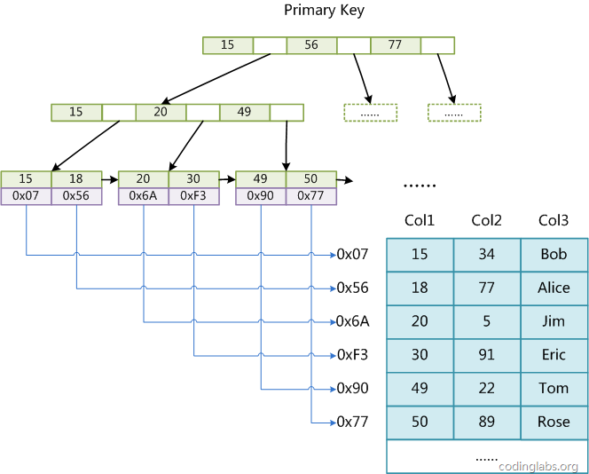

## 联合索引的结构是怎样

联合索引(col1, col2,col3)也是一棵B+Tree，其非叶子节点存储的是第一个关键字的索引，而叶节点存储的则是三个关键字col1、col2、col3三个关键字的数据，且按照col1、col2、col3的顺序进行排序。

上图col1都是不同的，也就是说在col1就已经能确定结果了。自己又画了一个图（有点丑），col1表示的是年龄，col2表示的是姓氏，col3表示的是名字。如下图：

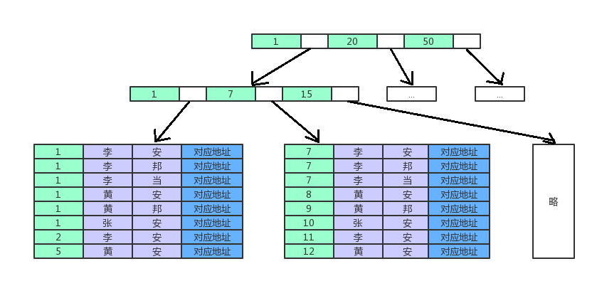

对应地址指的是数据记录的地址。

如图，联合索引(年龄, 姓氏,名字)，叶节点上data域存储的是三个关键字的数据。且是按照年龄、姓氏、名字的顺序排列的。

因此，如果执行的是：

select \* from STUDENT where 姓氏='李' and 名字='安'; 或者

select \* from STUDENT where 名字='安';

那么当执行查询的时候，是无法使用这个联合索引的。因为联合索引中是先根据年龄进行排序的。如果年龄没有先确定，直接对姓氏和名字进行查询的话，就相当于乱序查询一样，因此索引无法生效。因此查询是全表查询。

如果执行的是：

select \* from STUDENT where 年龄=1 and 姓氏='李';

那么当执行查询的时候，索引是能生效的，从图中很直观的看出，age=1的是第一个叶子节点的前6条记录，在age=1的前提下，姓氏=’李’的是前3条。因此最终查询出来的是这三条，从而能获取到对应记录的地址。

如果执行的是：

select \* from STUDENT where 年龄=1 and 姓氏='黄' and 名字='安';

那么索引也是生效的。

而如果执行的是：  
select \* from STUDENT where 年龄=1 and 名字='安';  
那么，索引年龄部分能生效，名字部分不能生效。也就是说索引部分生效

### 快照读

简单的select操作，属于快照读，不加锁。(当然，也有例外，下面会分析)

select \* from table where ?;

### 当前读

特殊的读操作，插入/更新/删除操作，属于当前读，需要加锁。

select \* from table where ? lock in share mode;

select \* from table where ? for update;

insert into table values (…);

update table set ? where ?;

delete from table where ?;

所有以上的语句，都属于当前读，读取记录的最新版本。并且，读取之后，还需要保证其他并发事务不能修改当前记录，对读取记录加锁。其中，除了第一条语句，对读取记录加S锁 (共享锁)外，其他的操作，都加的是X锁 (排它锁)。

### 隔离级别 （MySQL/InnoDB）

Read Uncommited  
可以读取未提交记录。此隔离级别，不会使用，忽略。。另一个事务修改了数据，但尚未提交，而本事务中的SELECT会读到这些未被提交的数据（脏读）

Read Committed (RC) 提交读  
**快照读**忽略，本文不考虑。  
针对当前读，RC隔离级别保证对读取到的记录加锁 (记录锁)，存在幻读现象。本事务读取到的是最新的数据（其他事务提交后的）。问题是，在同一个事务里，前后两次相同的SELECT会读到不同的结果（不可重复读）。

Repeatable Read (RR) 可重复读  
**快照读**忽略，本文不考虑。  
针对当前读，RR隔离级别保证对读取到的记录加锁 (记录锁)，同时保证对读取的范围加锁，新的满足查询条件的记录不能够插入 (间隙锁)，不存在幻读现象。在同一个事务里，SELECT的结果是事务开始时时间点的状态，因此，同样的SELECT操作读到的结果会是一致的。但是，会有幻读现象

Serializable  
从MVCC并发控制退化为基于锁的并发控制。不区别快照读与当前读，所有的读操作均为当前读，读加读锁 (S锁)，写加写锁 (X锁)。  
Serializable隔离级别下，**读写冲突**，因此并发度急剧下降，在MySQL/InnoDB下不建议使用。读操作会隐式获取共享锁，可以保证不同事务间的互斥

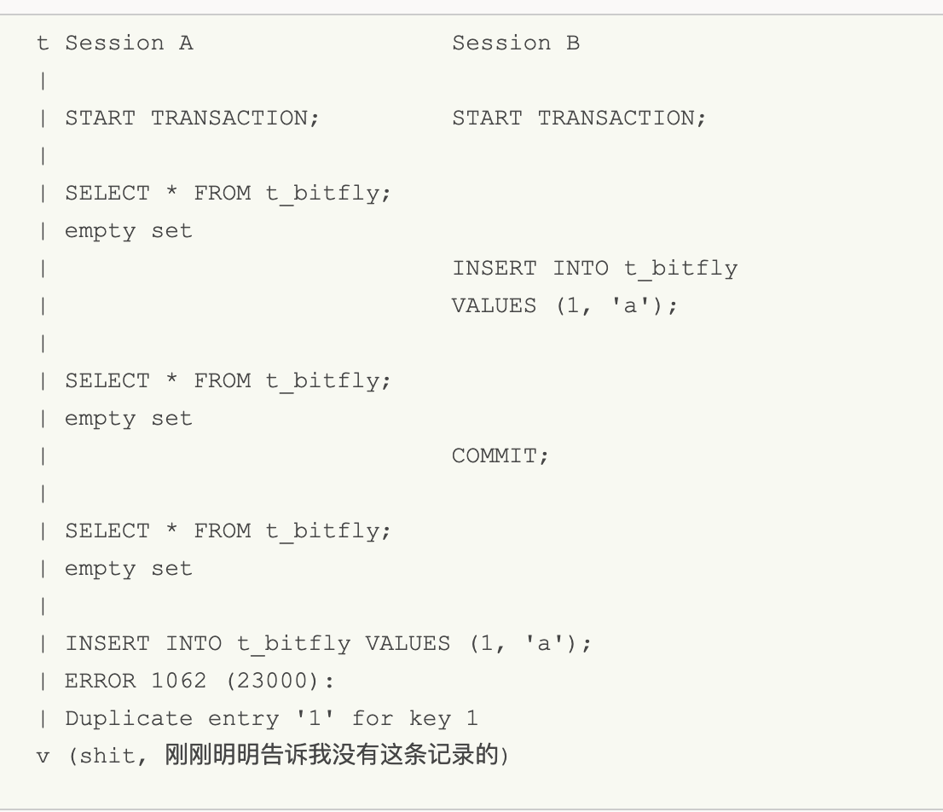

## 意向锁

<https://juejin.im/post/5b85124f5188253010326360>

如果另一个任务试图在该表级别上应用共享或排它锁，则受到由第一个任务控制的表级别意向锁的阻塞。第二个任务在锁定该表前不必检查各个页或行锁，而只需检查表上的意向锁。

## **MVCC：Snapshot Read vs Current Read**

MySQL InnoDB存储引擎，实现的是基于多版本的并发控制协议——MVCC (注：与MVCC相对的，是基于锁的并发控制，Lock-Based Concurrency Control)。MVCC最大的好处，相信也是耳熟能详：读不加锁，读写不冲突。在读多写少的OLTP应用中，读写不冲突是非常重要的，极大的增加了系统的并发性能，这也是为什么现阶段，几乎所有的RDBMS，都支持了MVCC。

一个Update操作的具体流程。当Update SQL被发给MySQL后，MySQL Server会根据where条件，读取第一条满足条件的记录，然后InnoDB引擎会将第一条记录返回，并加锁 (current read)。待MySQL Server收到这条加锁的记录之后，会再发起一个Update请求，更新这条记录。一条记录操作完成，再读取下一条记录，直至没有满足条件的记录为止。因此，Update操作内部，就包含了一个当前读。同理，Delete操作也一样。Insert操作会稍微有些不同，简单来说，就是Insert操作可能会触发Unique Key的冲突检查，也会进行一个当前读。

* **SQL1：**select \* from t1 where id = 10;
* **SQL2：**delete from t1 where id = 10;

* **SQL1：**不加锁。因为MySQL是使用多版本并发控制的，读不加锁。x
* **SQL2：**对id = 10的记录加写锁 (走主键索引)。X

需要考虑的前提

* **前提一：**id列是不是主键？
* **前提二：**当前系统的隔离级别是什么？
* **前提三：**id列如果不是主键，那么id列上有索引吗？
* **前提四：**id列上如果有二级索引，那么这个索引是唯一索引吗？
* **前提五：**两个SQL的执行计划是什么？索引扫描？全表扫描？

可能的组合

• **组合一：**id列是主键，RC隔离级别

• **组合二：**id列是二级唯一索引，RC隔离级别

• **组合三：**id列是二级非唯一索引，RC隔离级别

• **组合四：**id列上没有索引，RC隔离级别

• **组合五：**id列是主键，RR隔离级别

• **组合六：**id列是二级唯一索引，RR隔离级别

• **组合七：**id列是二级非唯一索引，RR隔离级别

• **组合八：**id列上没有索引，RR隔离级别

• **组合九：**Serializable隔离级别

注：在前面八种组合下，也就是RC，RR隔离级别下，SQL1：select操作均不加锁，采用的是快照读，因此在下面的讨论中就忽略了，主要讨论SQL2：delete操作的加锁。

<https://www.cnblogs.com/crazylqy/p/7611069.html>

## **组合一：id主键+RC**

这个组合，是最简单，最容易分析的组合。id是主键，Read Committed隔离级别，给定SQL：delete from t1 where id = 10; 只需要将主键上，id = 10的记录加上X锁即可。行锁。**结论：**id是主键时，此SQL只需要在id=10这条记录上加X锁即可。

## **组合二：id唯一索引+RC**

这个组合，id不是主键，而是一个Unique的二级索引键值。那么在RC隔离级别下，delete from t1 where id = 10; 需要加什么锁呢？此组合中，id是unique索引，而主键是name列。此时，加锁的情况由于组合一有所不同。由于id是unique索引，因此delete语句会选择走id列的索引进行where条件的过滤，在找到id=10的记录后，首先会将unique索引上的id=10索引记录加上X锁，同时，会根据读取到的name列，回主键索引(聚簇索引)，然后将聚簇索引上的name = ‘d’ 对应的主键索引项加X锁。为什么聚簇索引上的记录也要加锁？试想一下，如果并发的一个SQL，是通过主键索引来更新：update t1 set id = 100 where name = ‘d’; 此时，如果delete语句没有将主键索引上的记录加锁，那么并发的update就会感知不到delete语句的存在，违背了同一记录上的更新/删除需要串行执行的约束。**结论**：若id列是unique列，其上有unique索引。那么SQL需要加两个X锁，一个对应于id unique索引上的id = 10的记录，另一把锁对应于聚簇索引上的[name=’d’,id=10]的记录。

## **组合三：id非唯一索引+RC**

相对于组合一、二，组合三又发生了变化，隔离级别仍旧是RC不变，但是id列上的约束又降低了，id列不再唯一，只有一个普通的索引。假设delete from t1 where id = 10; 语句，仍旧选择id列上的索引进行过滤where条件，那么此时会持有哪些锁？首先，id列索引上，满足id = 10查询条件的记录，均已加锁。同时，这些记录对应的主键索引上的记录也都加上了锁。与组合二唯一的区别在于，组合二最多只有一个满足等值查询的记录，而组合三会将所有满足查询条件的记录都加锁。

**结论：若id列上有非唯一索引，那么对应的所有满足SQL查询条件的记录，都会被加锁。同时，这些记录在主键索引上的记录，也会被加锁。**

## **组合四：id无索引+RC**

相对于前面三个组合，这是一个比较特殊的情况。id列上没有索引，where id = 10;这个过滤条件，没法通过索引进行过滤，那么只能走全表扫描做过滤。对应于这个组合，SQL会加什么锁？或者是换句话说，全表扫描时，会加什么锁？这个答案也有很多：有人说会在表上加X锁；有人说会将聚簇索引上，选择出来的id = 10;的记录加上X锁。那么实际情况呢？

由于id列上没有索引，因此只能走聚簇索引，进行全部扫描。从图中可以看到，满足删除条件的记录有两条，但是，聚簇索引上所有的记录，都被加上了X锁。无论记录是否满足条件，全部被加上X锁。既不是加表锁，也不是在满足条件的记录上加行锁。

有人可能会问？为什么不是只在满足条件的记录上加锁呢？这是由于MySQL的实现决定的。如果一个条件无法通过索引快速过滤，那么存储引擎层面就会将所有记录加锁后返回，然后由MySQL Server层进行过滤。因此也就把所有的记录，都锁上了。

注：在实际的实现中，MySQL有一些改进，在MySQL Server过滤条件，发现不满足后，会调用unlock\_row方法，把不满足条件的记录放锁 (违背了2PL的约束)。这样做，保证了最后只会持有满足条件记录上的锁，但是每条记录的加锁操作还是不能省略的。**结论：**若id列上没有索引，SQL会走聚簇索引的全扫描进行过滤，由于过滤是由MySQL Server层面进行的。因此每条记录，无论是否满足条件，都会被加上X锁。但是，为了效率考量，MySQL做了优化，对于不满足条件的记录，会在判断后放锁，最终持有的，是满足条件的记录上的锁，但是不满足条件的记录上的加锁/放锁动作不会省略。同时，优化也违背了2PL的约束。

## **组合五：id主键+RR**

上面的四个组合，都是在Read Committed隔离级别下的加锁行为，接下来的四个组合，是在Repeatable Read隔离级别下的加锁行为。

组合五，id列是主键列，Repeatable Read隔离级别，针对delete from t1 where id = 10; 这条SQL，加锁与组合一：[[id主键，Read Committed](http://hedengcheng.com/?p=771" \l "_%E7%BB%84%E5%90%88%E4%B8%80%EF%BC%9Aid%E4%B8%BB%E9%94%AE+RC)]一致。

## **组合六：id唯一索引+RR**

与组合五类似，组合六的加锁，与组合二：[[id唯一索引，Read Committed](http://hedengcheng.com/?p=771" \l "_%E7%BB%84%E5%90%88%E4%BA%8C%EF%BC%9Aid%E5%94%AF%E4%B8%80%E7%B4%A2%E5%BC%95+RC)]一致。两个X锁，id唯一索引满足条件的记录上一个，对应的聚簇索引上的记录一个。

## **组合七：id非唯一索引+RR**

还记得前面提到的MySQL的四种隔离级别的区别吗？RC隔离级别允许幻读，而RR隔离级别，不允许存在幻读。但是在组合五、组合六中，加锁行为又是与RC下的加锁行为完全一致。那么RR隔离级别下，如何防止幻读呢？问题的答案，就在组合七中揭晓。

此图，相对于组合三：[[id列上非唯一锁，Read Committed](http://hedengcheng.com/?p=771" \l "_%E7%BB%84%E5%90%88%E4%B8%89%EF%BC%9Aid%E9%9D%9E%E5%94%AF%E4%B8%80%E7%B4%A2%E5%BC%95+RC)]看似相同，其实却有很大的区别。最大的区别在于，这幅图中多了一个GAP锁，而且GAP锁看起来也不是加在记录上的，倒像是加载两条记录之间的位置，GAP锁有何用？

其实这个多出来的GAP锁，就是RR隔离级别，相对于RC隔离级别，不会出现幻读的关键。确实，GAP锁锁住的位置，也不是记录本身，而是两条记录之间的GAP。所谓幻读，就是同一个事务，连续做两次当前读 (例如：select \* from t1 where id = 10 for update;)，那么这两次当前读返回的是完全相同的记录 (记录数量一致，记录本身也一致)，第二次的当前读，不会比第一次返回更多的记录 (幻象)。

 如何保证两次当前读返回一致的记录，那就需要在第一次当前读与第二次当前读之间，其他的事务不会插入新的满足条件的记录并提交。为了实现这个功能，GAP锁 应运而生。

有哪些位置可以插入新的满足条件的项 (id = 10)，考虑到B+树索引的有序性，满足条件的项一定是连续存放的。记录[6,c]之前，不会插入id=10的记录；[6,c]与[10,b]间可以插入[10, aa]；[10,b]与[10,d]间，可以插入新的[10,bb],[10,c]等；[10,d]与[11,f]间可以插入满足条件的[10,e],[10,z]等；而[11,f]之后也不会插入满足条件的记录。因此，为了保证[6,c]与[10,b]间，[10,b]与[10,d]间，[10,d]与[11,f]不会插入新的满足条件的记录，MySQL选择了用GAP锁，将这三个GAP给锁起来。

Insert操作，如insert [10,aa]，首先会定位到[6,c]与[10,b]间，然后在插入前，会检查这个GAP是否已经被锁上，如果被锁上，则Insert不能插入记录。因此，通过第一遍的当前读，不仅将满足条件的记录锁上 (X锁)，与组合三类似。同时还是增加3把GAP锁，将可能插入满足条件记录的3个GAP给锁上，保证后续的Insert不能插入新的id=10的记录，也就杜绝了同一事务的第二次当前读，出现幻象的情况。

有心的朋友看到这儿，可以会问：既然防止幻读，需要靠GAP锁的保护，为什么组合五、组合六，也是RR隔离级别，却不需要加GAP锁呢？

首先，这是一个好问题。其次，回答这个问题，也很简单。GAP锁的目的，是为了防止同一事务的两次当前读，出现幻读的情况。而组合五，id是主键；组合六，id是unique键，都能够保证唯一性。一个等值查询，最多只能返回一条记录，而且新的相同取值的记录，一定不会在新插入进来，因此也就避免了GAP锁的使用。其实，针对此问题，还有一个更深入的问题：如果组合五、组合六下，针对SQL：select \* from t1 where id = 10 for update; 第一次查询，没有找到满足查询条件的记录，那么GAP锁是否还能够省略？此问题留给大家思考。

**结论：**Repeatable Read隔离级别下，id列上有一个非唯一索引，对应SQL：delete from t1 where id = 10; 首先，通过id索引定位到第一条满足查询条件的记录，加记录上的X锁，加GAP上的GAP锁，然后加主键聚簇索引上的记录X锁，然后返回；然后读取下一条，重复进行。直至进行到第一条不满足条件的记录[11,f]，此时，不需要加记录X锁，但是仍旧需要加GAP锁，最后返回结束。

## **组合八：id无索引+RR**

组合八，Repeatable Read隔离级别下的最后一种情况，id列上没有索引。此时SQL：delete from t1 where id = 10; 没有其他的路径可以选择，只能进行全表扫描。最终的加锁情况，如下图所示：

这是一个很恐怖的现象。首先，聚簇索引上的所有记录，都被加上了X锁。其次，聚簇索引每条记录间的间隙(GAP)，也同时被加上了GAP锁。这个示例表，只有6条记录，一共需要6个记录锁，7个GAP锁。试想，如果表上有1000万条记录呢？

 在这种情况下，这个表上，除了不加锁的快照度，其他任何加锁的并发SQL，均不能执行，不能更新，不能删除，不能插入，全表被锁死。

当然，跟组合四：[[id无索引, Read Committed](http://hedengcheng.com/?p=771" \l "_%E7%BB%84%E5%90%88%E5%9B%9B%EF%BC%9Aid%E6%97%A0%E7%B4%A2%E5%BC%95+RC)]类似，这个情况下，MySQL也做了一些优化，就是所谓的semi-consistent read。semi-consistent read开启的情况下，对于不满足查询条件的记录，MySQL会提前放锁。针对上面的这个用例，就是除了记录[d,10]，[g,10]之外，所有的记录锁都会被释放，同时不加GAP锁。semi-consistent read如何触发：要么是read committed隔离级别；要么是Repeatable Read隔离级别，同时设置了 [innodb\_locks\_unsafe\_for\_binlog](http://dev.mysql.com/doc/refman/5.5/en/innodb-parameters.html) 参数。更详细的关于semi-consistent read的介绍，可参考我之前的一篇博客：[MySQL+InnoDB semi-consitent read原理及实现分析](http://hedengcheng.com/?p=220) 。

**结论：**在Repeatable Read隔离级别下，如果进行全表扫描的当前读，那么会锁上表中的所有记录，同时会锁上聚簇索引内的所有GAP，杜绝所有的并发 更新/删除/插入 操作。当然，也可以通过触发semi-consistent read，来缓解加锁开销与并发影响，但是semi-consistent read本身也会带来其他问题，不建议使用。

## **组合九：Serializable**

针对前面提到的简单的SQL，最后一个情况：Serializable隔离级别。对于SQL2：delete from t1 where id = 10; 来说，Serializable隔离级别与Repeatable Read隔离级别完全一致，因此不做介绍。

Serializable隔离级别，影响的是SQL1：select \* from t1 where id = 10; 这条SQL，在RC，RR隔离级别下，都是快照读，不加锁。但是在Serializable隔离级别，SQL1会加读锁，也就是说快照读不复存在，MVCC并发控制降级为Lock-Based CC。

**结论：**在MySQL/InnoDB中，所谓的读不加锁，并不适用于所有的情况，而是隔离级别相关的。Serializable隔离级别，读不加锁就不再成立，所有的读操作，都是当前读。

 三大范式

即第一范式要求确保表中每列的原子性，也就是不可拆分；第二范式要求确保表中每列与主键相关，而不能只与主键的某部分相关（主要针对联合主键），主键列与非主键列遵循完全函数依赖关系，也就是完全依赖；第三范式确保主键列之间没有传递函数依赖关系，也就是消除传递依赖。

快照读：  
　　简单的select操作(不包括 select ... lock in share mode, select ... for update)。

Read Committed隔离级别：每次select都生成一个快照读。

Read Repeatable隔离级别：开启事务后第一个select语句才是快照读的地方，而不是一开启事务就快照读。

快照读的实现方式：undolog和MVCC  
　　undolog:

　　每行除了数据外 还有

　　DB\_TRX\_ID: 6字节DB\_TRX\_ID字段，表示最后更新的事务id(update,delete,insert)。此外，删除在内部被视为更新，其中行中的特殊位被设置为将其标记为已软删除。  
　　DB\_ROLL\_PTR: 7字节回滚指针，指向前一个版本的undolog记录，组成undo链表。如果更新了行，则撤消日志记录包含在更新行之前重建行内容所需的信息。  
　　DB\_ROW\_ID: 6字节的DB\_ROW\_ID字段，包含一个随着新行插入而单调递增的行ID, 当由innodb自动产生聚集索引时，聚集索引会包括这个行ID的值，否则这个行ID不会出现在任何索引中。如果表中没有主键或合适的唯一索引, 也就是无法生成聚簇索引的时候, InnoDB会帮我们自动生成聚集索引, 聚簇索引会使用DB\_ROW\_ID的值来作为主键; 如果表中有主键或者合适的唯一索引, 那么聚簇索引中也就不会包含 DB\_ROW\_ID了 。

insert undo log: 只在事务回滚时需要, 事务提交就可以删掉了。

update undo log: 包括update 和 delete , 回滚和快照读 都需要

# ****死锁原理与分析****

本文前面的部分，基本上已经涵盖了MySQL/InnoDB所有的加锁规则。深入理解MySQL如何加锁，有两个比较重要的作用：

* 可以根据MySQL的加锁规则，写出不会发生死锁的SQL；
* 可以根据MySQL的加锁规则，定位出线上产生死锁的原因；

第二个用例，虽然每个Session都只有一条语句，仍旧会产生死锁。要分析这个死锁，首先必须用到本文前面提到的MySQL加锁的规则。针对Session 1，从name索引出发，读到的[hdc, 1]，[hdc, 6]均满足条件，不仅会加name索引上的记录X锁，而且会加聚簇索引上的记录X锁，加锁顺序为先[1,hdc,100]，后[6,hdc,10]。而Session 2，从pubtime索引出发，[10,6],[100,1]均满足过滤条件，同样也会加聚簇索引上的记录X锁，加锁顺序为[6,hdc,10]，后[1,hdc,100]。发现没有，跟Session 1的加锁顺序正好相反，如果两个Session恰好都持有了第一把锁，请求加第二把锁，死锁就发生了。

**结论：**死锁的发生与否，并不在于事务中有多少条SQL语句，**死锁的关键在于**：两个(或以上)的Session**加锁的顺序**不一致。而使用本文上面提到的，分析MySQL每条SQL语句的加锁规则，分析出每条语句的加锁顺序，然后检查多个并发SQL间是否存在以相反的顺序加锁的情况，就可以分析出各种潜在的死锁情况，也可以分析出线上死锁发生的原因。

# ****总结****

写到这儿，本文也告一段落，做一个简单的总结，要做的完全掌握MySQL/InnoDB的加锁规则，甚至是其他任何数据库的加锁规则，需要具备以下的一些知识点：

* 了解数据库的一些基本理论知识：数据的存储格式 (堆组织表 vs 聚簇索引表)；并发控制协议 (MVCC vs Lock-Based CC)；Two-Phase Locking；数据库的隔离级别定义 (Isolation Level)；
* 了解SQL本身的执行计划 (主键扫描 vs 唯一键扫描 vs 范围扫描 vs 全表扫描)；
* 了解数据库本身的一些实现细节 (过滤条件提取；Index Condition Pushdown；Semi-Consistent Read)；
* 了解死锁产生的原因及分析的方法 (加锁顺序不一致；分析每个SQL的加锁顺序)

MVCC的实现

其实现，是通过保存数据在某个时间点的快照来实现的。即，不管需要执行多长时间，每个事务看到的数据都是一致的。根据事务开始的时间不同，每个事务对同一张表，同一时刻开到的数据可能是不一样的。

乐观（optimistic）并发控制

悲观（pessimistic）并发控制

下面通过InnoDB的简化版行为来说明MVCC是如何工作的。

InnoDB的MVCC，是通过在每行纪录后面保存两个隐藏的列来实现的。这两个列，一个保存了行的创建时间，一个保存了行的过期时间，（存储的并不是实际的时间值，而是系统版本号）。每开始一个新的事务，系统版本号都会自动递增。事务开始时刻的系统版本号会作为事务的版本号，用来和查询到的每行纪录的版本号进行比较。在REPEATABLE READ隔离级别下，MVCC具体的操作如下：

SELECT

InnoDB会根据以下两个条件检查每行纪录：

InnoDB只查找版本早于当前事务版本的数据行，即，行的系统版本号小于或等于事务的系统版本号，这样可以确保事务读取的行，要么是在事务开始前已经存在的，要么是事务自身插入或者修改过的。

行的删除版本，要么未定义，要么大于当前事务版本号。这样可以确保事务读取到的行，在事务开始之前未被删除。

只有符合上述两个条件的纪录，才能作为查询结果返回。

INSERT

InnoDB为插入的每一行保存当前系统版本号作为行版本号。

DELETE

InnoDB为删除的每一行保存当前系统版本号作为行删除标识。

UPDATE

InnoDB为插入一行新纪录，保存当前系统版本号作为行版本号，同时，保存当前系统版本号到原来的行作为行删除标识。

优点：

保存这两个额外系统版本号，使大多数读操作都可以不用加锁。这样设计使得读数据操作很简单，性能很好。

缺点：

每行纪录都需要额外的存储空间，需要做更多的行检查工作，以及一些额外的维护工作。

总结

为了实现可串行化，同时避免锁机制存在的各种问题，我们可以采用基于多版本并发控制（Multiversion concurrency control，MVCC）思想的无锁事务机制。人们一般把基于锁的并发控制机制称成为悲观机制，而把MVCC机制称为乐观机制。这是因为锁机制是一种预防性的，读会阻塞写，写也会阻塞读，当锁定粒度较大，时间较长时并发性能就不会太好；而MVCC是一种后验性的，读不阻塞写，写也不阻塞读，等到提交的时候才检验是否有冲突，由于没有锁，所以读写不会相互阻塞，从而大大提升了并发性能。我们可以借用源代码版本控制来理解MVCC，每个人都可以自由地阅读和修改本地的代码，相互之间不会阻塞，只在提交的时候版本控制器会检查冲突，并提示merge。

## ExplainA screenshot of a cell phone Description automatically generated 解析

## Mysql索引优化

优先使用自增key作为主键

1. 自增key一般为int等整数型，key比较紧凑，这样m可以非常大，而且索引占用空间小。最极端的例子，如果使用50B的varchar（包括长度），那么m = 4 \* 1024 / 54m = 75.85 ~= 76，深度最大 log(76/2)(10^7) = 4.43 ~= 5，再加上cache缺失、字符串比较的成本，时间成本增加较大。同时，key由4B增长到50B，整棵索引树的空间占用增长也是极为恐怖的（如果二级索引使用主键定位数据行，则空间增长更加严重）。
2. 自增的性质使得新数据行的插入请求必然落到索引树的最右侧，发生节点分裂的频率较低，理想情况下，索引树可以达到“满”的状态。索引树满，一方面层高更低，一方面删除节点时发生节点合并的频率也较低。

## 最左前缀匹配

索引可以简单如一个列(a)，也可以复杂如多个列(a, b, c, d)，即联合索引。如果是联合索引，那么key也由多个列组成，同时，索引只能用于查找key是否存在（相等），遇到范围查询(>、<、between、like左匹配)等就不能进一步匹配了，后续退化为线性查找。因此，列的排列顺序决定了可命中索引的列数。如有索引(a, b, c, d)，查询条件a = 1 and b = 2 and c > 3 and d = 4，则会在每个节点依次命中a、b、c，无法命中d。也就是最左前缀匹配原则。

## =、in自动优化顺序

不需要考虑=、in等的顺序，mysql会自动优化这些条件的顺序，以匹配尽可能多的索引列。如有索引(a, b, c, d)，查询条件c > 3 and b = 2 and a = 1 and d < 4与a = 1 and c > 3 and b = 2 and d < 4等顺序都是可以的，MySQL会自动优化为a = 1 and b = 2 and c > 3 and d < 4，依次命中a、b、c。

## 索引列不能参与计算

有索引列参与计算的查询条件对索引不友好（甚至无法使用索引），如from\_unixtime(create\_time) = '2014-05-29'。原因很简单，如何在节点中查找到对应key？如果线性扫描，则每次都需要重新计算，成本太高；如果二分查找，则需要针对from\_unixtime方法确定大小关系。因此，索引列不能参与计算。上述from\_unixtime(create\_time) = '2014-05-29'语句应该写成create\_time = unix\_timestamp('2014-05-29')。

## 能扩展就不要新建索引

如果已有索引(a)，想建立索引(a, b)，尽量选择修改索引(a)为索引(a, b)。新建索引的成本很容易理解。而基于索引(a)修改为索引(a, b)的话，MySQL可以直接在索引a的B+树上，经过分裂、合并等修改为索引(a, b)

## 01 | 基础架构：一条SQL查询语句是如何执行的？

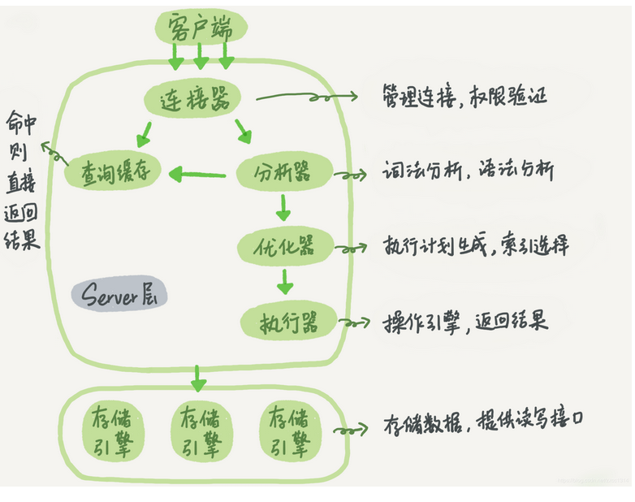

连接器：负责跟客户端建立连接、获取权限、维持和管理连接。

查询缓存：查询请求先访问缓存(key 是查询的语句，value 是查询的结果)。命中直接返回。不推荐使用缓存，更新会把缓存清除(关闭缓存：参数 query\_cache\_type 设置成 DEMAND)。

分析器：对 SQL 语句做解析，判断sql是否正确。

优化器：决定使用哪个索引，多表关联（join）的时候，决定各个表的连接顺序。

执行器：执行语句，先判断用户有无查询权限，使用表定义的存储引擎。

## 02 | 日志系统：一条SQL更新语句是如何执行的？

redo log

MySQL WAL 技术，先写日志，再写磁盘。保证掉电重启，数据不丢失（crash-safe）。

redo log 是 InnoDB 引擎特有的日志。

当记录更新时，Innodb 先记录 redo log 再更新内存，这时更新就算完成。引擎往往会在系统空闲时刷盘。

redo log 是实现了类似环形缓冲区，一个指针 write pos 是当前记录的位置，另一个指针 checkpoint 是当前要擦除的位置，write pos 和checkpoint 之间是空闲部分。如果 write pos 快追上 checkpoint 时，代表缓冲区快满了，需要暂停刷盘。（CP’见12讲）

redo log是InnoDB存储引擎层的日志，又称重做日志文件，用于记录事务操作的变化，记录的是数据修改之后的值，不管事务是否提交都会记录下来。在实例和介质失败（media failure）时，redo log文件就能派上用场，如数据库掉电，InnoDB存储引擎会使用redo log恢复到掉电前的时刻，以此来保证数据的完整性。有了redo log日志，那么在数据库进行异常重启的时候，可以根据redo log日志进行恢复，也就达到了crash-safe。redo log日志的大小是固定的，即记录满了以后就从头循环写。

innodb\_flush\_log\_at\_trx\_commit参数：

0：log buffer将每秒一次地写入log file中，并且log file的flush(刷到磁盘)操作同时进行。该模式下在事务提交的时候，不会主动触发写入磁盘的操作。

1：每次事务提交时MySQL都会把log buffer的数据写入log file，并且flush(刷到磁盘)中去，该模式为系统默认。

2：每次事务提交时MySQL都会把log buffer的数据写入log file，但是flush(刷到磁盘)操作并不会同时进行。该模式下，MySQL会每秒执行一次 flush(刷到磁盘)操作。

Mysql 读写分分表分裤

<https://zhuanlan.zhihu.com/p/88896222>

<https://juejin.im/entry/5b5eb7f2e51d4519700f7d3c>

# 系统

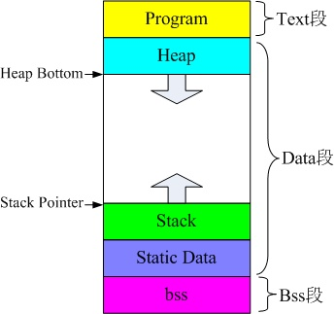

一般情况，一个程序本质上都是由 bss段(Block Started By Symbol)、data段(数据段)

、text段(代码段)三个段组成——这是计算机程序设计中重要的基本概念。而且在嵌入式系统的设计中也非常重要，牵涉到嵌入式系统运行时的内存大小分配，存储单元占用空间大小的问题。

在采用段式内存管理的架构中（比如intel的80x86系统），bss段（Block Started by Symbol segment）通常是指用来存放程序中未初始化的全局变量的一块内存区域，一般在初始化时bss 段部分将会清零（bss段属于静态内存分配，即程序一开始就将其清零了）。

比如，在C语言程序编译完成之后，已初始化的全局变量保存在.data 段中，未初始化的全局变量保存在.bss 段中。

**text段**: 用于存放程序代码的区域， 编译时确定， 只读。更进一步讲是存放处理器的机器指令，当各个源文件单独编译之后生成目标文件，经连接器链接各个目标文件并解决各个源文件之间函数的引用，与此同时，还得将所有目标文件中的.text段合在一起，但不是简单的将它们“堆”在一起就完事，还需要处理各个段之间的函数引用问题。

在嵌入式系统中，如果处理器是带MMU（MemoryManagement Unit，内存管理单元），那么当我们的可执行程序被加载到内存以后，通常都会将.text段所在的内存空间设置为只读，以保护.text中的代码不会被意外的改写（比如在程序出错时）。当然，如果没有MMU就无法获得这种代码保护功能。

**data段** :用于存放在编译阶段(而非运行时)就能确定的数据，可读可写。也是通常所说的静态存储区，赋了初值的全局变量、常量和静态变量都存放在这个域。而bss段不在可执行文件中，由系统初始化。

## 逻辑地址、相对地址与物理地址

逻辑地址：与当前数据在内存中的物理分配地址无关的访问地址，在执行对内存的访问之前必须转化为物理地址。

相对地址：特殊的逻辑地址，相对于某些已知点的存储单元。

物理地址：数据在主存中的实际位置

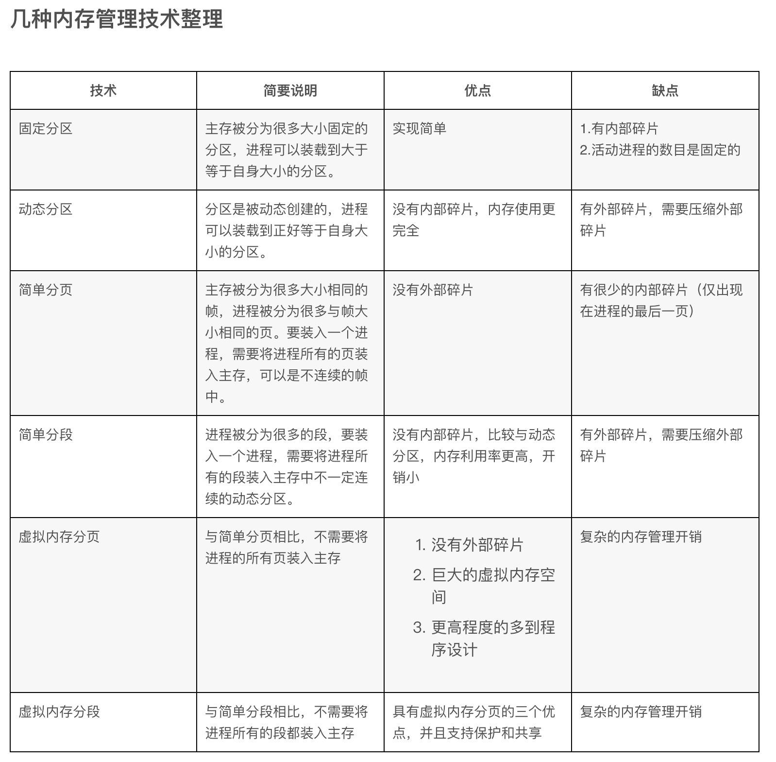

### 分页

## 逻辑地址到物理地址的映射过程

1. 提取页号，即逻辑地址最左的n位

2. 以这个页号为索引，查找该进程页表中相应的帧号k

3. 该帧的起始物理地址为k\*2^m,被访问字节的物理地址是这个数加上偏移量

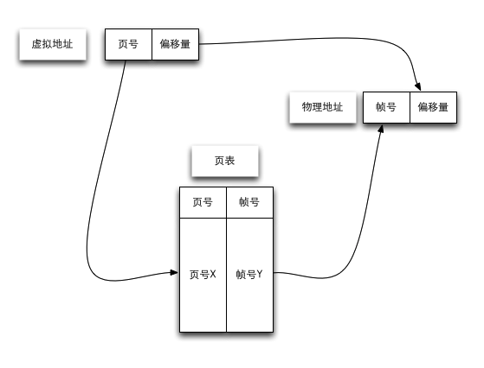

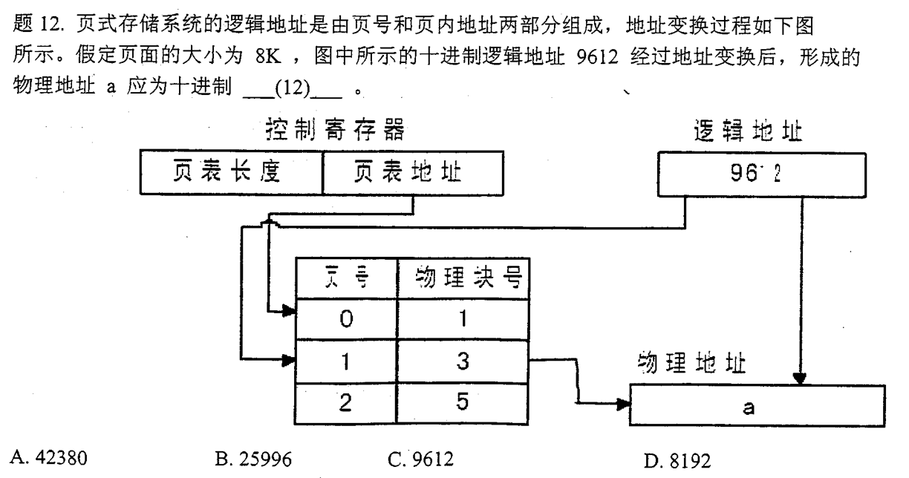

物理地址 = 3 \* 8 \* 1024 + 9612 % 8192 = 25996

### 分段

逻辑地址到物理地址的映射过程

1. 提取段号，即逻辑地址最左的n位s

2. 以这个段号为索引，查找该进程段表中该段的起始物理地址

3. 最右m位表示偏移量，偏移量和段长度比较，如果偏移量大于该长度，则该地址失效

4. 物理地址为该段的起始物理地址加上偏移量的和

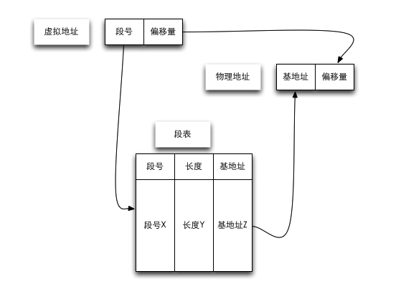

分页、分段的特点

1. 进程的所有存储器访问的都是逻辑地址，在运行时动态地转换为物理地址。

2. 一个进程可以划分为许多块，在执行的过程中，这些块不需要连续的存在主存中。

### 段页式结合

对于每一个虚拟地址，处理器使用段号检索进程段表来寻找该段的页表；页号用来检索页表并查找到帧号。

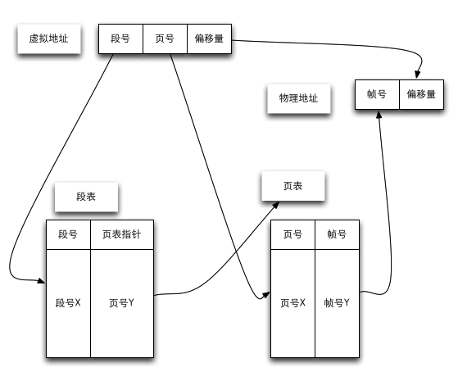

分段和分页其实都是一种对地址的划分或者映射的方式。

区别主要有以下几点：

a)页是信息的物理单位，分页是为实现离散分配方式，以消减内存的外零头，提高内存的利用率；或者说，分页仅仅是由于系统管理的需要，而不是用户的需要（也是对用户透明的）。段是信息的逻辑单位，它含有一组其意义相对完整的信息（比如数据段、代码段和堆栈段等）。分段的目的是为了能更好的满足用户的需要（用户也是可以使用的）。

b)页的大小固定且由系统确定，把逻辑地址划分为页号和页内地址两部分，是由机器硬件实现的，因而一个系统只能有一种大小的页面。段的长度却不固定，决定于用户所编写的程序，通常由编辑程序在对源程序进行编辑时，根据信息的性质来划分。

c)分页的作业地址空间是一维的，即单一的线性空间，程序员只须利用一个记忆符（线性地址的16进制表示），即可表示一地址。分段的作业地址空间是二维的，程序员在标识一个地址时，既需给出段名（比如数据段、代码段和堆栈段等），又需给出段内地址。

d)页和段都有存储保护机制。但存取权限不同：段有读、写和执行三种权限；而页只有读和写两种权限。

## 进程和线程以及它们的区别

* 进程是对运行时程序的封装，是系统进行资源调度和分配的的基本单位，实现了操作系统的并发；
* 线程是进程的子任务，是CPU调度和分派的基本单位，用于保证程序的 实时性，实现进程内部的并发；
* 一个程序至少有一个进程，一个进程至少有一个线程，线程依赖于进程而存在；
* 进程在执行过程中拥有独立的内存单元，而多个线程共享进程的内存。
* **进程是程序在计算机上的一次执行活动。**当你运行一个程序，你就启动了一个进程。显然，程序只是一组指令的有序集合，它本身没有任何运行的含义，只是一个静态实体。而进程则不同，它是程序在某个数据集上的执行，是一个动态实体。它因创建而产生，因调度而运行，因等待资源或事件而被处于等待状态，因完成任务而被撤消，反映了一个程序在一定的数据集上运行的全部动态过程。**进程是操作系统分配资源的单位。**在Windows下，进程又被细化为线程，也就是一个进程下有多个能独立运行的更小的单位。**线程(Thread)是进程的一个实体，是CPU调度和分派的基本单位。**线程不能够独立执行，必须依存在应用程序中，由应用程序提供多个线程执行控制。
* **线程和进程的关系是：**线程是属于进程的，线程运行在进程空间内，同一进程所产生的线程共享同一内存空间，当进程退出时该进程所产生的线程都会被强制退出并清除。线程可与属于同一进程的其它线程共享进程所拥有的全部资源，但是其本身基本上不拥有系统资源，只拥有一点在运行中必不可少的信息(如程序计数器、一组寄存器和栈)。

## PCB

（1）进程状态：可以是new、ready、running、waiting或halted等。

（2）[程序计数器](https://baike.baidu.com/item/%E7%A8%8B%E5%BA%8F%E8%AE%A1%E6%95%B0%E5%99%A8)：接着要运行的指令地址。

（3）CPU[寄存器](https://baike.baidu.com/item/%E5%AF%84%E5%AD%98%E5%99%A8" \t "_blank)：如[累加器](https://baike.baidu.com/item/%E7%B4%AF%E5%8A%A0%E5%99%A8" \t "_blank)、索引寄存器（Index Register）、[堆栈指针](https://baike.baidu.com/item/%E5%A0%86%E6%A0%88%E6%8C%87%E9%92%88" \t "_blank)以及一般用途寄存器、状况代码等，主要用途在于中断时暂时存储数据，以便稍后继续利用；其数量及类因计算机架构有所差异。

（4）CPU排班法：优先级、排班队列等指针以及其他参数。

（5）[存储器管理](https://baike.baidu.com/item/%E5%AD%98%E5%82%A8%E5%99%A8%E7%AE%A1%E7%90%86)：如分页表（Page Table）等。

（6）会计信息：如CPU与实际时间之使用数量、时限、[帐号](https://baike.baidu.com/item/%E5%B8%90%E5%8F%B7" \t "_blank)、工作或进程号码。

（7）输入输出状态：配置进程使用[I/O设备](https://baike.baidu.com/item/I%2FO%E8%AE%BE%E5%A4%87/9688581" \t "_blank)，如[磁带机](https://baike.baidu.com/item/%E7%A3%81%E5%B8%A6%E6%9C%BA" \t "_blank)。

## 分段和分页内存管理

在段式存储管理中，将程序的地址空间划分为若干段（segment），如代码段，数据段，堆栈段；这样每个进程有一个二维地址空间，相互独立，互不干扰。段式管理的优点是：没有内碎片（因为段大小可变，改变段大小来消除内碎片）。但段换入换出时，会产生外碎片（比如4k的段换5k的段，会产生1k的外碎片）

        在页式存储管理中，将程序的逻辑地址划分为固定大小的页（page），而物理内存划分为同样大小的页框，程序加载时，可以将任意一页放入内存中任意一个页框，这些页框不必连续，从而实现了离散分离。页式存储管理的优点是：没有外碎片（因为页的大小固定），但会产生内碎片（一个页可能填充不满）

分页系统能有效地提高内存的利用率，而分段系统能反映程序的逻辑结构，便于段的共享与保护，将分页与分段两种存储方式结合起来，就形成了段页式存储管理方式。

在段页式存储管理系统中，作业的地址空间首先被分成若干个逻辑分段，每段都有自己的段号，然后再将每段分成若干个大小相等的页。对于主存空间也分成大小相等的页，主存的分配以页为单位。

段页式系统中，作业的地址结构包含三部分的内容：段号，页号，页内位移量

程序员按照分段系统的地址结构将地址分为段号与段内位移量，地址变换机构将段内位移量分解为页号和页内位移量。

为实现段页式存储管理，系统应为每个进程设置一个段表，包括每段的段号，该段的页表始址和页表长度。每个段有自己的页表，记录段中的每一页的页号和存放在主存中的物理块号。

## 地址变换的过程：

（1）程序执行时，从PCB中取出段表始址和段表长度，装入段表寄存器。

（2）由地址变换机构将逻辑地址自动分成段号、页号和页内地址。

（3）将段号与段表长度进行比较，若段号大于或等于段表长度，则表示本次访问的地址已超越进程的地址空间，产生越界中断。

（4）将段表始址与段号和段表项长度的乘积相加，便得到该段表项在段表中的位置。

（5）取出段描述子得到该段的页表始址和页表长度。

（6）将页号与页表长度进行比较，若页号大于或等于页表长度，则表示本次访问的地址已超越进程的地址空间，产生越界中断。

（7）将页表始址与页号和页表项长度的乘积相加，便得到该页表项在页表中的位置。

（8）取出页描述子得到该页的物理块号。

（9）对该页的存取控制进行检查。

（10）将物理块号送入物理地址寄存器中，再将有效地址寄存器中的页内地址直接送入物理地址寄存器的块内地址字段中，拼接得到实际的物理地址。

# 进程间通信IPC (InterProcess Communication)

**第一类：传统的Unix通信机制**  
**1. 管道/匿名管道(pipe)**

* 管道是半双工的，数据只能向一个方向流动；需要双方通信时，需要建立起两个管道。
* 只能用于父子进程或者兄弟进程之间(具有亲缘关系的进程);
* 单独构成一种独立的文件系统：管道对于管道两端的进程而言，就是一个文件，但它不是普通的文件，它不属于某种文件系统，而是自立门户，单独构成一种文件系统，并且只存在与内存中。
* 数据的读出和写入：一个进程向管道中写的内容被管道另一端的进程读出。写入的内容每次都添加在管道缓冲区的末尾，并且每次都是从缓冲区的头部读出数据。

一个管道实际上就是个只存在于内存中的文件，  
对这个文件的操作要通过两个已经打开文件进行，它们分别代表管道的两端。  
管道是一种特殊的文件，它不属于某一种文件系统，而是一种独立的文件系统，有其自己的数据结构。  
根据管道的适用范围将其分为：无名管道和命名管道（FIFO文件）。

管道的实质是一个内核缓冲区，进程以先进先出的方式从缓冲区存取数据，管道一端的进程顺序的将数据写入缓冲区，另一端的进程则顺序的读出数据。  
该缓冲区可以看做是一个循环队列，读和写的位置都是自动增长的，不能随意改变，一个数据只能被读一次，读出来以后在缓冲区就不复存在了。  
当缓冲区读空或者写满时，有一定的规则控制相应的读进程或者写进程进入等待队列，当空的缓冲区有新数据写入或者满的缓冲区有数据读出来时，就唤醒等待队列中的进程继续读写。

管道的局限**：**  
管道的主要局限性正体现在它的特点上：

* 只支持单向数据流；
* 只能用于具有亲缘关系的进程之间；
* 没有名字；
* 管道的缓冲区是有限的（管道制存在于内存中，在管道创建时，为缓冲区分配一个页面大小）；
* 管道所传送的是无格式字节流，这就要求管道的读出方和写入方必须事先约定好数据的格式，比如多少字节算作一个消息（或命令、或记录）等等；

**有名管道(FIFO)**  
匿名管道，由于没有名字，只能用于亲缘关系的进程间通信。为了克服这个缺点，提出了有名管道(FIFO)。  
有名管道不同于匿名管道之处在于它提供了一个路径名与之关联，**以有名管道的文件形式存在于文件系统中**，这样，**即使与有名管道的创建进程不存在亲缘关系的进程，只要可以访问该路径，就能够彼此通过有名管道相互通信**，因此，通过有名管道不相关的进程也能交换数据。值的注意的是，有名管道严格遵循**先进先出(first in first out)**,对匿名管道及有名管道的读总是从开始处返回数据，对它们的写则把数据添加到末尾。它们不支持诸如lseek()等文件定位操作。**有名管道的名字存在于文件系统中，内容存放在内存中。**

**信号(Signal)**

* 信号是Linux系统中用于进程间互相通信或者操作的一种机制，信号可以在任何时候发给某一进程，而无需知道该进程的状态。
* 如果该进程当前并未处于执行状态，则该信号就有内核保存起来，知道该进程回复执行并传递给它为止。
* 如果一个信号被进程设置为阻塞，则该信号的传递被延迟，直到其阻塞被取消是才被传递给进程。

**消息(Message)队列**

* 消息队列是存放在内核中的消息链表，每个消息队列由消息队列标识符表示。
* 与管道（无名管道：只存在于内存中的文件；命名管道：存在于实际的磁盘介质或者文件系统）不同的是消息队列存放在内核中，只有在内核重启(即，操作系统重启)或者显示地删除一个消息队列时，该消息队列才会被真正的删除。
* 另外与管道不同的是，消息队列在某个进程往一个队列写入消息之前，并不需要另外某个进程在该队列上等待消息的到达。
* **消息队列特点总结：**  
  （1）消息队列是消息的链表,具有特定的格式,存放在内存中并由消息队列标识符标识.  
  （2）消息队列允许一个或多个进程向它写入与读取消息.  
  （3）管道和消息队列的通信数据都是先进先出的原则。  
  （4）消息队列可以实现消息的随机查询,消息不一定要以先进先出的次序读取,也可以按消息的类型读取.比FIFO更有优势。  
  （5）消息队列克服了信号承载信息量少，管道只能承载无格式字 节流以及缓冲区大小受限等缺。  
  （6）目前主要有两种类型的消息队列：POSIX消息队列以及System V消息队列，系统V消息队列目前被大量使用。系统V消息队列是随内核持续的，只有在内核重起或者人工删除时，该消息队列才会被删除

**共享内存(share memory)**

* 使得多个进程可以可以直接读写同一块内存空间，是最快的可用IPC形式。是针对其他通信机制运行效率较低而设计的。
* 为了在多个进程间交换信息，内核专门留出了一块内存区，可以由需要访问的进程将其映射到自己的私有地址空间。进程就可以直接读写这一块内存而不需要进行数据的拷贝，从而大大提高效率。
* 由于多个进程共享一段内存，因此需要依靠某种同步机制（如信号量）来达到进程间的同步及互斥。

**信号量(semaphore)**  
信号量是一个计数器，用于多进程对共享数据的访问，信号量的意图在于进程间同步。  
为了获得共享资源，进程需要执行下列操作：  
（1）**创建一个信号量**：这要求调用者指定初始值，对于二值信号量来说，它通常是1，也可是0。  
（2）**等待一个信号量**：该操作会测试这个信号量的值，如果小于0，就阻塞。也称为P操作。  
（3）**挂出一个信号量**：该操作将信号量的值加1，也称为V操作。

为了正确地实现信号量，信号量值的测试及减1操作应当是原子操作。为此，信号量通常是在内核中实现的。Linux环境中，有三种类型：**Posix（**[**可移植性操作系统接口**](https://link.jianshu.com?t=http:/baike.baidu.com/link?url=hYEo6ngm9MlqsQHT3h28baIDxEooeSPX6wr_FdGF-F8mf7wDp2xJWIDtQWGEDxthtPNiJtlsw460g1_N0txJYa)**）有名信号量（使用Posix IPC名字标识）**、**Posix基于内存的信号量（存放在共享内存区中）**、**System V信号量（在内核中维护）**。这三种信号量都可用于进程间或线程间的同步。

# AOP

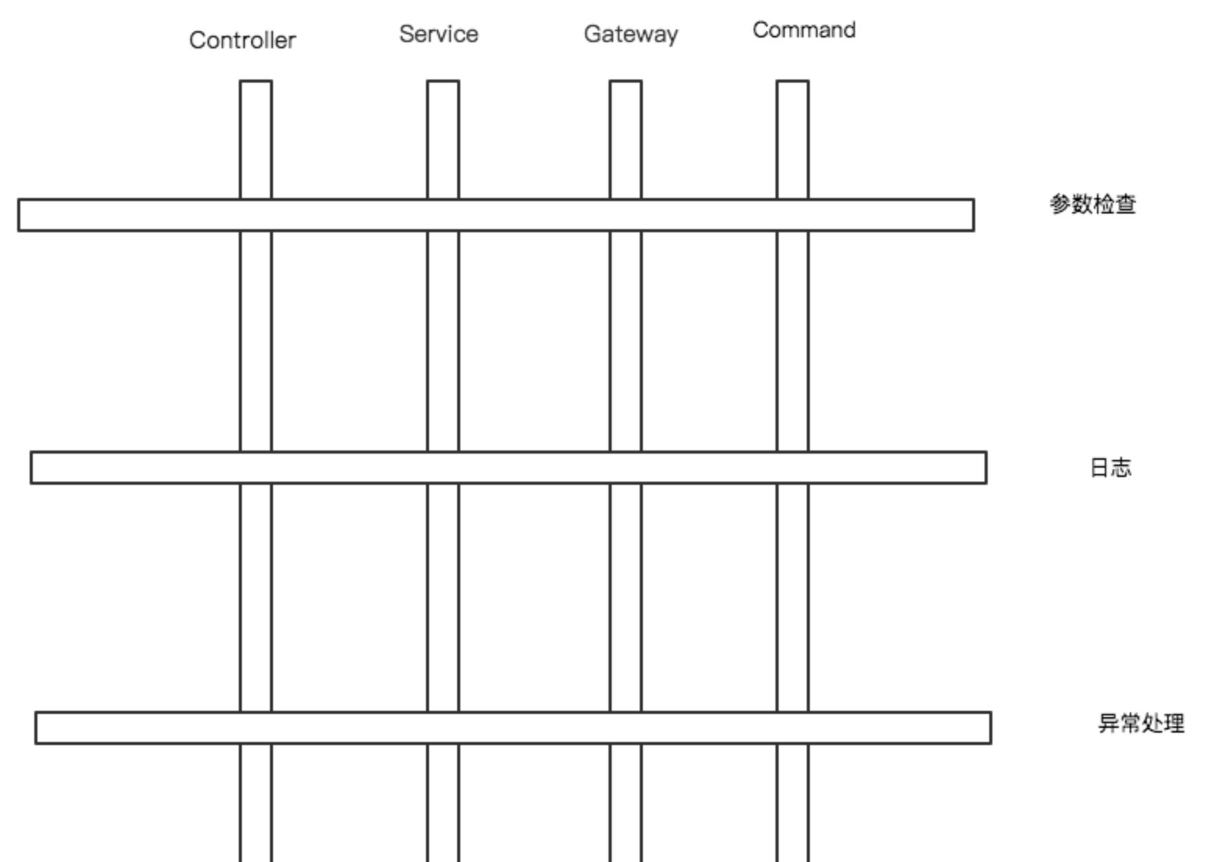

## AOP 的家庭成员

## 1.2.1 PointCut

即在哪个地方进行切入,它可以指定某一个点，也可以指定多个点。  
比如类A的method函数，当然一般的AOP与语言（AOL）会采用多用方式来定义PointCut,比如说利用正则表达式，可以同时指定多个类的多个函数。

## 1.2.2 Advice

在切入点干什么，指定在PointCut地方做什么事情（增强），打日志、执行缓存、处理异常等等。

## 1.2.3 Advisor/Aspect

PointCut + Advice 形成了切面Aspect，这个概念本身即代表切面的所有元素。但到这一地步并不是完整的，因为还不知道如何将切面植入到代码中，解决此问题的技术就是PROXY

## 1.2.4 Proxy

Proxy 即代理，其不能算做AOP的家庭成员，更相当于一个管理部门，它管理 了AOP的如何融入OOP。之所以将其放在这里，是因为Aspect虽然是面向切面核心思想的重要组成部分，但其思想的践行者却是Proxy,也是实现AOP的难点与核心据在。

动态代理实现的技术点主要是反射

newProxyInstance(ClassLoader loader,Class<?>[] interfaces,InvocationHandler h)

先看看这三个参数loader，interfaces，h；

ClassLoader是一个抽象类，作用是将字节码文件加载进虚拟机并生成相应的class（注意是小写的），这里得到的loader是其子类AppClassLoader（负责加载应用层字节码）的一个实例，interfaces就是被实现的那些业务接口，h是InvocationHandler接口的实例，具体代理操作就被放在这个InvocationHandler的invoke函数中

private static Class<?> getProxyClass0(ClassLoader loader, Class<?>... interfaces) {

// proxyClassCache会缓存所有的代理类，如果缓存中有这个业务代理类，则会从缓存中取出，否则从ProxyClassFactory中生成

return proxyClassCache.get(loader, interfaces);

}

ProxyClassFactory是Proxy中的内部类，缓存中如果没有这个代理类则会调用ProxyClassFactory中的apply方法生成

---

到这里业务代理类就生成了，我们再回到newProxyInstance方法中，它会将InvocationHandler的实例h传入这个业务代理类实例中

当我们将业务接口ICook和业务代理操作类DynamicProxyHandler传入Proxy中后，Proxy会为我们生成一个实现了ICook接口并继承了Proxy的业务代理类$Proxy0。

在我们具体调用方法 iCook.dealWithFood()时它其实是调用了$Proxy0中的dealWithFood方法，然后再调用Proxy类的invoke方法，所以DynamicProxyHandler中的invoke方法才是最终执行的方法，这个方法给了我们**扩展**的可能并且最终我们实现了代理对象访问原对象的目的，也就 是$Proxy0代理了CookManager。  
  
它的好处理时可以为我们生成任何一个接口的代理类，并将需要增强的方法织入到任意目标函数。但它仍然具有一个局限性，就是只有实现了接口的类，才能为其实现代理。

动态生成的代理类有如下特性：

继承了Proxy类，实现了代理的接口，由于java不能多继承，这里已经继承了Proxy类了，不能再继承其他的类，所以JDK的动态代理不支持对实现类的代理，只支持接口的代理。

提供了一个使用InvocationHandler作为参数的构造方法。

生成静态代码块来初始化接口中方法的Method对象，以及Object类的equals、hashCode、toString方法。

重写了Object类的equals、hashCode、toString，它们都只是简单的调用了InvocationHandler的invoke方法，即可以对其进行特殊的操作，也就是说JDK的动态代理还可以代理上述三个方法。

代理类实现代理接口的sayHello方法中，只是简单的调用了InvocationHandler的invoke方法，我们可以在invoke方法中进行一些特殊操作，甚至不调用实现的方法，直接返回。

## CGLIB

CGLIB解决了动态代理的难题，它通过生成目标类子类的方式来实现来实现代理，而不是接口，规避了接口的局限性。  
CGLIB是一个强大的高性能代码生成包，其在运行时期（非编译时期）生成被 代理对象的子类，并重写了被代理对象的所有方法，从而作为代理对象。

动态代理的实现可以说是一个比较综合的Java技术应用实现，他的作用是显著的，完全提供了一种AOP面向切面编程的可行性，也为远程过程调用提供了基础支持。总结一下运用的知识：

1. 多态和继承。代理对象和被代理对象的继承关系，实现了重写被代理对象所有方法，有选择性的运行逻辑代码。另外，工厂返回的是子类，让使用者就像调用被代理对象一样方便，这也是多态的体现。

2. 反射机制。动态代理里面大量运用了反射机制，比如对被代理对象的反射，对代理对象的class进行反射，对调用父类方法的反射等等。

3. 动态生成class。这里需要了解JVM生成calss很多细节，好在CGLIB做到了很好的封装底层的ASM实现。这也是实现动态代理的核心。

缺点

1. 因为动态代理的底层实现需要用到反射机制和动态生成并加载class，所以效率会大打折扣。所以，在我们实际应用中，应该谨慎使用。

2. 应为需要重写被代理对象的所有方法，且需要继承被代理对象。所以被代理对象必须不能是fianl修饰的，属性方法都不可以。另外，java也有一套实现动态代理的机制，这里就不在赘述了。需要注意的是，java的动态代理与CGLIB不同，java的实现需要被代理对象实现指定的接口。

CGLIB是一个强大的高性能的代码生成包。

      1>它广泛的被许多AOP的框架使用，例如：Spring AOP和dynaop，为他们提供方法的interception（拦截）；

       2>hibernate使用CGLIB来代理单端single-ended(多对一和一对一)关联（对集合的延迟抓取，是采用其他机制实现的）；

       3>EasyMock和jMock是通过使用模仿（moke）对象来测试java代码的包。

底层

      CGLIB包的底层是通过使用一个小而快的字节码处理框架ASM(Java字节码操控框架)，来转换字节码并生成新的类。除了CGLIB包，脚本语言例如 Groovy和BeanShell，也是使用ASM来生成java的字节码。当不鼓励直接使用ASM，因为它要求你必须对JVM内部结构包括class文件的格式和指令集都很熟悉。所以cglib包要依赖于asm包，需要一起导入。下图为cglib与一些框架和语言的关系（CGLIB Library and ASM Bytecode Framework）

**public** **static** BookServiceBean getProxyInstance(MyCglibProxy myProxy) {

Enhancer en = **new** Enhancer();

// 进行代理

en.setSuperclass(BookServiceBean.**class**);

en.setCallbacks(**new** Callback[] {NoOp.***INSTANCE***,myProxy,});

en.setCallbackFilter(**new** MyProxyFilter());

// 生成代理实例

**return** (BookServiceBean) en.create();

}

## 生成代理类对象

从图1.3中我们看到，代理类对象是由**Enhancer**类创建的。Enhancer是CGLIB的字节码增强器，可以很方便的对类进行拓展，!为类设置Superclass。

创建代理对象的几个步骤:

* 生成代理类的二进制字节码文件；
* 加载二进制字节码，生成Class对象( 例如使用Class.forName()方法 )；
* 通过反射机制获得实例构造，并创建代理类对象

总结一下CGLIB在进行代理的时候都进行了哪些工作呢

生成的代理类HelloServiceImpl$$EnhancerByCGLIB$$82ef2d06继承被代理类HelloServiceImpl。在这里我们需要注意一点：如果委托类被final修饰，那么它不可被继承，即不可被代理；同样，如果委托类中存在final修饰的方法，那么该方法也不可被代理；

代理类会为委托方法生成两个方法，一个是重写的sayHello方法，另一个是CGLIB$sayHello$0方法，我们可以看到它是直接调用父类的sayHello方法；

当执行代理对象的sayHello方法时，会首先判断一下是否存在实现了MethodInterceptor接口的CGLIB$CALLBACK\_0;，如果存在，则将调用MethodInterceptor中的intercept方法，如图。

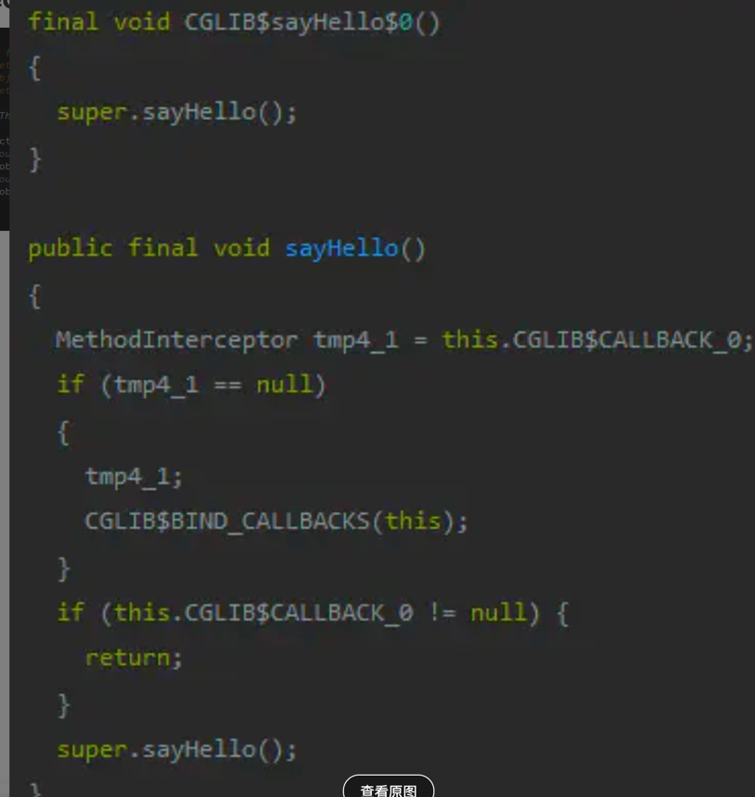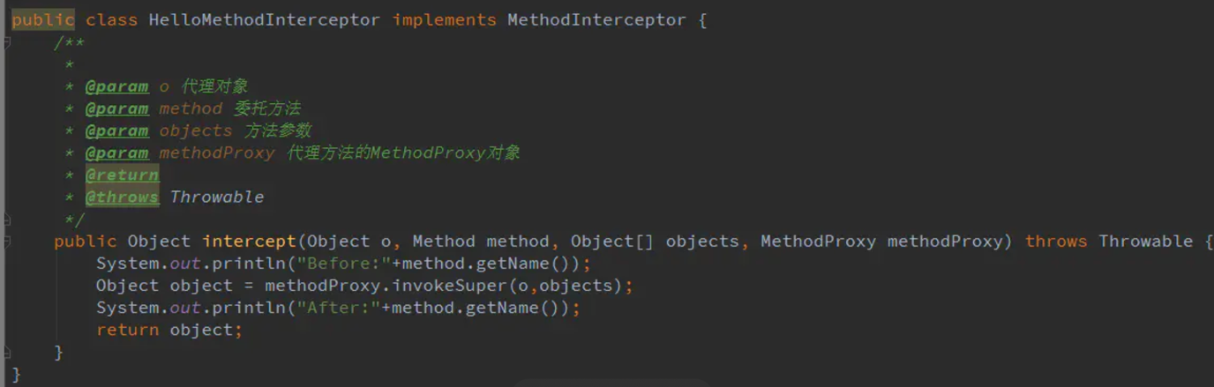

在CGLIB中，方法的调用并不是通过反射来完成的，而是直接对方法进行调用：**FastClass**对Class对象进行特别的处理，比如将会用数组保存method的引用，每次调用方法的时候都是通过一个index下标来保持对方法的引用。比如下面的getIndex方法就是通过方法签名来获得方法在存储了Class信息的数组中的下标。

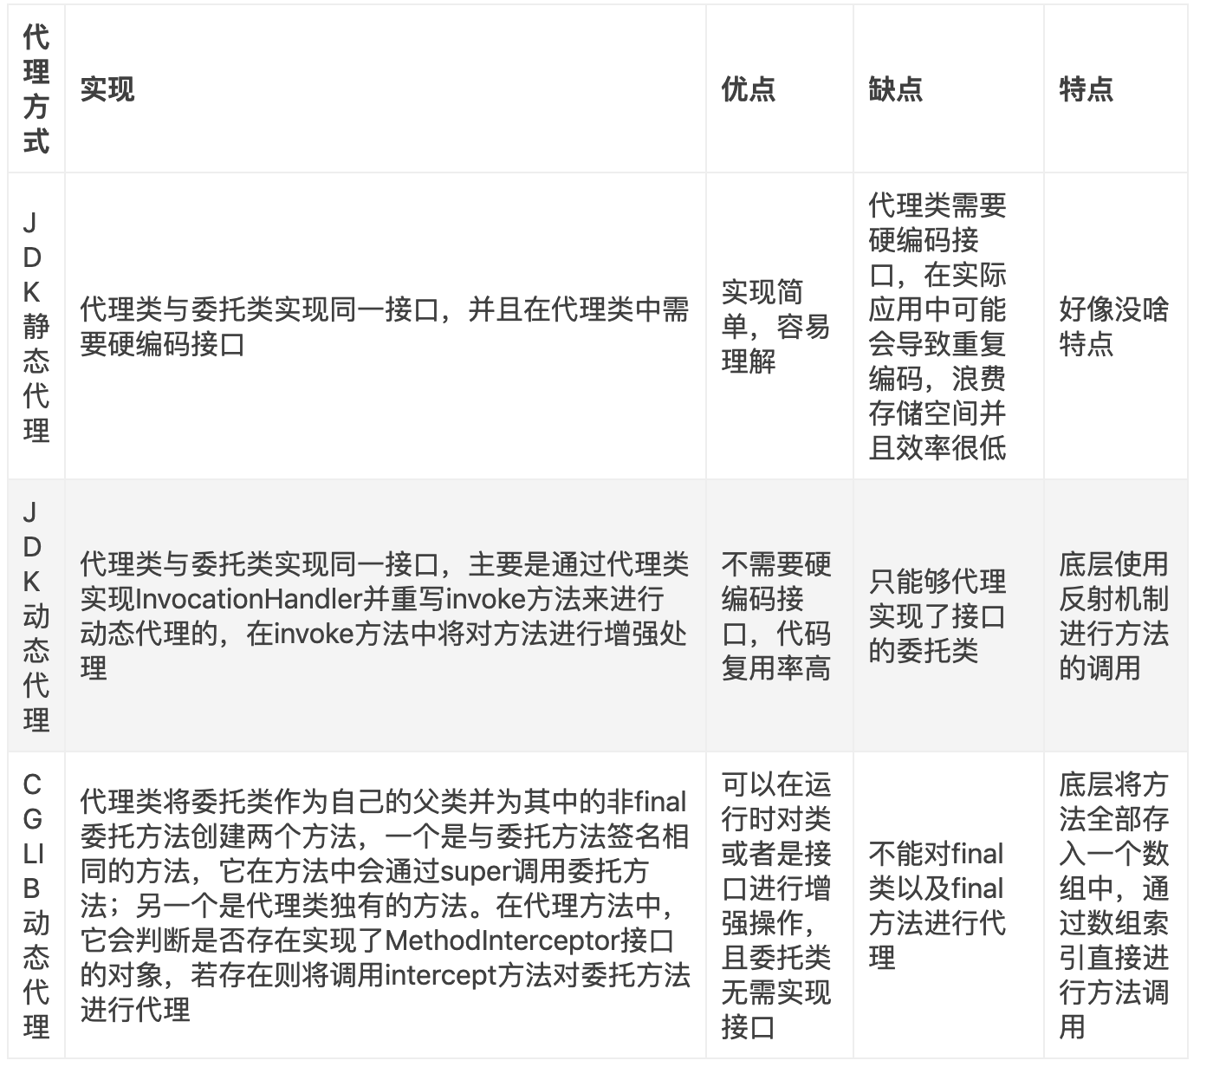

## AOP核心思想

基于代理思想，对原来目标对象，创建代理对象，在不修改原对象代码情况下，通过代理对象，调用增强功能的代码，从而对原有业务方法进行增强  
  
切面：需要代理一些方法和增强代码

## System design

秒杀架构设计理念

限流： 鉴于只有少部分用户能够秒杀成功，所以要限制大部分流量，只允许少部分流量进入服务后端。

削峰：对于秒杀系统瞬时会有大量用户涌入，所以在抢购一开始会有很高的瞬间峰值。高峰值流量是压垮系统很重要的原因，所以如何把瞬间的高流量变成一段时间平稳的流量也是设计秒杀系统很重要的思路。实现削峰的常用的方法有利用缓存和消息中间件等技术。

异步处理：秒杀系统是一个高并发系统，采用异步处理模式可以极大地提高系统并发量，其实异步处理就是削峰的一种实现方式。

内存缓存：秒杀系统最大的瓶颈一般都是数据库读写，由于数据库读写属于磁盘IO，性能很低，如果能够把部分数据或业务逻辑转移到内存缓存，效率会有极大地提升。

可拓展：当然如果我们想支持更多用户，更大的并发，最好就将系统设计成弹性可拓展的，如果流量来了，拓展机器就好了。像淘宝、京东等双十一活动时会增加大量机器应对交易高峰。

设计思路

将请求拦截在系统上游，降低下游压力：秒杀系统特点是并发量极大，但实际秒杀成功的请求数量却很少，所以如果不在前端拦截很可能造成数据库读写锁冲突，甚至导致死锁，最终请求超时。

充分利用缓存：利用缓存可极大提高系统读写速度。

消息队列：消息队列可以削峰，将拦截大量并发请求，这也是一个异步处理过程，后台业务根据自己的处理能力，从消息队列中主动的拉取请求消息进行业务处理。

前端方案

浏览器端(js)：

页面静态化：将活动页面上的所有可以静态的元素全部静态化，并尽量减少动态元素。通过CDN来抗峰值。

禁止重复提交：用户提交之后按钮置灰，禁止重复提交

用户限流：在某一时间段内只允许用户提交一次请求，比如可以采取IP限流

后端方案

服务端控制器层(网关层)

限制uid（UserID）访问频率：我们上面拦截了浏览器访问的请求，但针对某些恶意攻击或其它插件，在服务端控制层需要针对同一个访问uid，限制访问频率。

服务层

上面只拦截了一部分访问请求，当秒杀的用户量很大时，即使每个用户只有一个请求，到服务层的请求数量还是很大。比如我们有100W用户同时抢100台手机，服务层并发请求压力至少为100W。

采用消息队列缓存请求：既然服务层知道库存只有100台手机，那完全没有必要把100W个请求都传递到数据库啊，那么可以先把这些请求都写到消息队列缓存一下，数据库层订阅消息减库存，减库存成功的请求返回秒杀成功，失败的返回秒杀结束。

利用缓存应对读请求：对类似于12306等购票业务，是典型的读多写少业务，大部分请求是查询请求，所以可以利用缓存分担数据库压力。

利用缓存应对写请求：缓存也是可以应对写请求的，比如我们就可以把数据库中的库存数据转移到Redis缓存中，所有减库存操作都在Redis中进行，然后再通过后台进程把Redis中的用户秒杀请求同步到数据库中。

数据库层

数据库层是最脆弱的一层，一般在应用设计时在上游就需要把请求拦截掉，数据库层只承担“能力范围内”的访问请求。所以，上面通过在服务层引入队列和缓存，让最底层的数据库高枕无忧。

## 软件设计的几大原则

1. 单一职责原则：一个类只负责一个功能领域中的相应职责

2. 开闭原则：软件实体应对扩展开放，而对修改关闭

3. 里氏代换原则：所有引用基类对象的地方能够透明地使用其子类的对象

4. 依赖倒置原则：抽象不应该依赖于细节，细节应该依赖于抽象

5. 接口隔离原则：使用多个专门的接口，而不使用单一的总接口

6. 迪米特法则：一个软件实体应当尽可能少地与其他实体发生相互作用

7. 合成复用原则：尽量使用对象组合，而不是继承来达到复用的目的

设计模式分类

1. 创建型模式主要用于描述如何创建对象，关注对象的创建(5种)

2. 结构型模式主要用于描述如何实现类或对象的组合，关注类和对象的组合(7种)

3. 行为型模式主要用于描述类或对象怎样交互以及怎样分配职责，关注对象之间的通信(11种)

创建型模式：共五种：工厂方法模式、抽象工厂模式、单例模式、建造者模式、原型模式

结构型模式：共七种：适配器模式、装饰器模式、代理模式、外观模式、桥接模式、组合模式、享元模式

行为型模式：共十一种：策略模式、模板方法模式、观察者模式、迭代器模式、责任链模式、命令模式、备忘录模式、状态模式、访问者模式、中介者模式、解释器模式

Spring

.IOC

许多应用都是通过彼此间的相互合作来实现业务逻辑的，如类A要调用类B的方法，以前我们都是在类A中，通过自身new一个类B，然后在调用类B的方法，现在我们把new类B的事情交给spring来做，在我们调用的时候，容器会为我们实例化。

2. IOC容器的初始化过程

     资源定位，即定义bean的xml-------》载入--------》IOC容器注册，注册beanDefinition

    IOC容器的初始化过程，一般不包含bean的依赖注入的实现，在spring IOC设计中，bean的注册和依赖注入是两个过程，，依赖注入一般发生在应用第一次索取bean的时候，但是也可以在xm中配置，在容器初始化的时候，这个bean就完成了初始化。

3. 三种注入方式，构造器、接口、set注入，我们常用的是set注入

4. bean是如何创建---  工厂模式

5. 数据是如何注入-------反射

6.AOP

        面向切面编程，在我们的应用中，经常需要做一些事情，但是这些事情与核心业务无关，比如，要记录所有update\*方法的执行时间时间，操作人等等信息，记录到日志，

通过spring的AOP技术，就可以在不修改update\*的代码的情况下完成该需求。

7.AOP的实现原理------代理

## [HTTP长连接和短连接](https://www.cnblogs.com/0201zcr/p/4694945.html)

**1. HTTP协议与TCP/IP协议的关系**

　　HTTP的长连接和短连接本质上是TCP长连接和短连接。HTTP属于应用层协议，在传输层使用TCP协议，在网络层使用IP协议。IP协议主要解决网络路由和寻址问题，TCP协议主要解决如何在IP层之上可靠的传递数据包，使在网络上的另一端收到发端发出的所有包，并且顺序与发出顺序一致。TCP有可靠，面向连接的特点。

**2. 如何理解HTTP协议是无状态的**

　　HTTP协议是无状态的，指的是协议对于事务处理没有记忆能力，服务器不知道客户端是什么状态。也就是说，打开一个服务器上的网页和你之前打开这个服务器上的网页之间没有任何联系。HTTP是一个无状态的面向连接的协议，无状态不代表HTTP不能保持TCP连接，更不能代表HTTP使用的是UDP协议（无连接）。

**3. 什么是长连接、短连接？**

**在HTTP/1.0中，默认使用的是短连接**。也就是说，浏览器和服务器每进行一次HTTP操作，就建立一次连接，但任务结束就中断连接。如果客户端浏览器访问的某个HTML或其他类型的 Web页中包含有其他的Web资源，如JavaScript文件、图像文件、CSS文件等；当浏览器每遇到这样一个Web资源，就会建立一个HTTP会话。

但从 **HTTP/1.1起，默认使用长连接**，用以保持连接特性。使用长连接的HTTP协议，会在响应头有加入这行代码：

|  |
| --- |
| Connection:keep-alive |

　　在使用长连接的情况下，当一个网页打开完成后，客户端和服务器之间用于传输HTTP数据的 TCP连接不会关闭，如果客户端再次访问这个服务器上的网页，会继续使用这一条已经建立的连接。Keep-Alive不会永久保持连接，它有一个保持时间，可以在不同的服务器软件（如Apache）中设定这个时间。实现长连接要客户端和服务端都支持长连接。

HTTP协议的长连接和短连接，实质上是TCP协议的长连接和短连接。

## 为什么要重定向？

考虑以下场景，用户把你的网站加到自己的书签里了，然后你的网站发下以下事件：

你们做了个重构，目录架构换了（这个重构兼容性没做好，但也可能是之前设计太糟糕，这是必要调整）

这个页面被删掉了，但你不想用户访问这个页面是404

你做动态网页了，html后缀改为php

这时候如果没有重定向，用户可能以为你的网站倒闭了。

为什么要区分永久重定向和暂时重定向？

网上好像是从搜索引擎角度区分的。

从网站建设者角度，用301会告诉搜索引擎，旧域名不用，可以把搜索权重交给新域名了（不然新域名可能要过很久才会被搜索引擎排到前面）。如果你用302，搜索引擎可能会认为你把多个域名指向同一个网站，干扰排名，会封掉你。

为什么多个域名指向同一网站就封你呢？ 从搜索引擎角度，假设A网站比较短，没有太多参数，比较好看，但A网址302到B网址，B网址域名复杂，各种参数不好看，那搜索引擎在显示搜索结果时，可能会选择显示A网址，内容却是跳转到B的内容，假设B网址都是优质内容，但是他的优质内容都给A网址做搜索优化贡献了，这就不公平，搜索引擎又不能舍弃显示看起来好看的网址这一条件（可能一般网址好看的是好网站？），只能去打击这种行为了。

什么是 XSS

Cross-Site Scripting（跨站脚本攻击）简称 XSS，是一种代码注入攻击。攻击者通过在目标网站上注入恶意脚本，使之在用户的浏览器上运行。利用这些恶意脚本，攻击者可获取用户的敏感信息如 Cookie、SessionID 等，进而危害数据安全。

为了和 CSS 区分，这里把攻击的第一个字母改成了 X，于是叫做 XSS。

XSS 的本质是：恶意代码未经过滤，与网站正常的代码混在一起；浏览器无法分辨哪些脚本是可信的，导致恶意脚本被执行。

而由于直接在用户的终端执行，恶意代码能够直接获取用户的信息，或者利用这些信息冒充用户向网站发起攻击者定义的请求。

在部分情况下，由于输入的限制，注入的恶意脚本比较短。但可以通过引入外部的脚本，并由浏览器执行，来完成比较复杂的攻击策略。

这里有一个问题：用户是通过哪种方法“注入”恶意脚本的呢？

不仅仅是业务上的“用户的 UGC 内容”可以进行注入，包括 URL 上的参数等都可以是攻击的来源。在处理输入时，以下内容都不可信：

来自用户的 UGC 信息

来自第三方的链接

URL 参数

POST 参数

Referer （可能来自不可信的来源）

Cookie （可能来自其他子域注入）

## XSS

分为三类

反射型，url参数或post表单中有恶意代码，服务器未处理返回给前端执行脚本

存储型，如论坛发帖等，恶意代码未经处理，存储在数据库，显示给其他用户执行脚本

DOM型，这个与后台无关，比如前端的DOM要从url参数获取数据，但未处理好，执行了脚本

链接类型，用户点击才触发，比如在论坛发布的图片中嵌入恶意链接  
由于是从第三方网站发起，所以被攻击网站无法防范。

## CSRF

Cross-site request forgery，诱导受害者进入第三方网站，向被攻击网站发送跨站请求，由于受害者在被攻击网站已经获取注册凭证，就能达到冒充用户对被攻击的网站执行某项操作的目的。

GET类型，自动发出get请求

POST类型，隐藏的自动提交的表单

链接类型，用户点击才触发，比如在论坛发布的图片中嵌入恶意链接

由于是从第三方网站发起，所以被攻击网站无法防范。

可以这样防护：

禁止外域访问

服务器可以从请求头Origin Header、Referer Header获取来源域名。这两个值也可能获取不到。

提交时附加本域才能获取的信息

用户打开页面时，服务器生成token生成到页面（而不是cookie！），隐藏着。当提交请求时，带上这个token，服务器验证token是否有效。在大型网站，可能有多台服务器，不同请求可能落到不同服务器，服务器保存token就可能变得复杂。这时token可以是一个根据UserID、时间戳等计算生成的一个结果，再经过加密，这样token就不需要存储，只需要每次计算一下。

验证码或者密码也可以

双重cookie验证

第二种方法比较繁琐，不能通用的拦截，每个请求都得带上token，很麻烦。

CSRF不能获取cookie，这时可以把cookie作为第二种方法里的token，放到请求参数里。服务器校验cookie与请求里的参数是否一致即可。

但这样有风险：

1. 用户访问a.com，后段api域名是api.a.com,在a.com下拿不到api.a.com的cookie

2. 任何自娱都可以读取、修改a.com下的cookie，如果子域名存在漏洞被XSS攻击，改了cookie的话，那攻击者就可以在请求参数里加上自己写的cookie了。

Samesite Cookie

从浏览器层面保证，Cookie不能作为第三方Cookie，比如从百度进入淘宝，淘宝是不会收到Cookie的。

* 在 HTML 中内嵌的文本中，恶意内容以 script 标签形成注入。
* 在内联的 JavaScript 中，拼接的数据突破了原本的限制（字符串，变量，方法名等）。
* 在标签属性中，恶意内容包含引号，从而突破属性值的限制，注入其他属性或者标签。
* 在标签的 href、src 等属性中，包含 javascript: 等可执行代码。
* 在 onload、onerror、onclick 等事件中，注入不受控制代码。
* 在 style 属性和标签中，包含类似 background-image:url("javascript:..."); 的代码（新版本浏览器已经可以防范）。
* 在 style 属性和标签中，包含类似 expression(...) 的 CSS 表达式代码（新版本浏览器已经可以防范）。

总之，如果开发者没有将用户输入的文本进行合适的过滤，就贸然插入到 HTML 中，这很容易造成注入漏洞。攻击者可以利用漏洞，构造出恶意的代码指令，进而利用恶意代码危害数据安全。

Linux

## Linux的socket 事件wakeup callback机制

Linux通过socket睡眠队列来管理所有等待socket的某个事件的process，同时通过wakeup机制来异步唤醒整个睡眠队列上等待事件的process，通知process相关事件发生。通常情况，socket的事件发生的时候，其会顺序遍历socket睡眠队列上的每个process节点，调用每个process节点挂载的callback函数。在遍历的过程中，如果遇到某个节点是排他的，那么就终止遍历，总体上会涉及两大逻辑：（1）睡眠等待逻辑；（2）唤醒逻辑。

## Df / dh

df -h: 查看所有的分区的磁盘空间使用情况。

du -sh \* :查看当前目录下的所有文件的大小。

## 什么是挂载？mount的用处在哪

mount挂载的作用，就是**将一个设备（通常是存储设备）挂接到一个已存在的目录上**

Linux操作系统将所有的设备都看作文件，它将整个计算机的资源都整合成一个大的文件目录。我们要访问存储设备中的文件，必须将文件所在的分区挂载到一个已存在的目录上，然后通过访问这个目录来访问存储设备。挂载就是把设备放在一个目录下，让系统知道怎么管理这个设备里的文件，了解这个存储设备的可读写特性之类的过程

## 五种I/O模型

1、阻塞I/O模型

     最流行的I/O模型是阻塞I/O模型，缺省情形下，所有套接口都是阻塞的。我们以数据报套接口为例来讲解此模型（我们使用UDP而不是TCP作为例子的原因在于就UDP而言，数据准备好读取的概念比较简单：要么整个数据报已经收到，要么还没有。然而对于TCP来说，诸如套接口低潮标记等额外变量开始活动，导致这个概念变得复杂）。

     进程调用recvfrom，其系统调用直到数据报到达且被拷贝到应用进程的缓冲区中或者发生错误才返回，期间一直在等待。我们就说进程在从调用recvfrom开始到它返回的整段时间内是被阻塞的。

2、非阻塞I/O模型

      进程把一个套接口设置成非阻塞是在通知内核：当所请求的I/O操作非得把本进程投入睡眠才能完成时，不要把本进程投入睡眠，而是返回一个错误。也就是说当数据没有到达时并不等待，而是以一个错误返回。

3、I/O复用模型

     调用select或poll，在这两个系统调用中的某一个上阻塞，而不是阻塞于真正I/O系统调用。 阻塞于select调用，等待数据报套接口可读。当select返回套接口可读条件时，调用recevfrom将数据报拷贝到应用缓冲区中。

4、信号驱动I/O模型

     首先开启套接口信号驱动I/O功能, 并通过系统调用sigaction安装一个信号处理函数（此系统调用立即返回，进程继续工作，它是非阻塞的）。当数据报准备好被读时，就为该进程生成一个SIGIO信号。随即可以在信号处理程序中调用recvfrom来读数据报，井通知主循环数据已准备好被处理中。也可以通知主循环，让它来读数据报。

5、异步I/O模型

     告知内核启动某个操作，并让内核在整个操作完成后(包括将数据从内核拷贝到用户自己的缓冲区)通知我们。这种模型与信号驱动模型的主要区别是：  
           信号驱动I/O：由内核通知我们何时可以启动一个I/O操作，  
           异步I/O模型：由内核通知我们I/O操作何时完成。

## select、poll、epoll之间的区别总结

select，poll，epoll都是IO多路复用的机制。I/O多路复用就通过一种机制，可以监视多个描述符，一旦某个描述符就绪（一般是读就绪或者写就绪），能够通知程序进行相应的读写操作。**但select，poll，epoll本质上都是同步I/O，因为他们都需要在读写事件就绪后自己负责进行读写，也就是说这个读写过程是阻塞的**，而异步I/O则无需自己负责进行读写，异步I/O的实现会负责把数据从内核拷贝到用户空间。关于这三种IO多路复用的用法，前面三篇总结写的很清楚，并用服务器回射echo程序进行了测试。

**1、基本概念**

　　IO多路复用是指内核一旦发现进程指定的一个或者多个IO条件准备读取，它就通知该进程。IO多路复用适用如下场合：

　　（1）当客户处理多个描述字时（一般是交互式输入和网络套接口），必须使用I/O复用。

　　（2）当一个客户同时处理多个套接口时，而这种情况是可能的，但很少出现。

　　（3）如果一个TCP服务器既要处理监听套接口，又要处理已连接套接口，一般也要用到I/O复用。

　　（4）如果一个服务器即要处理TCP，又要处理UDP，一般要使用I/O复用。

　　（5）如果一个服务器要处理多个服务或多个协议，一般要使用I/O复用。

　　与多进程和多线程技术相比，I/O多路复用技术的最大优势是系统开销小，系统不必创建进程/线程，也不必维护这些进程/线程，从而大大减小了系统的开销。

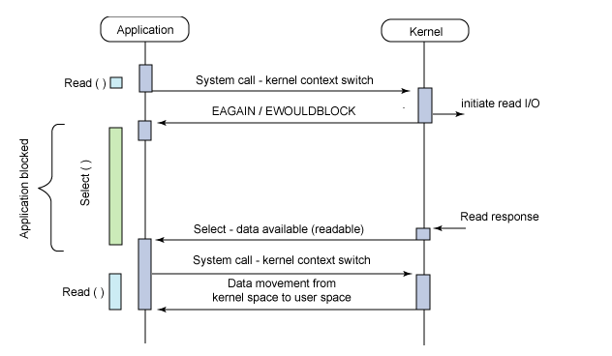

**select函数**

　　该函数准许进程指示内核等待多个事件中的任何一个发送，并只在有一个或多个事件发生或经历一段指定的时间后才唤醒。函数原型如下：

#include <sys/select.h>

#include <sys/time.h>

int select(int maxfdp1,fd\_set \*readset,fd\_set \*writeset,fd\_set \*exceptset,const struct timeval \*timeout)  
返回值：就绪描述符的数目，超时返回0，出错返回-1

函数参数介绍如下：

（1）第一个参数maxfdp1指定待测试的描述字个数，它的值是待测试的最大描述字加1（因此把该参数命名为maxfdp1），描述字0、1、2...maxfdp1-1均将被测试。

因为文件描述符是从0开始的。

（2）中间的三个参数readset、writeset和exceptset指定我们要让内核测试读、写和异常条件的描述字。如果对某一个的条件不感兴趣，就可以把它设为空指针。struct fd\_set可以理解为一个集合，这个集合中存放的是文件描述符，可通过以下四个宏进行设置：

          void FD\_ZERO(fd\_set \*fdset);           //清空集合

          void FD\_SET(int fd, fd\_set \*fdset);   //将一个给定的文件描述符加入集合之中

          void FD\_CLR(int fd, fd\_set \*fdset);   //将一个给定的文件描述符从集合中删除

          int FD\_ISSET(int fd, fd\_set \*fdset);   // 检查集合中指定的文件描述符是否可以读写

（3）timeout告知内核等待所指定描述字中的任何一个就绪可花多少时间。其timeval结构用于指定这段时间的秒数和微秒数。

         struct timeval{

                   long tv\_sec;   //seconds

                   long tv\_usec;  //microseconds

       };

这个参数有三种可能：

（1）永远等待下去：仅在有一个描述字准备好I/O时才返回。为此，把该参数设置为空指针NULL。

（2）等待一段固定时间：在有一个描述字准备好I/O时返回，但是不超过由该参数所指向的timeval结构中指定的秒数和微秒数。

（3）根本不等待：检查描述字后立即返回，这称为轮询。为此，该参数必须指向一个timeval结构，而且其中的定时器值必须为0。

 原理图：

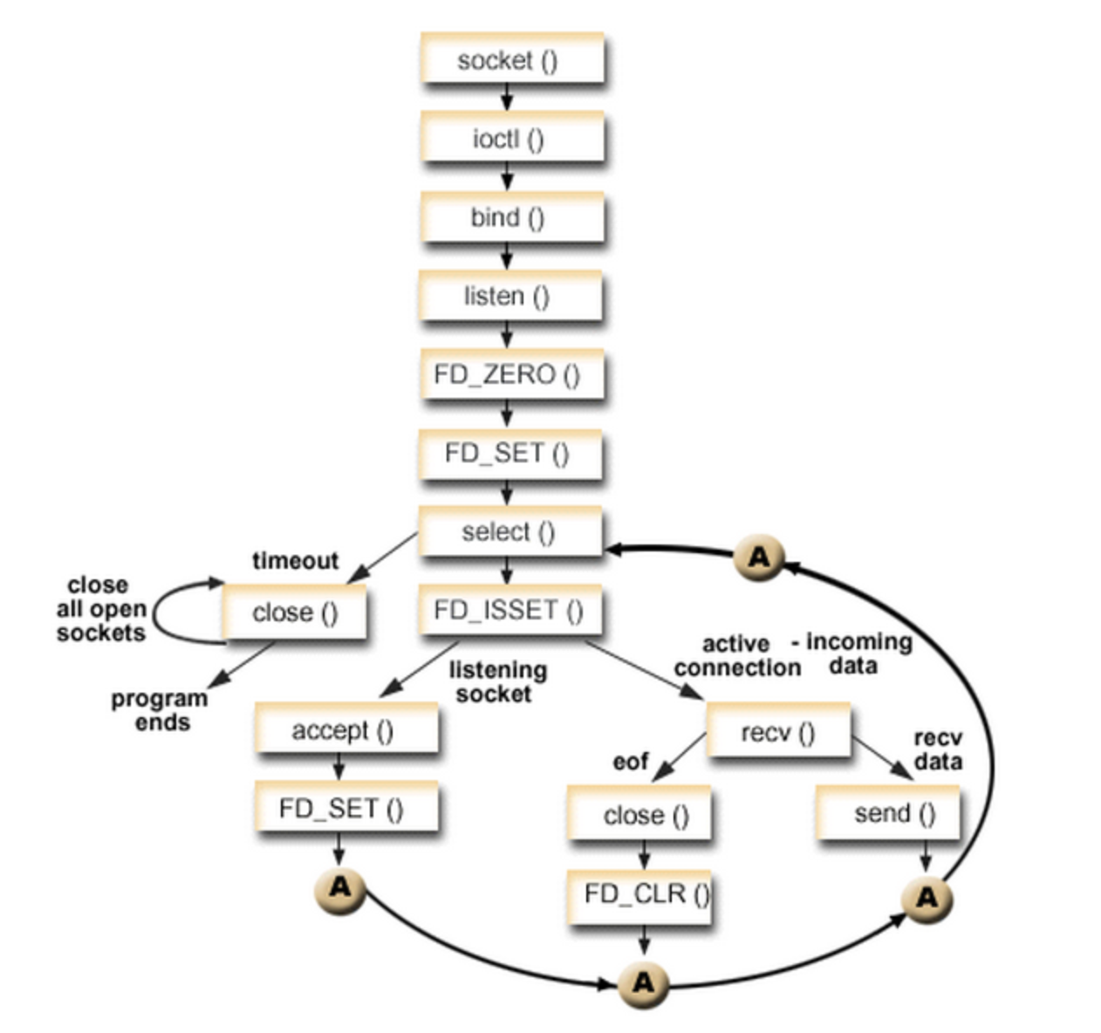

## 

## select总结：

1）使用copy\_from\_user从用户空间拷贝fd\_set到内核空间

（2）注册回调函数\_\_pollwait

（3）遍历所有fd，调用其对应的poll方法（对于socket，这个poll方法是sock\_poll，sock\_poll根据情况会调用到tcp\_poll,udp\_poll或者datagram\_poll）

（4）以tcp\_poll为例，其核心实现就是\_\_pollwait，也就是上面注册的回调函数。

（5）\_\_pollwait的主要工作就是把current（当前进程）挂到设备的等待队列中，不同的设备有不同的等待队列，对于tcp\_poll来说，其等待队列是sk->sk\_sleep（注意把进程挂到等待队列中并不代表进程已经睡眠了）。在设备收到一条消息（网络设备）或填写完文件数据（磁盘设备）后，会唤醒设备等待队列上睡眠的进程，这时current便被唤醒了。

（6）poll方法返回时会返回一个描述读写操作是否就绪的mask掩码，根据这个mask掩码给fd\_set赋值。

（7）如果遍历完所有的fd，还没有返回一个可读写的mask掩码，则会调用schedule\_timeout是调用select的进程（也就是current）进入睡眠。当设备驱动发生自身资源可读写后，会唤醒其等待队列上睡眠的进程。如果超过一定的超时时间（schedule\_timeout指定），还是没人唤醒，则调用select的进程会重新被唤醒获得CPU，进而重新遍历fd，判断有没有就绪的fd。

（8）把fd\_set从内核空间拷贝到用户空间。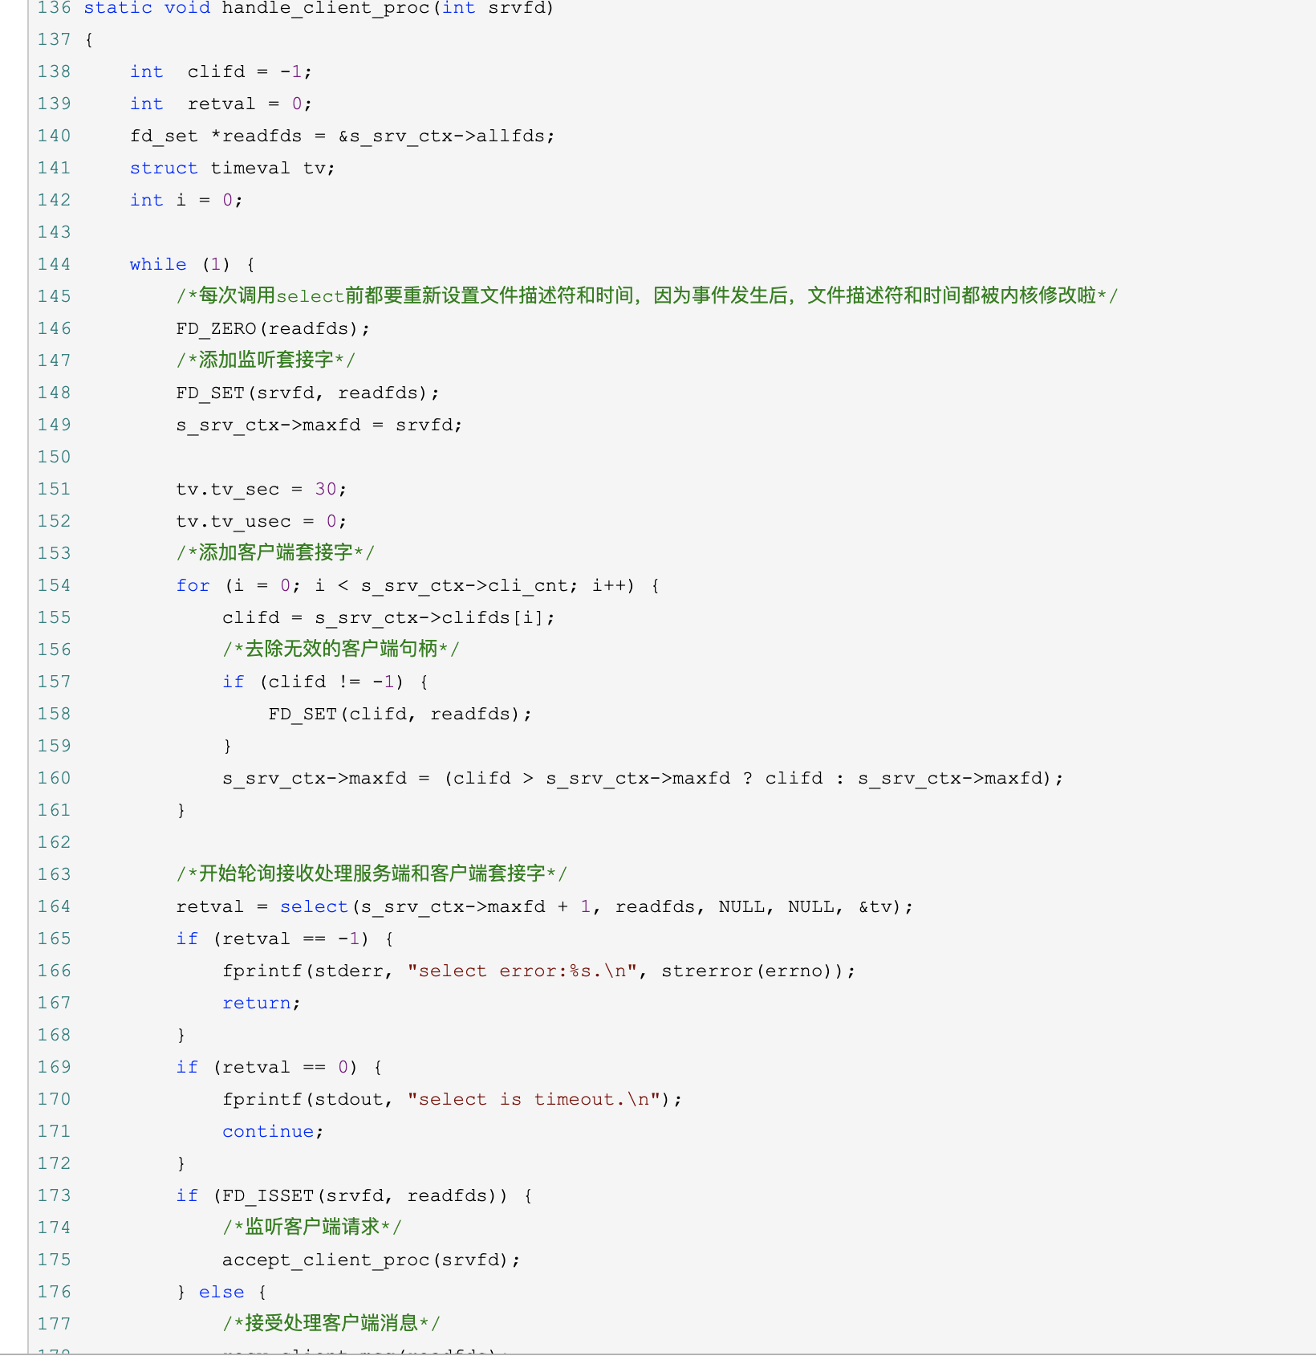

**总结：**

**select的几大缺点：**

**（1）每次调用select，都需要把fd集合从用户态拷贝到内核态，这个开销在fd很多时会很大**

**（2）同时每次调用select都需要在内核遍历传递进来的所有fd，这个开销在fd很多时也很大**

**（3）select支持的文件描述符数量太小了，默认是1024**

## [IO多路复用之poll总结](https://www.cnblogs.com/Anker/p/3261006.html)

poll的机制与select类似，与select在本质上没有多大差别，管理多个描述符也是进行轮询，根据描述符的状态进行处理，但是poll没有最大文件描述符数量的限制。poll和select同样存在一个缺点就是，包含大量文件描述符的数组被整体复制于用户态和内核的地址空间之间，而不论这些文件描述符是否就绪，它的开销随着文件描述符数量的增加而线性增大

# include <poll.h>

int poll ( struct pollfd \* fds, unsigned int nfds, int timeout);

　使用poll()和select()不一样，你不需要显式地请求异常情况报告。

**总结：**

（1）select，poll实现需要自己不断轮询所有fd集合，直到设备就绪，期间可能要睡眠和唤醒多次交替。而epoll其实也需要调用epoll\_wait不断轮询就绪链表，期间也可能多次睡眠和唤醒交替，但是它是设备就绪时，调用回调函数，把就绪fd放入就绪链表中，并唤醒在epoll\_wait中进入睡眠的进程。虽然都要睡眠和交替，但是select和poll在“醒着”的时候要遍历整个fd集合，而epoll在“醒着”的时候只要判断一下就绪链表是否为空就行了，这节省了大量的CPU时间。这就是回调机制带来的性能提升。

（2）select，poll每次调用都要把fd集合从用户态往内核态拷贝一次，并且要把current往设备等待队列中挂一次，而epoll只要一次拷贝，而且把current往等待队列上挂也只挂一次（在epoll\_wait的开始，注意这里的等待队列并不是设备等待队列，只是一个epoll内部定义的等待队列）。这也能节省不少的开销。

应用层：TFTP，HTTP，SNMP，FTP，SMTP，DNS，Telnet 等等

传输层：TCP，UDP

网络层：IP，ICMP，OSPF，EIGRP，IGMP

数据链路层：SLIP，CSLIP，PPP，MTU

## 端口号分类：

（1）熟知端口号：数值在0~1024之间，由IANA把这些端口号分配给TCP/IP中最重要的一些应用程序，让所有的用户都能知道。（一般在服务器上绑定。）

（2）.登记端口号：数值在1024～49151之间，这类端口号是为没有熟知端口号的应用程序使用的。使用这类端口号必须在IANA按照规定的手续登记，以防止重复。49151是65535的四分之三。（一般在服务器上使用）

（3）.短暂端口号：数值在49152~65535之间，这类端口号是在客户程序运行时才动态选择，当通信结束时，这个刚才使用的端口号会被系统回收，以供其它客户进程使用。（在客户端使用）

## 常用端口号：

TCP **21**端口：FTP 文件传输服务

TCP **23**端口：TELNET 终端仿真服务

TCP **25**端口：SMTP 简单邮件传输服务

UDP **53**端口：DNS 域名解析服务

TCP **80**端口：HTTP 超文本传输服务

TCP 110端口：POP3 “邮局协议版本3”使用的端口

TCP 443端口：HTTPS 加密的超文本传输服务

TCP 1521端口：Oracle数据库服务

SCTP (Stream Control Transmission Protocol)是一种传输协议，在TCP/IP协议栈中所处的位置和TCP、UDP类似，兼有TCP/UDP两者特征。

**1. TCP是以字节为单位传输的，SCTP是以数据块为单位传输的**

**2. TCP通常是单路径传输，SCTP可以多路径传输**

**3. TCP是单流有序传输，SCTP可以多流独立有序/无序传输**

**4. TCP连接的建立过程需要三步握手，SCTP连接的建立过程需要四步握手**

**5. SCTP有heartbeat机制来管理路径的可用性**

## JSR303Bean Validation

JSR-303 是 JAVA EE 6 中的一项子规范，叫做 Bean Validation，官方参考实现是Hibernate Validator。此实现与 Hibernate ORM 没有任何关系。JSR 303 用于对 Java Bean 中的字段的值进行验证。Spring MVC 3.x 之中也大力支持 JSR-303，可以在控制器中对表单提交的数据方便地验证

# Redis

<https://juejin.im/post/5ad6e4066fb9a028d82c4b66>

## REDIS底层数据结构

Redis 有String, List, Set, SortedSet, hash

String -> dict 像hashmap

## Dict（String）

一个dict由如下若干项组成：

* 一个指向dictType结构的指针（type）。它通过自定义的方式使得dict的key和value能够存储任何类型的数据。
* 一个私有数据指针（privdata）。由调用者在创建dict的时候传进来。
* 两个哈希表（ht[2]）。只有在重哈希的过程中，ht[0]和ht[1]才都有效。而在平常情况下，只有ht[0]有效，ht[1]里面没有任何数据。上图表示的就是重哈希进行到中间某一步时的情况。
* 当前重哈希索引（rehashidx）。如果rehashidx = -1，表示当前没有在重哈希过程中；否则，表示当前正在进行重哈希，且它的值记录了当前重哈希进行到哪一步了。

Find 函数

* 如果当前正在进行重哈希，那么将重哈希过程向前推进一步（即调用\_dictRehashStep）。实际上，除了查找，插入和删除也都会触发这一动作。这就将重哈希过程分散到各个查找、插入和删除操作中去了，而不是集中在某一个操作中一次性做完。
* 计算key的哈希值（调用dictHashKey，里面的实现会调用前面提到的hashFunction）。
* 先在第一个哈希表ht[0]上进行查找。在table数组上定位到哈希值对应的位置（如前所述，通过哈希值与sizemask进行按位与），然后在对应的dictEntry链表上进行查找。查找的时候需要对key进行比较，这时候调用dictCompareKeys，它里面的实现会调用到前面提到的keyCompare。如果找到就返回该项。否则，进行下一步。
* 判断当前是否在重哈希，如果没有，那么在ht[0]上的查找结果就是最终结果（没找到，返回NULL）。否则，在ht[1]上进行查找（过程与上一步相同）。

dictRehash每次将重哈希至少向前推进n步（除非不到n步整个重哈希就结束了），每一步都将ht[0]上某一个bucket（即一个dictEntry链表）上的每一个dictEntry移动到ht[1]上，它在ht[1]上的新位置根据ht[1]的sizemask进行重新计算。rehashidx记录了当前尚未迁移（有待迁移）的ht[0]的bucket位置。

如果dictRehash被调用的时候，rehashidx指向的bucket里一个dictEntry也没有，那么它就没有可迁移的数据。这时它尝试在ht[0].table数组中不断向后遍历，直到找到下一个存有数据的bucket位置。如果一直找不到，则最多走n\*10步，本次重哈希暂告结束。

最后，如果ht[0]上的数据都迁移到ht[1]上了（即d->ht[0].used == 0），那么整个重哈希结束，ht[0]变成ht[1]的内容，而ht[1]重置为空。

根据以上对于重哈希过程的分析，我们容易看出，本文前面的dict结构图中所展示的正是rehashidx=2时的情况，前面两个bucket（ht[0].table[0]和ht[0].table[1]）都已经迁移到ht[1]上去了。

渐进式 rehash 主要由 \_dictRehashStep 和 dictRehashMilliseconds 两个函数进行：

* \_dictRehashStep 用于对数据库字典、以及哈希键的字典进行被动 rehash ；
* dictRehashMilliseconds 则由 Redis 服务器常规任务程序（server cron job）执行，用于对数据库字典进行主动 rehash ；

### **\_dictRehashStep**

每次执行 \_dictRehashStep ， ht[0]->table 哈希表第一个不为空的索引上的所有节点就会全部迁移到 ht[1]->table 。

在 rehash 开始进行之后（d->rehashidx 不为 -1）， 每次执行一次添加、查找、删除操作， \_dictRehashStep 都会被执行一次：

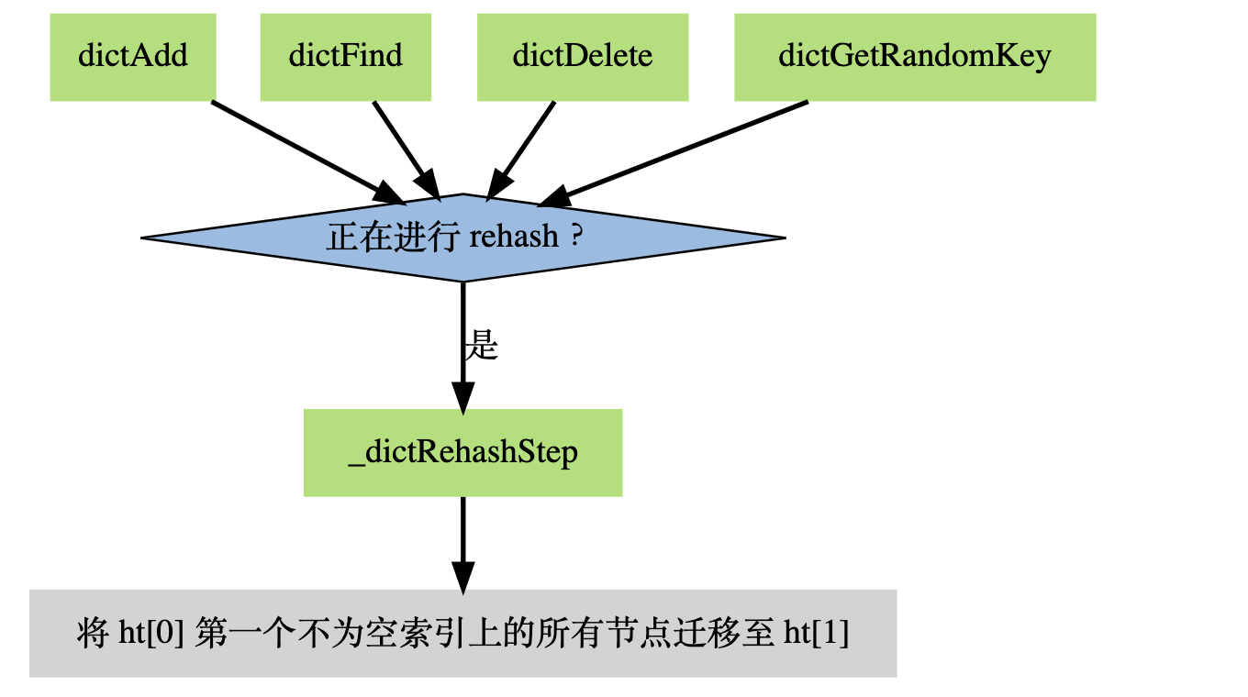

### **其他措施**

在哈希表进行 rehash 时， 字典还会采取一些特别的措施， 确保 rehash 顺利、正确地进行：

* 因为在 rehash 时，字典会同时使用两个哈希表，所以在这期间的所有查找、删除等操作，除了在 ht[0] 上进行，还需要在 ht[1] 上进行。
* 在执行添加操作时，新的节点会直接添加到 ht[1] 而不是 ht[0] ，这样保证 ht[0] 的节点数量在整个 rehash 过程中都只减不增。

## 小结[¶](https://redisbook.readthedocs.io/en/latest/internal-datastruct/dict.html" \l "id24" \o "Permalink to this headline)

* 字典是由键值对构成的抽象数据结构。
* Redis 中的数据库和哈希键都基于字典来实现。
* Redis 字典的底层实现为哈希表，每个字典使用两个哈希表，一般情况下只使用 0 号哈希表，只有在 rehash 进行时，才会同时使用 0 号和 1 号哈希表。
* 哈希表使用链地址法来解决键冲突的问题。
* Rehash 可以用于扩展或收缩哈希表。
* 对哈希表的 rehash 是分多次、渐进式地进行的。

### **Redis 使用的策略**

Redis 使用的过期键删除策略是惰性删除加上定期删除， 这两个策略相互配合，可以很好地在合理利用 CPU 时间和节约内存空间之间取得平衡。

## 过期键的惰性删除策略

实现过期键惰性删除策略的核心是 db.c/expireIfNeeded 函数 —— 所有命令在读取或写入数据库之前，程序都会调用 expireIfNeeded 对输入键进行检查， 并将过期键删除：

### **更新后的 RDB 文件**

在创建新的 RDB 文件时，程序会对键进行检查，过期的键不会被写入到更新后的 RDB 文件中。

因此，过期键对更新后的 RDB 文件没有影响。

### **AOF 文件**

在键已经过期，但是还没有被惰性删除或者定期删除之前，这个键不会产生任何影响，AOF 文件也不会因为这个键而被修改。

当过期键被惰性删除、或者定期删除之后，程序会向 AOF 文件追加一条 DEL 命令，来显式地记录该键已被删除。

举个例子， 如果客户端使用 GET message 试图访问 message 键的值， 但 message 已经过期了， 那么服务器执行以下三个动作：

1. 从数据库中删除 message ；
2. 追加一条 DEL message 命令到 AOF 文件；
3. 向客户端返回 NIL 。

### **AOF 重写**

和 RDB 文件类似， 当进行 AOF 重写时， 程序会对键进行检查， 过期的键不会被保存到重写后的 AOF 文件。因此，过期键对重写后的 AOF 文件没有影响。

### **复制**

当服务器带有附属节点时， 过期键的删除由主节点统一控制：

* 如果服务器是主节点，那么它在删除一个过期键之后，会显式地向所有附属节点发送一个 DEL 命令。
* 如果服务器是附属节点，那么当它碰到一个过期键的时候，它会向程序返回键已过期的回复，但并不真正的删除过期键。因为程序只根据键是否已经过期、而不是键是否已经被删除来决定执行流程，所以这种处理并不影响命令的正确执行结果。当接到从主节点发来的 DEL 命令之后，附属节点才会真正的将过期键删除掉。

附属节点不自主对键进行删除是为了和主节点的数据保持绝对一致， 因为这个原因， 当一个过期键还存在于主节点时，这个键在所有附属节点的副本也不会被删除。

这种处理机制对那些使用大量附属节点，并且带有大量过期键的应用来说，可能会造成一部分内存不能立即被释放，但是，因为过期键通常很快会被主节点发现并删除，所以这实际上也算不上什么大问题。

## 小结

* 数据库主要由 dict 和 expires 两个字典构成，其中 dict 保存键值对，而 expires 则保存键的过期时间。
* 数据库的键总是一个字符串对象，而值可以是任意一种 Redis 数据类型，包括字符串、哈希、集合、列表和有序集。
* expires 的某个键和 dict 的某个键共同指向同一个字符串对象，而 expires 键的值则是该键以毫秒计算的 UNIX 过期时间戳。
* Redis 使用惰性删除和定期删除两种策略来删除过期的键。
* 更新后的 RDB 文件和重写后的 AOF 文件都不会保留已经过期的键。
* 当一个过期键被删除之后，程序会追加一条新的 DEL 命令到现有 AOF 文件末尾。
* 当主节点删除一个过期键之后，它会显式地发送一条 DEL 命令到所有附属节点。
* 附属节点即使发现过期键，也不会自作主张地删除它，而是等待主节点发来 DEL 命令，这样可以保证主节点和附属节点的数据总是一致的。
* 数据库的 dict 字典和 expires 字典的扩展策略和普通字典一样。它们的收缩策略是：当节点的填充百分比不足 10% 时，将可用节点数量减少至大于等于当前已用节点数量。

## Redis 中的字符串

在 C 语言中，字符串可以用一个 \0 结尾的 char 数组来表示。

比如说， hello world 在 C 语言中就可以表示为 "hello world\0" 。

这种简单的字符串表示，在大多数情况下都能满足要求，但是，它并不能高效地支持长度计算和追加（append）这两种操作：

* 每次计算字符串长度（strlen(s)）的复杂度为 θ(N)θ(N) 。
* 对字符串进行 N 次追加，必定需要对字符串进行 N 次内存重分配（realloc）。

在 Redis 内部， 字符串的追加和长度计算很常见， 而 [APPEND](http://redis.readthedocs.org/en/latest/string/append.html" \l "append" \o "(in Redis 命令参考 v2.8)) 和 [STRLEN](http://redis.readthedocs.org/en/latest/string/strlen.html" \l "strlen" \o "(in Redis 命令参考 v2.8)) 更是这两种操作，在 Redis 命令中的直接映射， 这两个简单的操作不应该成为性能的瓶颈。

另外， Redis 除了处理 C 字符串之外， 还需要处理单纯的字节数组， 以及服务器协议等内容， 所以为了方便起见， Redis 的字符串表示还应该是[二进制安全的](http://en.wikipedia.org/wiki/Binary-safe)： 程序不应对字符串里面保存的数据做任何假设， 数据可以是以 \0 结尾的 C 字符串， 也可以是单纯的字节数组， 或者其他格式的数据。

考虑到这两个原因， Redis 使用 sds 类型替换了 C 语言的默认字符串表示： sds 既可高效地实现追加和长度计算， 同时是二进制安全的。

 当调用 SET 命令创建 sdshdr 时， sdshdr 的 free 属性为 0 ， Redis 也没有为 buf 创建额外的空间 —— 而在执行 [APPEND](http://redis.readthedocs.org/en/latest/string/append.html" \l "append" \o "(in Redis 命令参考 v2.8)) 之后， Redis 为 buf 创建了多于所需空间一倍的大小。

Hello world append ”again !”

在这个例子中， 保存 "hello world again!" 共需要 18 + 1 个字节， 但程序却为我们分配了 18 + 18 + 1 = 37 个字节 —— 这样一来， 如果将来再次对同一个 sdshdr 进行追加操作， 只要追加内容的长度不超过 free 属性的值， 那么就不需要对 buf 进行内存重分配。

比如说， 执行以下命令并不会引起 buf 的内存重分配， 因为新追加的字符串长度小于 18 ：

redis> APPEND msg " again!"

(integer) 25

再次执行 [APPEND](http://redis.readthedocs.org/en/latest/string/append.html" \l "append" \o "(in Redis 命令参考 v2.8)) 命令之后， msg 的值所对应的 sdshdr 结构可以表示如下：

**struct** sdshdr {

len = 25;

free = 11;

buf = "hello world again! again!**\0** "; *// 空白的地方为预分配空间，共 18 + 18 + 1 个字节*

}

## 小结

* Redis 的字符串表示为 sds ，而不是 C 字符串（以 \0 结尾的 char\*）。
* 对比 C 字符串， sds 有以下特性：
  + 可以高效地执行长度计算（strlen）；
  + 可以高效地执行追加操作（append）；
  + 二进制安全；
* sds 会为追加操作进行优化：加快追加操作的速度，并降低内存分配的次数，代价是多占用了一些内存，而且这些内存不会被主动释放。

## 双端链表[¶](https://redisbook.readthedocs.io/en/latest/internal-datastruct/adlist.html" \l "id1" \o "Permalink to this headline)

## 小结[¶](https://redisbook.readthedocs.io/en/latest/internal-datastruct/adlist.html" \l "id9" \o "Permalink to this headline)

* Redis 实现了自己的双端链表结构。
* 双端链表主要有两个作用：
  + 作为 Redis 列表类型的底层实现之一；
  + 作为通用数据结构，被其他功能模块所使用；
* 双端链表及其节点的性能特性如下：
  + 节点带有前驱和后继指针，访问前驱节点和后继节点的复杂度为 O(1)O(1) ，并且对链表的迭代可以在从表头到表尾和从表尾到表头两个方向进行；
  + 链表带有指向表头和表尾的指针，因此对表头和表尾进行处理的复杂度为 O(1)O(1) ；
  + 链表带有记录节点数量的属性，所以可以在 O(1)O(1) 复杂度内返回链表的节点数量（长度）；

## 跳跃表[¶](https://redisbook.readthedocs.io/en/latest/internal-datastruct/skiplist.html" \l "id1" \o "Permalink to this headline)

## 小结

* 跳跃表是一种随机化数据结构，查找、添加、删除操作都可以在对数期望时间下完成。
* 跳跃表目前在 Redis 的唯一作用，就是作为有序集类型的底层数据结构（之一，另一个构成有序集的结构是字典）。
* 为了满足自身的需求，Redis 基于 William Pugh 论文中描述的跳跃表进行了修改，包括：
  1. score 值可重复。
  2. 对比一个元素需要同时检查它的 score 和 memeber 。
  3. 每个节点带有高度为 1 层的后退指针，用于从表尾方向向表头方向迭代

为什么Redis选择使用跳表而不是红黑树来实现有序集合？

首先，我们来分析下Redis的有序集合支持的操作：

1）插入元素

2）删除元素

3）查找元素

4）有序输出所有元素

5）查找区间内所有元素

其中，前4项红黑树都可以完成，且时间复杂度与跳表一致。

但是，最后一项，红黑树的效率就没有跳表高了。

在跳表中，要查找区间的元素，我们只要定位到两个区间端点在最低层级的位置，然后按顺序遍历元素就可以了，非常高效。

而红黑树只能定位到端点后，再从首位置开始每次都要查找后继节点，相对来说是比较耗时的。

此外，跳表实现起来很容易且易读，红黑树实现起来相对困难，所以Redis选择使用跳表来实现有序集合。

## 整数集合

整数集合（intset）用于有序、无重复地保存多个整数值， 根据元素的值， 自动选择该用什么长度的整数类型来保存元素。

举个例子， 如果在一个 intset 里面， 最长的元素可以用 int16\_t 类型来保存， 那么这个 intset 的所有元素都以 int16\_t 类型来保存。

另一方面， 如果有一个新元素要加入到这个 intset ， 并且这个元素不能用 int16\_t 类型来保存 —— 比如说， 新元素的长度为 int32\_t ， 那么这个 intset 就会自动进行“升级”： 先将集合中现有的所有元素从 int16\_t 类型转换为 int32\_t 类型， 接着再将新元素加入到集合中。

根据需要， intset 可以自动从 int16\_t 升级到 int32\_t 或 int64\_t ， 或者从 int32\_t 升级到 int64\_t 。

## 关于升级

关于升级操作，有两点需要提醒一下：

### **第一，从较短整数到较长整数的转换，并不会更改元素里面的值。**

在 C 语言中，从长度较短的带符号整数到长度较长的带符号整数之间的转换（比如从 int16\_t 转换为 int32\_t ）总是可行的（不会溢出）、无损的。

另一方面，从较长整数到较短整数之间的转换，可能是有损的（比如从 int32\_t 转换为 int16\_t ）。

因为 intset 只进行从较短整数到较长整数的转换（也即是，只“升级”，不“降级”），因此，“升级”操作并不会修改元素原有的值。

### **第二，集合编码元素的方式，由元素中长度最大的那个值来决定。**

就像前面演示的例子一样， 当要将一个 int32\_t 编码的新元素添加到集合时， 集合原有的所有 int16\_t 编码的元素， 都必须转换为 int32\_t 。

尽管这个集合真正需要用 int32\_t 长度来保存的元素只有一个， 但整个集合的所有元素都必须转换为这种类型。

## 小结

* Intset 用于有序、无重复地保存多个整数值，会根据元素的值，自动选择该用什么长度的整数类型来保存元素。
* 当一个位长度更长的整数值添加到 intset 时，需要对 intset 进行升级，新 intset 中每个元素的位长度，会等于新添加值的位长度，但原有元素的值不变。
* 升级会引起整个 intset 进行内存重分配，并移动集合中的所有元素，这个操作的复杂度为 O(N)。
* Intset 只支持升级，不支持降级。
* Intset 是有序的，程序使用二分查找算法来实现查找操作，复杂度为 O(lgN)

# 基于Redis的分布式锁实现

<https://juejin.im/post/5cc165816fb9a03202221dd5>

## StringBuilder的容量Capacity变化规则为：

初始值为16；  
如果minimumCapacity（新添加的数据长度和已有数据长度的和）小于当前容量Capacity，则添加数据后容量Capacity不变；  
如果minimumCapacity（新添加的数据长度和已有数据长度的和）大于当前容量Capacity，但minimumCapacity小于当前容量Capacity的2倍加2，则添加数据后容量Capacity变为上次容量的2倍加2；  
如果minimumCapacity（新添加的数据长度和已有数据长度的和）大于当前容量Capacity的2倍加2，则添加数据后容量Capacity即为minimumCapacity（新添加的数据长度和已有数据长度的和）。

# Source analyze

## ArrayList

括的说，ArrayList 是一个**动态数组**，它是**线程不安全**的，允许元素为null

因为 ArrayList 是基于数组实现的，所以支持快速随机访问。RandomAccess 接口标识着该类支持快速随机访问。

public class ArrayList<E> extends AbstractList<E>

implements List<E>, RandomAccess, Cloneable, java.io.Serializable

数组的默认大小为 10。

**public** ArrayList(**int** initialCapacity) {

**if** (initialCapacity > 0) {

**this**.elementData = **new** Object[initialCapacity];

} **else** **if** (initialCapacity == 0) {

**this**.elementData = ***EMPTY\_ELEMENTDATA***;

} **else** {

**throw** **new** IllegalArgumentException("Illegal Capacity: "+ initialCapacity);

}

}

或者在需要扩容的时候，手动调用public void ensureCapacity(int minCapacity) {}方法扩容。

不过该方法是ArrayList的API，不是List接口里的，所以使用时需要强转:

((ArrayList)list).ensureCapacity(30);

当每次修改结构时，增加导致扩容，或者删，都会修改modCount。

add、addAll。  
先判断是否越界，是否需要扩容。  
如果扩容， 就复制数组。  
然后设置对应下标元素值。

1 **如果需要扩容的话，默认扩容一半。如果扩容一半不够，就用目标的size作为扩容后的容量。**  
2 **在扩容成功后，会修改modCount**

trimToSize 拷贝缩小容量

**ArrayList还有以下一些特点**：

ArrayList自己实现了序列化和反序列化的方法，因为它自己实现了 private void writeObject(java.io.ObjectOutputStream s)和 private void readObject(java.io.ObjectInputStream s) 方法

ArrayList基于数组方式实现，无容量的限制（会扩容1.5 倍）

添加元素时可能要扩容（所以最好预判一下），删除元素时不会减少容量（若希望减少容量，trimToSize()），删除元素时，将删除掉的位置元素置为null，下次gc就会回收这些元素所占的内存空间。

线程不安全add(int index, E element)：添加元素到数组中指定位置的时候，需要将该位置及其后边所有的元素都整块向后复制一位

get(int index)：获取指定位置上的元素时，可以通过索引直接获取（O(1)）

remove(Object o)需要遍历数组

remove(int index)不需要遍历数组，只需判断index是否符合条件即可，效率比remove(Object o)高

contains(E)需要遍历数组

使用iterator遍历可能会引发多线程异常

## Vector

它的实现与 ArrayList 类似，但是使用了 synchronized 进行同步。

### 扩容

Vector 的构造函数可以传入 capacityIncrement 参数，它的作用是在扩容时使容量 capacity 增长 capacityIncrement。如果这个参数的值小于等于 0，扩容时每次都令 capacity 为原来的两倍

调用没有 capacityIncrement 的构造函数时，capacityIncrement 值被设置为 0，也就是说默认情况下 Vector 每次扩容时容量都会翻倍。

### 与 ArrayList 的比较

* Vector 是同步的，因此开销就比 ArrayList 要大，访问速度更慢。最好使用 ArrayList 而不是 Vector，因为同步操作完全可以由程序员自己来控制；
* Vector 每次扩容请求其大小的 2 倍（也可以通过构造函数设置增长的容量），而 ArrayList 是 1.5 倍。

## CopyOnWriteArrayList

<https://www.jianshu.com/p/8c66e2e7411c>

### 1. 读写分离

写操作在一个复制的数组上进行，读操作还是在原始数组中进行，读写分离，互不影响。

写操作需要加锁，防止并发写入时导致写入数据丢失。• 所有元素都存储在数组里面, 只有当数组进行 remove, update时才在方法上加上 ReentrantLock , 拷贝一份 snapshot 的数组, 只改变 snapshot 中的元素, 最后再赋值到 CopyOnWriteArrayList 中

•

写操作结束之后需要把原始数组指向新的复制数组。

public boolean add(E e) {

final ReentrantLock lock = this.lock;

lock.lock();

try {

Object[] elements = getArray();

int len = elements.length;

Object[] newElements = Arrays.copyOf(elements, len + 1);

newElements[len] = e;

setArray(newElements);

return true;

} finally {

lock.unlock();

}

}

final void setArray(Object[] a) {

array = a;

}

@SuppressWarnings("unchecked")

private E get(Object[] a, int index) {

return (E) a[index];

}

### 适用场景

CopyOnWriteArrayList 在写操作的同时允许读操作，大大提高了读操作的性能，因此很适合读多写少的应用场景。

但是 CopyOnWriteArrayList 有其缺陷：

* 内存占用：在写操作时需要复制一个新的数组，使得内存占用为原来的两倍左右；
* 数据不一致：读操作不能读取实时性的数据，因为部分写操作的数据还未同步到读数组中。

所以 CopyOnWriteArrayList 不适合内存敏感以及对实时性要求很高的场景。

## LinkedList

它们两可以说是List接口的两种不同的实现，ArrayList的**增删效率低，但是改查效率高**。  
而LinkedList正好相反，**增删**由于**不需要移动底层数组数据**，其底层是链表实现的，只需要修改链表节点指针，所以**效率较高**。  
而**改和查**，都需要**先定位**到目标节点，所以**效率较低**。

概括的说，LinkedList 是线程不安全的，允许元素为null的双向链表。

其底层数据结构是链表，它实现List<E>, Deque<E>, Cloneable, java.io.Serializable接口，它实现了Deque<E>,所以它也可以作为一个双端队列。和ArrayList比，没有实现RandomAccess所以其以下标，随机访问元素速度较慢。

因其底层数据结构是链表，所以可想而知，它的增删只需要移动指针即可，故时间效率较高。不需要批量扩容，也不需要预留空间，所以空间效率比ArrayList高。

缺点就是需要随机访问元素时，时间效率很低，虽然底层在根据下标查询Node的时候，会根据index判断目标Node在前半段还是后半段，然后决定是顺序还是逆序查询，以提升时间效率。不过随着n的增大，总体时间效率依然很低。

当每次增、删时，都会修改modCount。

* 链表批量增加，是**靠for循环遍历原数组，依次执行插入节点操作**。对比ArrayList是通过System.arraycopy完成批量增加的
* 通过下标获取某个node 的时候，（add select），**会根据index处于前半段还是后半段 进行一个折半**，以**提升查询效率**
* 增一定会修改modCount

Deque Interface

| **Queue Method** | **Equivalent Deque Method** |
| --- | --- |
| [**add(e)**](eclipse-javadoc:%E2%98%82=CodingExercise/%5C/Library%5C/Java%5C/JavaVirtualMachines%5C/jdk-13.0.2.jdk%5C/Contents%5C/Home%5C/lib%5C/jrt-fs.jar%60java.base%3Cjava.util(Deque.class%E2%98%83Deque%E2%98%82%E2%98%82add%E2%98%82Object) | [addLast(e)](eclipse-javadoc:%E2%98%82=CodingExercise/%5C/Library%5C/Java%5C/JavaVirtualMachines%5C/jdk-13.0.2.jdk%5C/Contents%5C/Home%5C/lib%5C/jrt-fs.jar%60java.base%3Cjava.util(Deque.class%E2%98%83Deque%E2%98%82%E2%98%82addLast%E2%98%82Object) |
| [**offer(e)**](eclipse-javadoc:%E2%98%82=CodingExercise/%5C/Library%5C/Java%5C/JavaVirtualMachines%5C/jdk-13.0.2.jdk%5C/Contents%5C/Home%5C/lib%5C/jrt-fs.jar%60java.base%3Cjava.util(Deque.class%E2%98%83Deque%E2%98%82%E2%98%82offer%E2%98%82Object) | [offerLast(e)](eclipse-javadoc:%E2%98%82=CodingExercise/%5C/Library%5C/Java%5C/JavaVirtualMachines%5C/jdk-13.0.2.jdk%5C/Contents%5C/Home%5C/lib%5C/jrt-fs.jar%60java.base%3Cjava.util(Deque.class%E2%98%83Deque%E2%98%82%E2%98%82offerLast%E2%98%82Object) |
| [**remove()**](eclipse-javadoc:%E2%98%82=CodingExercise/%5C/Library%5C/Java%5C/JavaVirtualMachines%5C/jdk-13.0.2.jdk%5C/Contents%5C/Home%5C/lib%5C/jrt-fs.jar%60java.base%3Cjava.util(Deque.class%E2%98%83Deque%E2%98%82%E2%98%82remove%E2%98%82) | [removeFirst()](eclipse-javadoc:%E2%98%82=CodingExercise/%5C/Library%5C/Java%5C/JavaVirtualMachines%5C/jdk-13.0.2.jdk%5C/Contents%5C/Home%5C/lib%5C/jrt-fs.jar%60java.base%3Cjava.util(Deque.class%E2%98%83Deque%E2%98%82%E2%98%82removeFirst%E2%98%82) |
| [**poll()**](eclipse-javadoc:%E2%98%82=CodingExercise/%5C/Library%5C/Java%5C/JavaVirtualMachines%5C/jdk-13.0.2.jdk%5C/Contents%5C/Home%5C/lib%5C/jrt-fs.jar%60java.base%3Cjava.util(Deque.class%E2%98%83Deque%E2%98%82%E2%98%82poll%E2%98%82) | [pollFirst()](eclipse-javadoc:%E2%98%82=CodingExercise/%5C/Library%5C/Java%5C/JavaVirtualMachines%5C/jdk-13.0.2.jdk%5C/Contents%5C/Home%5C/lib%5C/jrt-fs.jar%60java.base%3Cjava.util(Deque.class%E2%98%83Deque%E2%98%82%E2%98%82pollFirst%E2%98%82) |
| [**element()**](eclipse-javadoc:%E2%98%82=CodingExercise/%5C/Library%5C/Java%5C/JavaVirtualMachines%5C/jdk-13.0.2.jdk%5C/Contents%5C/Home%5C/lib%5C/jrt-fs.jar%60java.base%3Cjava.util(Deque.class%E2%98%83Deque%E2%98%82%E2%98%82element%E2%98%82) | [getFirst()](eclipse-javadoc:%E2%98%82=CodingExercise/%5C/Library%5C/Java%5C/JavaVirtualMachines%5C/jdk-13.0.2.jdk%5C/Contents%5C/Home%5C/lib%5C/jrt-fs.jar%60java.base%3Cjava.util(Deque.class%E2%98%83Deque%E2%98%82%E2%98%82getFirst%E2%98%82) |
| [**peek()**](eclipse-javadoc:%E2%98%82=CodingExercise/%5C/Library%5C/Java%5C/JavaVirtualMachines%5C/jdk-13.0.2.jdk%5C/Contents%5C/Home%5C/lib%5C/jrt-fs.jar%60java.base%3Cjava.util(Deque.class%E2%98%83Deque%E2%98%82%E2%98%82peek%E2%98%82) | [peekFirst()](eclipse-javadoc:%E2%98%82=CodingExercise/%5C/Library%5C/Java%5C/JavaVirtualMachines%5C/jdk-13.0.2.jdk%5C/Contents%5C/Home%5C/lib%5C/jrt-fs.jar%60java.base%3Cjava.util(Deque.class%E2%98%83Deque%E2%98%82%E2%98%82peekFirst%E2%98%82) |

Deques can also be used as LIFO (Last-In-First-Out) stacks. This interface should be used in preference to the legacy [Stack](eclipse-javadoc:%E2%98%82=CodingExercise/%5C/Library%5C/Java%5C/JavaVirtualMachines%5C/jdk-13.0.2.jdk%5C/Contents%5C/Home%5C/lib%5C/jrt-fs.jar%60java.base%3Cjava.util(Deque.class%E2%98%83Deque%E2%98%82Stack) class. When a deque is used as a stack, elements are pushed and popped from the beginning of the deque. Stack methods are equivalent to Deque methods as indicated in the table below:

| Comparison of Stack and Deque methods | |
| --- | --- |
| **Stack Method** | **Equivalent Deque Method** |
| [**push(e)**](eclipse-javadoc:%E2%98%82=CodingExercise/%5C/Library%5C/Java%5C/JavaVirtualMachines%5C/jdk-13.0.2.jdk%5C/Contents%5C/Home%5C/lib%5C/jrt-fs.jar%60java.base%3Cjava.util(Deque.class%E2%98%83Deque%E2%98%82%E2%98%82push%E2%98%82Object) | [addFirst(e)](eclipse-javadoc:%E2%98%82=CodingExercise/%5C/Library%5C/Java%5C/JavaVirtualMachines%5C/jdk-13.0.2.jdk%5C/Contents%5C/Home%5C/lib%5C/jrt-fs.jar%60java.base%3Cjava.util(Deque.class%E2%98%83Deque%E2%98%82%E2%98%82addFirst%E2%98%82Object) |
| [**pop()**](eclipse-javadoc:%E2%98%82=CodingExercise/%5C/Library%5C/Java%5C/JavaVirtualMachines%5C/jdk-13.0.2.jdk%5C/Contents%5C/Home%5C/lib%5C/jrt-fs.jar%60java.base%3Cjava.util(Deque.class%E2%98%83Deque%E2%98%82%E2%98%82pop%E2%98%82) | [removeFirst()](eclipse-javadoc:%E2%98%82=CodingExercise/%5C/Library%5C/Java%5C/JavaVirtualMachines%5C/jdk-13.0.2.jdk%5C/Contents%5C/Home%5C/lib%5C/jrt-fs.jar%60java.base%3Cjava.util(Deque.class%E2%98%83Deque%E2%98%82%E2%98%82removeFirst%E2%98%82) |
| [**peek()**](eclipse-javadoc:%E2%98%82=CodingExercise/%5C/Library%5C/Java%5C/JavaVirtualMachines%5C/jdk-13.0.2.jdk%5C/Contents%5C/Home%5C/lib%5C/jrt-fs.jar%60java.base%3Cjava.util(Deque.class%E2%98%83Deque%E2%98%82%E2%98%82peek%E2%98%82) | [getFirst()](eclipse-javadoc:%E2%98%82=CodingExercise/%5C/Library%5C/Java%5C/JavaVirtualMachines%5C/jdk-13.0.2.jdk%5C/Contents%5C/Home%5C/lib%5C/jrt-fs.jar%60java.base%3Cjava.util(Deque.class%E2%98%83Deque%E2%98%82%E2%98%82getFirst%E2%98%82) |

## HashMap

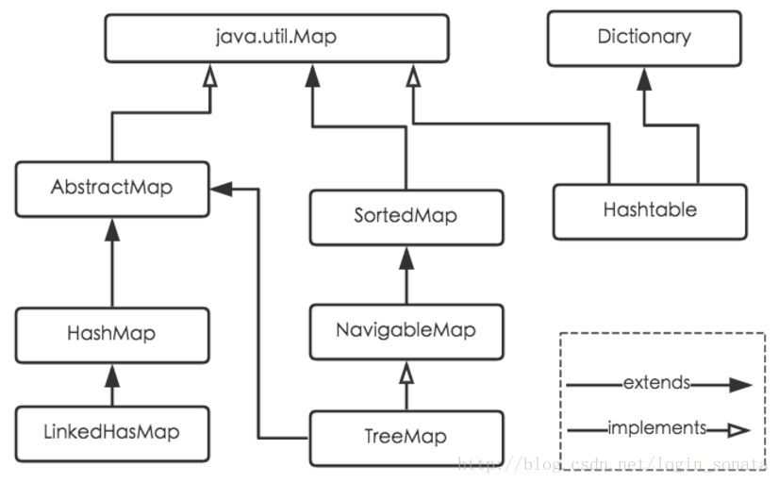

(1) HashMap：它根据键的hashCode值存储数据，大多数情况下可以直接定位到它的值，因而具有很快的访问速度，**但遍历顺序却是不确定的**。 **HashMap最多只允许一条记录的键为null，允许多条记录的值为null。HashMap非线程安全**，即任一时刻可以有多个线程同时写HashMap，可能会导致数据的不一致。如果需要满足线程安全，可以用 Collections的synchronizedMap方法使HashMap具有线程安全的能力，或者使用ConcurrentHashMap。

(2) Hashtable：Hashtable是遗留类，很多映射的常用功能与HashMap类似，不同的是它承自Dictionary类，**键值都不可为null，并且是线程安全的**，任一时间只有一个线程能写Hashtable，并发性不如ConcurrentHashMap，因为ConcurrentHashMap引入了分段锁。Hashtable不建议在新代码中使用，不需要线程安全的场合可以用HashMap替换，需要线程安全的场合可以用ConcurrentHashMap替换。

3) LinkedHashMap：LinkedHashMap是HashMap的一个子类，**保存了记录的插入顺序**，在用Iterator遍历LinkedHashMap时，先得到的记录肯定是先插入的，也可以在构造时带参数，按照访问次序排序。

(4) TreeMap：TreeMap实现SortedMap接口，能够把它保存的记录根据键排序，**默认是按键值的升序排序，也可以指定排序的比较器**，当用Iterator遍历TreeMap时，得到的记录是排过序的。如果使用排序的映射，建议使用TreeMap。在使用TreeMap时，key必须实现Comparable接口或者在构造TreeMap传入自定义的Comparator，否则会在运行时抛出java.lang.ClassCastException类型的异常。

我们知道java.util.HashMap不是线程安全的，因此在使用**迭代器Iterator**的过程中，如果有其他线程修改了map，将抛出ConcurrentModificationException，这就是所谓fail-fast策略。**这一策略在源码中的实现就是通过modCount**，它记录修改次数，在迭代器初始化过程中会将这个值赋给迭代器的expectedModCount，在迭代过程中，判断modCount跟expectedModCount是否相等，如果不相等就表示已经有其他线程修改了Map。所以遍历那些非线程安全的数据结构时，尽量使用迭代器Iterator。

**Hash算法本质上就是三步：**  
(1) **取key的hashCode值**，h = key.hashCode()；  
(2) **高位参与运算**，h ^ (h >>> 16)；  
(3) **取模运算**，h & (length-1)。

## ConcurrentHashMap

### 哈希桶Table初始化

首先来看一下table是如何初始化的，初始化table的工作将发生在进行put操作时，如果发现table还没有被初始化，那么就会调用方法initTable来进行table的初始化，下面展示了初始化table的具体流程代码：

private final Node<K,V>[] initTable() {

Node<K,V>[] tab; int sc;

while ((tab = table) == null || tab.length == 0) {

if ((sc = sizeCtl) < 0)

Thread.yield(); // lost initialization race; just spin

else if (U.compareAndSwapInt(this, SIZECTL, sc, -1)) {

try {

if ((tab = table) == null || tab.length == 0) {

int n = (sc > 0) ? sc : DEFAULT\_CAPACITY;

@SuppressWarnings("unchecked")

Node<K,V>[] nt = (Node<K,V>[])new Node<?,?>[n];

table = tab = nt;

sc = n - (n >>> 2);

}

} finally {

sizeCtl = sc;

}

break;

}

}

return tab;

}

sizeCtl是一个用于同步多个线程的共享变量，如果它的当前值为负数，则说明table正在被某个线程初始化或者扩容，所以，如果某个线程想要初始化table或者对table扩容，需要去竞争sizeCtl这个共享变量，获得变量的线程才有许可去进行接下来的操作，没能获得的线程将会一直自旋来尝试获得这个共享变量，所以获得sizeCtl这个变量的线程在完成工作之后需要设置回来，使得其他的线程可以走出自旋进行接下来的操作。而在initTable方法中我们可以看到，当线程发现sizeCtl小于0的时候，他就会让出CPU时间，而稍后再进行尝试，当发现sizeCtl不再小于0的时候，就会通过调用方法compareAndSwapInt来讲sizeCtl共享变量变为-1，以告诉其他试图获得sizeCtl变量的线程，目前正在由本线程在享用该变量，在我完成我的任务之前你可以先休息一会，等会再来试试吧，我完成工作之后会释放掉的。而其他的线程在发现sizeCtl小于0的时候就会理解这种交流，他们会让出cpu时间，等待下次调度再来尝试获取sizeCtl来进行自己的工作。在完成初始化table的任务之后，线程需要将sizeCtl设置成可以使得其他线程获得变量的状态，这其中还有一个地方需要注意，就是在某个线程通过U.compareAndSwapInt方法设置了sizeCtl之前和之后进行了两次check，来检测table是否被初始化过了，这种检测是必须的，因为在并发环境下，可能前一个线程正在初始化table但是还没有成功初始化，也就是table依然还为null，而有一个线程发现table为null他就会进行竞争sizeCtl以进行table初始化，但是当前线程在完成初始化之后，那个试图初始化table的线程获得了sizeCtl，但是此时table已经被初始化了，所以，如果没有再次判断的话，可能会将之后进行put操作的线程的更新覆盖掉，这是极为不安全的行为。

ConcurrentHashMap的查询操作的实现细节，在ConcurrentHashMap中查询一条记录首先需要知道这条记录存储的table的位置（可以成为卡槽，每个卡槽中都会有一个链表或者一棵红黑树），该位置上可能为null，如果为null，说明想要查询的记录还不存在于ConcurrentHashMap中，否则，就在该位置上的链表或者红黑树中查找记录，下面来详细分析一下ConcurrentHashMap的get方法的实现细节：

public V get(Object key) {

Node<K,V>[] tab; Node<K,V> e, p; int n, eh; K ek;

int h = spread(key.hashCode());

if ((tab = table) != null && (n = tab.length) > 0 &&

(e = tabAt(tab, (n - 1) & h)) != null) {

if ((eh = e.hash) == h) {

if ((ek = e.key) == key || (ek != null && key.equals(ek)))

return e.val;

}

else if (eh < 0)

return (p = e.find(h, key)) != null ? p.val : null;

while ((e = e.next) != null) {

if (e.hash == h &&

((ek = e.key) == key || (ek != null && key.equals(ek))))

return e.val;

}

}

return null;

}

首先，计算出记录的key的hashCode，然后通过使用(hashCode & (length - 1))的计算方法来获得该记录在table中的index，然后判断该位置上是否为null，如果为null，则返回null，否则，如果该位置上的第一个元素（链表头节点或者红黑树的根节点）与我们先要查找的记录匹配，则直接返回这个节点的值，否则，如果该节点的hashCode小于0，则说明该位置上是一颗红黑树，至于为什么hashCode值小于0就代表是一颗红黑树而不是链表了，这就要看下面的代码了

TREEBIN的值为-2，也就是小于0成立，根据他的说明，TREEBIN想要代表的是一颗红黑树的根节点，所以在判断到table的某个位置上的第一个节点的hashCode值小于0的时候，就可以判断为该位置上是一棵红黑树，继续回到get方法，如果是红黑树，则通过调用Node的find方法来查找到节点，而这个Node的find方法在子类中被重写，所以会直接调用子类的find方法来进行查找。还有一种情况是table的index位置上为一条链表，那么就通过链表的查找方法来进行记录查找。最后需要注意的是，ConcurrentHashMap是一种线程安全的HashMap，但是我们没有发现在get方法的过程中使用任何与锁等效的组件来做线程同步，为什么呢？对于读来说，允许多个线程一起读是很正常的，而且在Node的实现上，ConcurrentHashMap做了一些手脚：

static class Node<K,V> implements Map.Entry<K,V> {

final int hash;

final K key;

volatile V val;

volatile Node<K,V> next;

....

}

/\*\*

\* The array of bins. Lazily initialized upon first insertion.

\* Size is always a power of two. Accessed directly by iterators.

\*/

transient volatile Node<K,V>[] table;

我们发现table数组是被volatile关键字修饰的，这就代表我们不需要担心table数组的线程可见性问题，也就没有必要再加锁来实现并发了

上文中分析了ConcurrentHashMap的查询方法，下面来分析一下ConcurrentHashMap的插入操作时如何完成的。需要注意的一点是，在进行put操作的时候，我们可能会发现table数组还没有初始化的情况，或者发现table中容纳的记录数量超过了阈值的情况，前者我们需要进行table的初始化，而后者需要我们对table进行扩容操作。初始化table的过程我们在上文中已经进行了分析，下面只分析table的扩容操作。首先来考虑put一个记录需要的过程，第一，我们需要计算这个记录的key的hashCode，并且根据hashCode来计算它在table数组中应该存储的index，然后将他存放到对应位置里面的链表或者红黑树中去，并且在某些情况下要进行链表转换红黑树的操作，以及table扩容操作等。还有一件重要的事情就是变更table的size，这一点在后文中还要专门分析到。下面首先展示了put操作涉及的流程：

首先，计算记录的key的hashCode，然后计算table的index位置，然后获取该index的值，如果该位置还为null，说明该位置上还没有记录，则通过调用casTabAt方法来讲该新的记录插入到table的index位置上去，否则，通过synchronized关键字对table的index位置加锁，需要注意的是，当前线程只会锁住table的index位置，其他位置上没有锁住，所以此时其他线程可以安全的获得其他的table位置来进行操作。这也就提高了ConcurrentHashMap的并发度。然后判断table的index位置上的第一个节点的hashCode值，这个节点要么是链表的头节点，要么是红黑树的根节点，如果hashCode值小于0，那么就是一颗红黑树，至于为什么是这样，上文中已经提到，如果不小于0，那么就还是一条链表，如果是一条链表，那么就寻找是否已经有记录的key和当前想要插入的记录是一致的，如果一致，那么这次put的效果就是replace，否则，将该记录添加到链表中去。如果是一颗红黑树，那么就通过调用putTreeVal方法来进行插入操作。在插入操作完成之后，需要判断本次操作是否是更新操作，如果是更新操作，则不会造成size的变化，否则，如果本次put操作时一次添加操作，那么就需要进行更新size的操作，而size的更新涉及到并发环境，所以较为复杂，并且table的扩容操作也会在更新size的时候发生，如果在更新size之后发现table中的记录数量达到了阈值，就需要进行扩容操作，这也是较为复杂的一步。还有一点需要说明的是，ConcurrentHashMap和HashMap的区别还有一点，就是HashMap允许一个key和value为null，而ConcurrentHashMap则不允许key和value为null，如果发现key或者value为null，则会抛出NPE，这一点需要特别注意，而这也说明，在ConcurrentHashMap中可以通过使用get操作来测试是否具有某个记录，因为只要get方法返回null，就说明table中必然不存在一个记录和当前查询的匹配，而在HashMap中，get操作返回null有可能是我们查询的记录的value就是null，所以不能使用get方法来测试某个记录是否存在于table中。

上面分析put操作的时候提到，在完成一次put操作之后，需要更新table中的记录数量，并且在更新之后如果发现超出了阈值，那么就需要进行table扩容操作，下面来具体分析一下这一过程的前后文。更新记录数量的操作通过调用方法addCount来完成，下面是该方法的细节：

private final void addCount(long x, int check) {

CounterCell[] as; long b, s;

if ((as = counterCells) != null ||

!U.compareAndSwapLong(this, BASECOUNT, b = baseCount, s = b + x)) {

CounterCell a; long v; int m;

boolean uncontended = true;

if (as == null || (m = as.length - 1) < 0 ||

(a = as[ThreadLocalRandom.getProbe() & m]) == null ||

!(uncontended =

U.compareAndSwapLong(a, CELLVALUE, v = a.value, v + x))) {

fullAddCount(x, uncontended);

return;

}

if (check <= 1)

return;

s = sumCount();

}

if (check >= 0) {

Node<K,V>[] tab, nt; int n, sc;

while (s >= (long)(sc = sizeCtl) && (tab = table) != null &&

(n = tab.length) < MAXIMUM\_CAPACITY) {

int rs = resizeStamp(n);

if (sc < 0) {

if ((sc >>> RESIZE\_STAMP\_SHIFT) != rs || sc == rs + 1 ||

sc == rs + MAX\_RESIZERS || (nt = nextTable) == null ||

transferIndex <= 0)

break;

if (U.compareAndSwapInt(this, SIZECTL, sc, sc + 1))

transfer(tab, nt);

}

else if (U.compareAndSwapInt(this, SIZECTL, sc,

(rs << RESIZE\_STAMP\_SHIFT) + 2))

transfer(tab, null);

s = sumCount();

}

}

}

删除操作属于写类型的操作，所以在进行删除的时候需要对table中的index位置加锁，ConcurrentHashMap使用synchronized关键字将table中的index位置锁住，然后进行删除，remove方法调用了replaceNode方法来进行实际的操作，而删除操作的步骤首先依然是计算记录的hashCode，然后根据hashCode来计算table中的index值，然后根据table中的index位置上是一条链表还是一棵红黑树来使用不同的方法来删除这个记录，删除记录的操作需要进行记录数量的更新（调用addCount方法进行）。

最后，来分析一下ConcurrentHashMap是怎么获得table中的记录数量的，ConcurrentHashMap通过size方法来获得记录数量，下面展示了size方法的细节：

public int size() {

long n = sumCount();

return ((n < 0L) ? 0 :

(n > (long)Integer.MAX\_VALUE) ? Integer.MAX\_VALUE :

(int)n);

}

final long sumCount() {

CounterCell[] as = counterCells; CounterCell a;

long sum = baseCount;

if (as != null) {

for (int i = 0; i < as.length; ++i) {

if ((a = as[i]) != null)

sum += a.value;

}

}

return sum;

}

## Tranfer（）扩容机制

1. 通过计算 CPU 核心数和 Map 数组的长度得到每个线程（CPU）要帮助处理多少个桶，并且这里每个线程处理都是平均的。默认每个线程处理 16 个桶。因此，如果长度是 16 的时候，扩容的时候只会有一个线程扩容。
2. 初始化临时变量 nextTable。将其在原有基础上扩容两倍。
3. 死循环开始转移。多线程并发转移就是在这个死循环中，根据一个 finishing 变量来判断，该变量为 true 表示扩容结束，否则继续扩容。

3.1 进入一个 while 循环，分配数组中一个桶的区间给线程，默认是 16. 从大到小进行分配。当拿到分配值后，进行 i-- 递减。这个 i 就是数组下标。（其中有一个 bound 参数，这个参数指的是该线程此次可以处理的区间的最小下标，超过这个下标，就需要重新领取区间或者结束扩容，还有一个 advance 参数，该参数指的是是否继续递减转移下一个桶，如果为 true，表示可以继续向后推进，反之，说明还没有处理好当前桶，不能推进)

3.2 出 while 循环，进 if 判断，判断扩容是否结束，如果扩容结束，清空临死变量，更新 table 变量，更新库容阈值。如果没完成，但已经无法领取区间（没了），该线程退出该方法，并将 sizeCtl 减一，表示扩容的线程少一个了。如果减完这个数以后，sizeCtl 回归了初始状态，表示没有线程再扩容了，该方法所有的线程扩容结束了。（这里主要是判断扩容任务是否结束，如果结束了就让线程退出该方法，并更新相关变量）。然后检查所有的桶，防止遗漏。

3.3 如果没有完成任务，且 i 对应的槽位是空，尝试 CAS 插入占位符，让 putVal 方法的线程感知。

3.4 如果 i 对应的槽位不是空，且有了占位符，那么该线程跳过这个槽位，处理下一个槽位。

3.5 如果以上都是不是，说明这个槽位有一个实际的值。开始同步处理这个桶。

3.6 到这里，都还没有对桶内数据进行转移，只是计算了下标和处理区间，然后一些完成状态判断。同时，如果对应下标内没有数据或已经被占位了，就跳过了。

1. 处理每个桶的行为都是同步的。防止 putVal 的时候向链表插入数据。 4.1 如果这个桶是链表，那么就将这个链表根据 length 取于拆成两份，取于结果是 0 的放在新表的低位，取于结果是 1 放在新表的高位。 4.2 如果这个桶是红黑数，那么也拆成 2 份，方式和链表的方式一样，然后，判断拆分过的树的节点数量，如果数量小于等于 6，改造成链表。反之，继续使用红黑树结构。 4.3 到这里，就完成了一个桶从旧表转移到新表的过程。

好，以上，就是 transfer 方法的总体逻辑。还是挺复杂的。再进行精简，分成 3 步骤：

1. 计算每个线程可以处理的桶区间。默认 16.
2. 初始化临时变量 nextTable，扩容 2 倍。
3. 死循环，计算下标。完成总体判断。
4. 1 如果桶内有数据，同步转移数据。通常会像链表拆成 2 份。

## LinkedHashMap

LinkedHashMap 基本存储单元 Entry<K,V> 继承自 HashMap.Node<K,V>,并在此基础上添加了 before 和 after 这两个指针变量。这 before 变量在每次添加元素的时候将会链接上一次添加的元素，而上一次添加的元素的 after 变量将指向该次添加的元素，来形成双向链接。值得注意的是 LinkedHashMap 并没有覆写任何关于 HashMap put 方法。

## **Java 并发.**

有三种使用线程的方法：

* 实现 Runnable 接口；
* 实现 Callable 接口；
* 继承 Thread 类。

实现 Runnable 和 Callable 接口的类只能当做一个可以在线程中运行的任务，不是真正意义上的线程，因此最后还需要通过 Thread 来调用。可以理解为任务是通过线程驱动从而执行的。

public static void main(String[] args) throws ExecutionException, InterruptedException {

MyCallable mc = new MyCallable();

FutureTask<Integer> ft = new FutureTask<>(mc);

Thread thread = new Thread(ft);

thread.start();

System.out.println(ft.get());

}

## 实现接口 VS 继承 Thread

实现接口会更好一些，因为：

* Java 不支持多重继承，因此继承了 Thread 类就无法继承其它类，但是可以实现多个接口；
* 类可能只要求可执行就行，继承整个 Thread 类开销过大。

## Java结束线程的三种方法

0使用退出标志终止线程

1. public class ThreadSafe extends Thread {
2. public **volatile** boolean exit = false;
3. public void run() {
4. while (!exit){
5. *//do something*
6. }
7. }
8. }

1. 使用interrupt()方法中断当前线程  
使用interrupt()方法来中断线程有两种情况：

1.线程处于阻塞状态，如使用了**sleep**,同步锁的**wait**,**socket**中的**receiver**,**accept**等方法时，会使线程处于阻塞状态。当调用线程的**interrupt()**方法时，会抛出**InterruptException**异常。阻塞中的那个方法抛出这个异常，通过代码捕获该异常，然后**break**跳出循环状态，从而让我们有机会结束这个线程的执行。通常很多人认为只要调用interrupt方法线程就会结束，实际上是错的， 一定要先捕获InterruptedException异常之后通过break来跳出循环，才能正常结束run方法。

代码示例：

public class ThreadSafe extends Thread {

public void run() {

while (true){

try{

Thread.sleep(5\*1000);*//阻塞5妙*

}catch(InterruptedException e){

e.printStackTrace();

break;*//捕获到异常之后，执行break跳出循环。*

}

}

}

}

2.线程未处于阻塞状态，使用isInterrupted()判断线程的中断标志来退出循环。当使用interrupt()方法时，中断标志就会置true，和使用自定义的标志来控制循环是一样的道理。  
代码示例：

public class ThreadSafe extends Thread {

public void run() {

while (!isInterrupted()){

*//do something, but no throw InterruptedException*

}

}

}

为什么要区分进入阻塞状态和和非阻塞状态两种情况了，是因为当阻塞状态时，如果有interrupt()发生，系统除了会抛出InterruptedException异常外，还会调用interrupted()函数，调用时能获取到中断状态是true的状态，调用完之后会复位中断状态为false，所以异常抛出之后通过isInterrupted()是获取不到中断状态是true的状态，从而不能退出循环，因此在线程未进入阻塞的代码段时是可以通过isInterrupted()来判断中断是否发生来控制循环，在进入阻塞状态后要通过捕获异常来退出循环。因此使用interrupt()来退出线程的最好的方式应该是两种情况都要考虑：

public class ThreadSafe extends Thread {

public void run() {

while (!isInterrupted()){ *//非阻塞过程中通过判断中断标志来退出*

try{

Thread.sleep(5\*1000);*//阻塞过程捕获中断异常来退出*

}catch(InterruptedException e){

e.printStackTrace();

break;*//捕获到异常之后，执行break跳出循环。*

}

}

}

}

Java 线程

现代操作系统在运行一个程序时，会为其创建一个进程。例如，启动一个Java程序，操作系统就会创建一个Java进程。现代操作系统调度的最小单元是线程，也叫轻量级进程（LightWeight Process），在一个进程里可以创建多个线程，这些线程都拥有各自的计数器、堆栈和局部变量等属性，并且能够访问共享的内存变量。处理器在这些线程上高速切换，让使用者感觉到这些线程在同时执行。

Java将操作系统中的运行和就绪两个状态合并称为运行状态。阻塞状态是线程阻塞在进入synchronized关键字修饰的方法或代码块（获取锁）时的状态，但是阻塞在java.concurrent包中Lock接口的线程状态却是等待状态，因为java.concurrent包中Lock接口对于阻塞的实现均使用了LockSupport类中的相关方法。

运行Daemon程序，可以看到在终端或者命令提示符上没有任何输出。main线程（非Daemon线程）在启动了线程DaemonRunner之后随着main方法执行完毕而终止，而此时Java虚拟

机中已经没有非Daemon线程，虚拟机需要退出。Java虚拟机中的所有Daemon线程都需要立即

终止，因此DaemonRunner立即终止，但是DaemonRunner中的finally块并没有执行。

注意　在构建Daemon线程时，不能依靠finally块中的内容来确保执行关闭或清理资源

的逻辑。

## Lock

**1. 锁的实现**

synchronized 是 JVM 实现的，而 ReentrantLock 是 JDK 实现的。

**2. 性能**

新版本 Java 对 synchronized 进行了很多优化，例如自旋锁等，synchronized 与 ReentrantLock 大致相同。

**3. 等待可中断**

当持有锁的线程长期不释放锁的时候，正在等待的线程可以选择放弃等待，改为处理其他事情。ReentrantLock 可中断，而 synchronized 不行。

**4. 公平锁**

公平锁是指多个线程在等待同一个锁时，必须按照申请锁的时间顺序来依次获得锁。synchronized 中的锁是非公平的，ReentrantLock 默认情况下也是非公平的，但是也可以是公平的。

**5. 锁绑定多个条件**

一个 ReentrantLock 可以同时绑定多个 Condition 对象。

# Network

OSI的七层协议体系结构概念清楚，理论完整，但既复杂又不实用。TCP/IP体系结构则不同，TCP/IP是一个四层体系结构，包含应用层、运输层、网际层和网络接口层。从实质上讲TCP/IP只有最上面的三层，因为网络接口层没有具体内容。因此学习计算机网络原理时往往采取折中方法，综合OSI和TCP/IP的优点，采用一种只有五层协议的体系结构。

1. **应用层**

体系结构中的最高层，任务是**通过应用进程间的交互来完成特定网络应用**。应用层协议定义的是应用**进程间通信和交互的规则**。应用层协议：DNS、HTTP、SMTP。应用层数据单元：**报文**（**message**）。

1. **运输层**

运输层的任务就是负责向**两台主机中进程之间的通信提供通用的数据传输服务**。由于一台主机可同时运行多个进程，因此**运输层有复用和分用**的功能。复用就是多个应用层进程可同时使用下面运输层的服务，分用是运输层把收到的信息分别交付上面应用层中的相应进程。

运输层主要使用以下两种协议：

**传输控制协议TCP**：提供面向连接的、可靠的数据传输服务，数据传输单位是报文段（segment）。

**用户数据报协议UDP**：提供无连接的、尽最大努力的数据传输服务（不保证数据传输的可靠性），数据传输单位是用户数据报。

1. **网络层**

网络层负责为分组交换网上的不同**主机**提供通信服务，网络层把运输层产生的报文段或用户数据报封装成分组或包进行传送。在TCP/IP体系中，网络层使用**IP协议**，因此分组也叫做**IP数据报**，或简称**数据报**。

**无论哪一层传送的数据单元，都可笼统地用分组来表示**，运输层的用户数据报UDP和网络层的IP数据报不同。

网络层的另一个任务即选择合适的路由，使源主机运输层传下来的分组，能够通过网络中的路由器找到目的主机。网络层中的**网络**不是通常提到的具体网络，而是计算机网络体系结构模型中的第三层的名称。

互联网由大量的异构网络通过路由器相互连接起来。互联网使用的网络层协议是无连接的**网际协议IP**和许多种路由选择协议，因此互联网的网络层也叫做**网际层**或**IP层**。

1. **数据链路层**

简称为链路层。两个相邻结点之间传送数据时，数据链路层将网络层交下来的IP数据报**组装成帧（framing）**，在两个相邻结点之间的链路上传送**帧（frame）**。每一帧包括数据和必要的**控制信息**（如同步信息、地址信息、差错控制等）。

接收数据时，控制信息使接收端能够知道一个帧从哪个比特开始到哪个比特结束。还使接收端能够检测收到的帧中有无差错，如发现差错就简单地丢弃。

1. **物理层**

传送的数据单位是**比特**。物理层要考虑用多大的电压代表1或0，以及接收方如何识别发送方所发送的比特。物理层还要确定连接电缆的插头应有多少根引脚以及各引脚如何连接。传递信息所利用的物理媒体，如双绞线、同轴电缆、光缆、无线信道等并不在物理层协议内而是其下面。

TCP/IP并不一定单指TCP和IP两个具体的协议而是表示互联网所使用的整个TCP/IP协议族。

主机1的应用进程M向主机2的应用进程N传送数据时，M将数据交给应用层，应用层加上控制信息后（变为下一层的数据单元）再传给运输层，如此逐层递交，到了第二层（数据链路层）后，控制信息被分为两部分，分别加到本数据单元的首部和尾部，而第一层（物理层）由于是比特流的传送，所以不加控制信息，传送比特流时应从首部开始。OSI将对等层之间传送的数据单位称为该层的**协议数据单元PDU**。

比特流离开主机1经网络的物理媒体传送到路由器，从路由器的第一层依次上升到第三层，每一层都根据控制信息进行必要操作，然后剥去控制信息，将剩下的数据单元交给更高层。当分组到第三层时根据首部中的目的地址查找路由器中转发表，找出转发分组的接口，然后往下传送到第二层，加上新的首部和尾部，再到第一层，发送比特。

比特流到达主机2时，就从主机2的第一层按上述方式依次上升到第五层，最后把应用进程M发送的数据交给目的站的应用进程N。

使用**实体（entity）**表示**任何发送或接收信息的硬件或软件进程**，许多情况下实体就是一个特定的软件模块。

**协议是控制两个对等实体进行通信的规则的集合**。协议的语法定义了所交换的信息的格式，协议的语义定义了发送者或接收者所要完成的操作。**在协议的控制下，两个对等实体间的通信使得本层能够向上一层提供服务**。要实现本层协议，还需要使用下面一层提供的服务。

协议和服务是不同的。协议的实现保证了能够向上一层提供服务，使用本层服务的实体只能看见服务而无法看见下面的协议，下面的协议对上面的实体是透明的。

**协议是水平的**，是控制对等实体直接的通信规则。但**服务是垂直的**，即由下层向上层通过层间接口提供的。只有能被高一层实体看得见的功能才能称为服务，上层使用下次服务必须通过与下层交换一些命令（在OSI中称为**服务原语**）。

同一系统中相邻两层的实体进行交互的地方称为**服务访问点SAP**。SAP是一个抽象概念呢，实际上是一个逻辑接口，OSI把层与层之间交换的数据的单位称为**服务数据单元SDU**，它可以与PDU不一样，例如可以是多个SDU合为一个PDU，也可以是一个SDU划分为几个PDU。

第n层向第n+1层提供的服务已经包括在它以下的各层提供的服务。第n层的实体对第n+1的实体相当于一个服务提供者，在服务提供者的上一层的实体又称为**服务用户**，因为它使用下层服务提供者提供的服务。

协议必须把**所有**不利的条件实现估计到，而**不能假定一切都是正常的和非常理想的**。因此看一台计算机网络协议是否正确，不能只看正常情况下是否正确，还必**须非常仔细检查这个协议能否应付各种异常情况**。

TCP/IP协议可为各种应用提供服务，同时TCP/IP协议也允许IP协议在各式各样的网络构成的互联网上允许。IP协议在互联网中起核心作用

## 计算机网络的性能

计算机网络的性能一般指它的几个重要指标，此外一些非性能特征也对计算机网络的性能有很大影响。

计算机网络的性能指标：

1. **速率** 计算机发出的信号都是数字形式的。网络中速率指数据的传送速率，也称数据率或比特率，一个比特就是二进制数字的一个0或1。
2. **带宽** 原指某个信号具有的频带宽度（频域称谓），单位是赫兹。计算机网络中，带宽表示网络中某通道传送数据的能力（时域称谓），网络带宽表示单位时间内某信道能通过的最高数据率，单位即数据率的单位bit/s。
3. **吞吐量** 单位时间内通过某个网络（信道/接口）的实际数据量。受到带宽或网络额定速率的限制。
4. **时延** 数据从网络（链路）的一端传送到另一端所需的时间，也称**迟延**或**延迟**。
5. **发送时延**：主机或路由器发送数据帧需要的时间，也就是发送数据帧的第一个比特算起，到该帧的最后一个比特发送完毕所需的时间，也叫传输时延。

发送时延=数据帧长度（bit）/发送速率（bit/s）

1. **传播时延**：电磁波在信道中传播一定的距离需要花费的时间。

传播时延=信道长度（m）/电磁波在信道上的传播速率（m/s）

发送时延发生在机器内部的发送器中（一般在网络适配器中），与传输信道的长度（或信号传送的距离）无关。传播时延发生在机器外部的信道媒体上，与信号的发送速率无关。

1. **处理时延**：主机或路由器收到分组时要花费一定时间进行处理。
2. **排队时延**：分组进入路由器后要再输入队列中排队等待处理。

对于高速网络链路，提高的仅是数据的发送速率，而不是比特在链路上的传播速率。

1. **时延带宽积** =传播时延x带宽，又称以比特为单位的链路长度，表示链路可容纳多少个比特。
2. **往返时间RTT** 有效数据率=数据长度/（发送时间+RTT）
3. **利用率** 有信道利用率和网络利用率，信道利用率指某信道有百分之几的时间是被利用的（有数据通过），完全空闲的信道利用率为0。网络利用率时全网络的信道利用率的加权平均值。

网络当前时延D=网络空闲时延D0/（1-利用率U）。信道或网络的利用率过高会产生非常大的时延。

###### 数据链路层

数据链路层属于计算机网络的低层，该层使用的信道主要有以下两种：

1. **点对点信道**。使用一对一的点对点通信方式。
2. **广播信道**。使用一对多的广播信道通信方式，广播信道上连接了很多主机，因此必须使用专用的共享信道协议协调这些主机的数据发送。

网络层讨论分组如何从一个网络通过路由器转发到另一个网络，本章讨论分组怎样从一台主机传送到另一台主机，不经过路由器，从整个网络看，局域网属于数据链路层的范围。

本章最重要的内容是：

1. 数据链路层的点对点信道和广播信道的特点，以及这两种信道所用协议（PPP协议以及CSMA/CD协议）的特点。
2. 数据链路层的三个基本问题：封装成帧、透明传输和差错检测。
3. 以太网MAC层的硬件地址。
4. 适配器、转发器、集线器、网桥、以太网交换机的作用和使用场合。

# SpringMVC原理解析

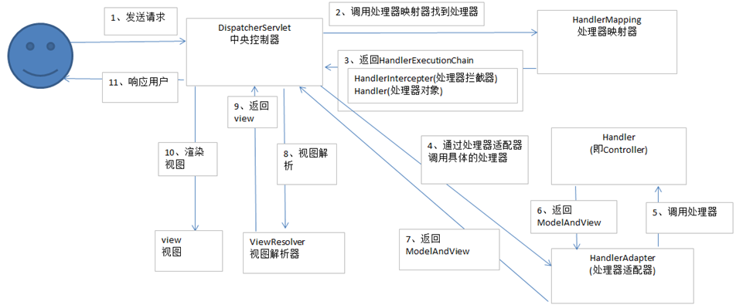

<https://juejin.im/post/5d05cfa56fb9a07ee9586eb4>

### SpringMVC的运行机制

1、用户发送请求时会先从DispathcherServler的doService方法开始，在该方法中会将ApplicationContext、localeResolver、themeResolver等对象添加到request中，紧接着就是调用doDispatch方法。

2、进入该方法后首先会检查该请求是否是文件上传的请求(校验的规则是是否是post并且contenttType是否为multipart/为前缀)即调用的是checkMultipart方法；如果是的将request包装成MultipartHttpServletRequest。

3、然后调用getHandler方法来匹配每个HandlerMapping对象，如果匹配成功会返回这个Handle的处理链HandlerExecutionChain对象，在获取该对象的内部其实也获取我们自定定义的拦截器，并执行了其中的方法。

4、执行拦截器的preHandle方法，如果返回false执行afterCompletion方法并理解返回

5、通过上述获取到了HandlerExecutionChain对象，通过该对象的getHandler()方法获得一个object通过HandlerAdapter进行封装得到HandlerAdapter对象。

6、该对象调用handle方法来执行Controller中的方法，该对象如果返回一个ModelAndView给DispatcherServlet。

7、DispatcherServlet借助ViewResolver完成逻辑试图名到真实视图对象的解析，得到View后DispatcherServlet使用这个View对ModelAndView中的模型数据进行视图渲染。

# Springmvc 处理器向页面返回数据的几种方法

## 使用ModelAndView

* 首先new一个ModelAndView实例并指定返回的页面名称
* 然后使用addObject()设置需要像页面传输的数据
* 前台可以通过EL表达式${name}获取数据

## 使用Model

* 设置一个Model方法参数,使用addAttribute设置要传输的数据。
* 返回值就是页面名称。

## 使用ModelMap/Map

* ModelMap 是个Map集合可以使用Map的基本功能
* ModelMap 也定义了addAttribute()方法,Map.put();

## 向request中直接设置值

上面提供了四种方法: ①ModelAndView ② Model ③Map ④通常用的request方法   
前三种是spring封装的，其本质还是request方法

## 原理:

当处理器处理完请求后，将视图名放入ModelAndView的view属性中,将数据放入ModelAndView的model属性中。然后将这个ModelAndView交给前端控制器DispartcherServlet,前端控制器根据配置的ViewResolver解析这个ModelAndView:

1. 取出页面名称,根据配置定位页面资源。
2. 然后将model中的数据放入request中，然后使用request.getRequestDispatcher(“xxx.jsp”).forward(request,response); 跳转到相应的页面。

# 参数传递

## 基本类型、包装类型

@RequestMapping("/register.do")

public String register(String userName,int password){

System.out.println("用户名:"+userName+"\n密码:"+password);

return "success";

}

* 当提交的数据少时，使用方法的参数匹配接收前台提交的数据。 如这里可以接收前台提交的name=”userName”和name=”password”的数据。
* 注意，前台提交的数据都是字符串类型的，springmvc提前加载了一些默认的格式转换器,会自动根据数据进行类型转换。比如这里的password自动由字符串转换成了int类型。
* 注意：处理器中password参数定义的是Int类型的,如果前台传的参数是空的,会报错。可以使用包装类型Integer,这个允许为空。

## **使用@RequestParam映射数据**

@RequestMapping("/register.do")

public String register(@RequestParam("userName")String name,Integer password){

System.out.println("用户名:"+name+"\n密码:"+password);

return "success";

}

使用@RequestParam将匹配到的数据绑定到参数上，这样就不需要参数直接匹配，参数名可以任意取。

**也可以使用request.getParameter(“userName”);获取参数**

@RequestMapping("/register.do")

public String register(HttpServletRequest request){

String userName = request.getParameter("userName");

String password = request.getParameter("password");

System.out.println("用户名:"+userName+"\n密码:"+password);

return "success";

}

## 数组类型

如果前台传输了多个相同name的数据,比如多选框，springmvc可以在处理器方法中使用数组参数接收这些数据。

@RequestMapping("/register.do")

public String register(String userName,Integer password,String[] hobby){

System.out.println("用户名:"+userName+"\n密码:"+password);

System.out.println("爱好:"+Arrays.asList(hobby));

return "success";

}

<form action="controller/register.do">

用户名 ：<input type="text" name="userName">

密码 ： <input type="text" name="password">

爱好 ： <input type="checkbox" name="hobby" value="电影">电影

<input type="checkbox" name="hobby" value="逛街">逛街

<input type="checkbox" name="hobby" value="打游戏">打游戏

<button type="submit">提交</button>

</form>

## 如果一次传输的数据太多,可以将之封装到实体中进行传输。

@Controller

@RequestMapping("/userController")

public class UserController {

@RequestMapping("/getUser.do")

public String getUser(User user){

System.out.println(user);

return "success";

}

}

## **多层级对象**

@Controller

@RequestMapping("/userController")

public class UserController {

@RequestMapping("/getUser.do")

public String getUser(User user){

System.out.println(user);

return "success";

}

}

<form action="userController/getUser.do">

用户名 : <input type="text" name="userName">

地址: <input type="text" name="contactInfo.address">

电话: <input type="text" name="contactInfo.phone">

<button type="submit">提交</button>

</form>

## 集合类型

可能会有这种情况:前台页面批量录入信息并提交，比如班主任批量录入学生信息.像这样一次性提交多个相同的实体类,就需要后台使用集合进行接受了。

@RequestMapping("/getUserList.do")

public String getUserList(UserListForm users){

System.out.println(users);

return "success";

}

public class UserListForm {

List<User> users;

public List<User> getUsers() {

return users;

}

public void setUsers(List<User> users) {

this.users = users;

}

}

http://localhost:8080/springmvc-demo/userController/getUserList.do?users[0].userName=张三&users[1].userName=李四

## 使用Map

public class UserMapForm {

Map<String,User> users;

public Map<String, User> getUsers() {

return users;

}

public void setUsers(Map<String, User> users) {

this.users = users;

}

}

@RequestMapping("/getUserMap.do")

public String getUserMap(UserMapForm users){

System.out.println(users);

return "success";

}

# 重定向（redirect）

@RequestMapping("/index")

public String index(){

return "redirect:hello";

}

@RequestMapping("/hello")

public String hello(){

return "hello";

}

* 发送请求http://localhost:8080/springmvc-rest/index当执行到return "redirect:hello";时,发现是个重定向服务端会要求客户端重新发送http://localhost:8080/springmvc-rest/hello请求
* 由于重定向Model不共享，所以之前提交的数据在重定向后请求对应的处理方法hello()中中无法获取。
* 重定向后浏览器的输入框中URL也发生变化。
* 对于redirect而言，Request的attribute不会被传递，放到session中，session在跳到页面后也会马上移除对象。

**如果你希望Request的attribute被传递，可以使用RedirectAttributes类**

@RequestMapping("/index")

public String index(HttpServletRequest request,RedirectAttributes redirectAttributes){

String userName = request.getParameter("name");

String password = request.getParameter("pwd");

//重定向传递参数的两种方法

//1.这种方式会将参数拼接到重定向的 url中

redirectAttributes.addAttribute("name", userName);

//2.这种方式会将参数放到session中,如果刷新页面就会丢失

redirectAttributes.addFlashAttribute("pwd", password);

return "redirect:hello";

}

@RequestMapping(value="/hello", method=RequestMethod.GET)

public String hello(HttpServletRequest request){

String userName = request.getParameter("name");

return "hello";

}

* 由于重定向是客户端重新通过url发送的请求,所以重定向后的请求是 GET 方式的。使用RedirectAttributes类的addAttribute方法传递参数会跟随在URL后面，如上面这个重定向后重新发送的请求url是: http://localhost:8080/springmvc-rest/hello?name=xxx
* 使用RedirectAttributes类的addFlashAttribute方法传递参数不会跟随在URL后面，会把该参数值暂时保存于session，待重定向URL获取该参数后从session中移除，这里的redirect必须是方法映射路径，jsp无效。redirect后的hello.jsp页面中pwd只会出现一次，刷新后pwd再也不会出现了

**注：也可以将数据放进Model进行传递，和使用RedirectAttributes的addAttribute效果一样。**

@RequestMapping("/index")

public String index(String userName,Model model){

//重定向传递参数,效果和RedirectAttributes的addAttribute类似

model.addAttribute("userName", userName);

return "redirect:hello";

}

@RequestMapping(value="/hello", method=RequestMethod.GET)

public String hello(HttpServletRequest request){

//可以在request中获取到数据

String userName = request.getParameter("userName");

return "hello";

}

将数据放进Model中然后进行重定向,相当于重新提交了数据，在request中是可以获取到的。

## 转发(forward)

@RequestMapping(value="/index",method=RequestMethod.GET)

public String index(){

return "forward:hello";

}

@RequestMapping("/hello",method=RequestMethod.GET)

public String hello1(){

return "hello1";

}

@RequestMapping("/hello",method=RequestMethod.POST)

public String hello2(){

return "hello2";

}

发送请求http://localhost:8080/springmvc-rest/index 当执行到

return "forward:hello";时发现是个转发,服务器就将请求转发给hello1()处理,为什么不是hello2()方法呢?那是因为还需要匹配请求的method。

转发不会再经过客户端，直接由服务端调控。

转发后浏览器的输入框中URL不会发生变化。

转发后连带着request一起转发。

## springmvc数据类型转换

• 在web中前台提交过来的表单数据都是字符串类型的,而在springmvc的处理方法里,使用方法参数接收的参数可以自动转换一些类型。

• 其实在开启springmvc容器时默认为我们开启了一些基本的类型转换器。比如字符串转化为Int、转换成实体等。

## springmvc中ajax的应用

<https://blog.csdn.net/abc997995674/article/details/80396351>

* 主要是在处理方法上注解@ResponseBody,让返回值写入response.body中，而且不进行页面跳转。
* 使用@ResponseBody注解的同时要导入json支持的包否则这个注解将不起作用。

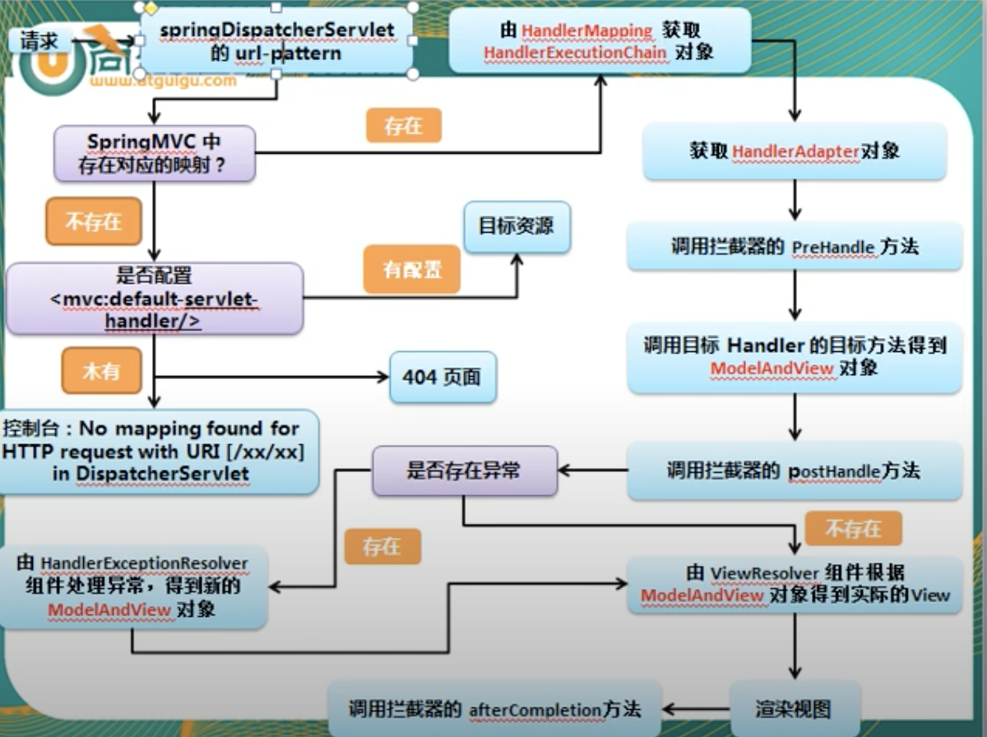

<mvc:default-servlet-/>

doDispatch

HandlerMapping 定义对象对处理器的映射

SimpleUrlHandlerMapping map for ->static resource

mappedHandler

getHandlerExecutionChain.(handlers ,object interceptors,target methods)

interceptors

HandlerAdapter

@Autowired是根据类型进行自动装配的。如果当Spring上下文中存在不止一个UserDao类型的bean时，就会抛出BeanCreationException异常;如果Spring上下文中不存在UserDao类型的bean，也会抛出BeanCreationException异常。我们可以使用@Qualifier配合@Autowired来解决这些问题。

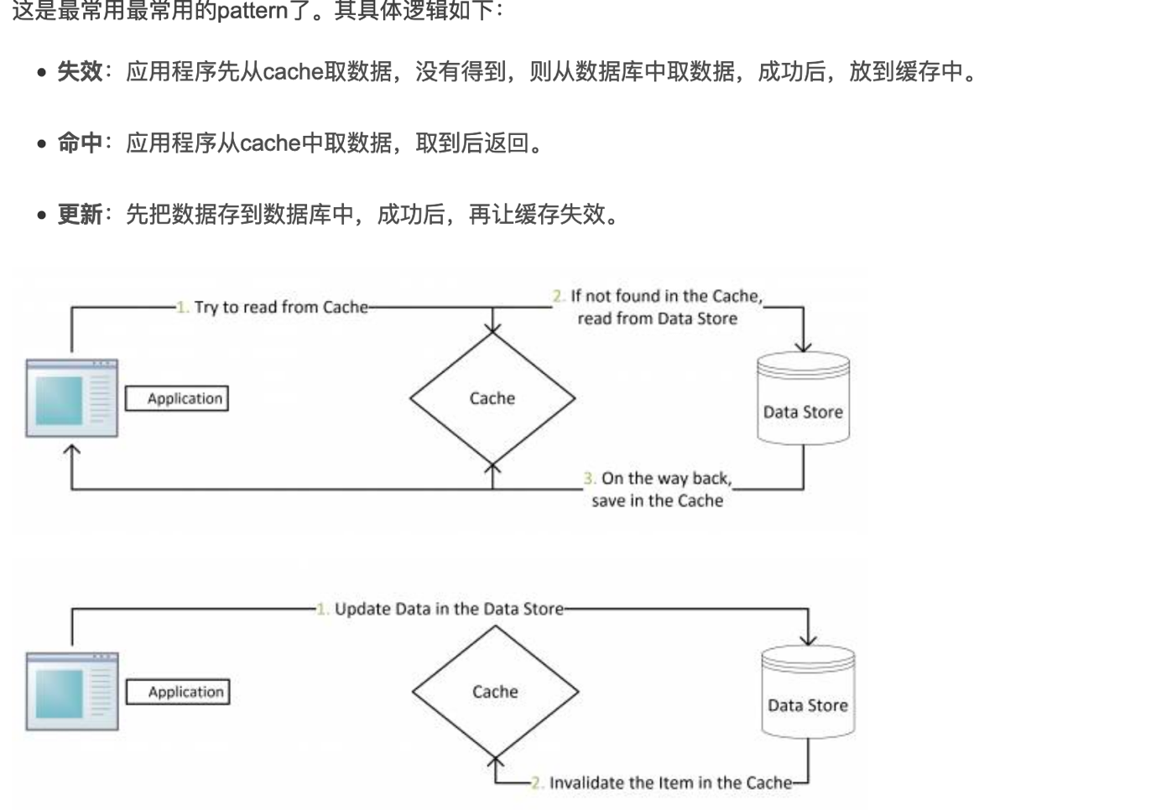

# Cache 页面缓存、url缓存、对象缓存

<https://blog.csdn.net/weixin_39590058/article/details/88016951>

## 页面缓存

页面通用逻辑：

        当用户的请求到达后端时，先去redis中查询缓存，如果缓存中找不到，则进行数据库逻辑操作，然后渲染，存入缓存并返回给前端！如果在缓存中找到了则直接返回给前段。存储在Redis缓存中的页面需要设置时间，根据数据变化是否频繁进行调整，一般都是1、2min。

对象缓存

相比于页面缓存是更细粒度的缓存 + 缓存更新。

对象缓存就是当用到用户数据的时候，可以从缓存中取出。如：更新用户密码

# NGINX

## 负载均衡

* 1. 轮询
  2. Weight 权重，权重越高，分配的客服端越多
  3. Ip\_hash 每个请求按hash（ip）的值进行分配
  4. Fair 按照服务器的响应时间分配

## 动静分离

Location /www/ {

Root /data/;

Index index.html index.htm;

}

Location /image/{

Root /data

Autoindex on;

}

1. 动态请求和静态请求分开，nginx 调cdn处理静态页面，nginx 调tomcat 处理动态
2. 静态请求：那html/图片/文件 直接去静态资源服务器拿，不经过tomcat

**浏览器缓存**304 的标准解释是：Not Modified 客户端有缓冲的文档并发出了一个条件性的请求（一般是提供If-Modified-Since头表示客户只想比指定日期更新的文档）。服务器告诉客户，原来缓冲的文档还可以继续使用。如果客户端在请求一个文件的时候，发现自己缓存的文件有 Last Modified ，那么在请求中会包含 If Modified Since ，这个时间就是缓存文件的 Last Modified 。因此，如果请求中包含 If Modified Since，就说明已经有缓存在客户端。只要判断这个时间和当前请求的文件的修改时间就可以确定是返回 304 还是 200 。对于静态文件，例如：CSS、图片，服务器会自动完成 Last Modified 和 If Modified Since 的比较，完成缓存或者更新。但是对于动态页面，就是动态产生的页面，往往没有包含 Last Modified 信息，这样浏览器、网关等都不会做缓存，也就是在每次请求的时候都完成一个 200 的请求。

因此，对于动态页面做缓存加速，首先要在 Response 的 HTTP Header 中增加 Last Modified 定义，其次根据 Request 中的 If Modified Since 和被请求内容的更新时间来返回 200 或者 304 。虽然在返回 304 的时候已经做了一次数据库查询，但是可以避免接下来更多的数据库查询，并且没有返回页面内容而只是一个 HTTP Header，从而大大的降低带宽的消耗，对于用户的感觉也是提高。当这些缓存有效的时候，通过 HttpWatch 查看一个请求会得到这样的结果：

第一次访问 200鼠标点击二次访问 (Cache)按F5刷新 304按Ctrl+F5强制刷新 200

如果是这样的就说明缓存真正有效了。

## NGINX高可用 （主从）keepalived

Master backup

Master 挂了切换到backup

Nginx 集群

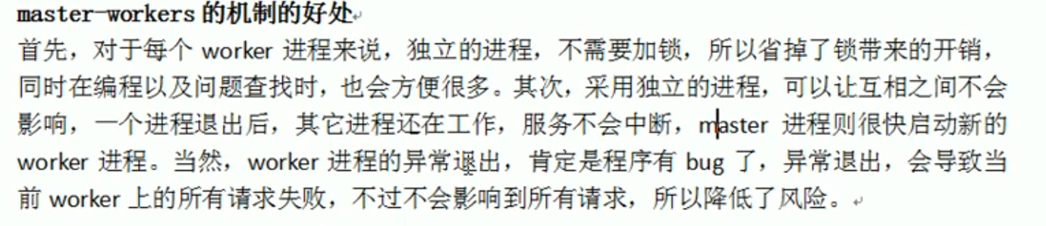

##### 惊群效应

惊群简单来说就是多个进程或者线程在等待同一个事件，当事件发生时，所有线程和进程都会被内核唤醒。唤醒后通常只有一个进程获得了该事件并进行处理，其他进程发现获取事件失败后又继续进入了等待状态，在一定程度上降低了系统性能。

具体来说惊群通常发生在服务器的监听等待调用上，服务器创建监听socket，后fork多个进程，在每个进程中调用accept或者epoll\_wait等待终端的连接。。

##### nginx如何处理惊群

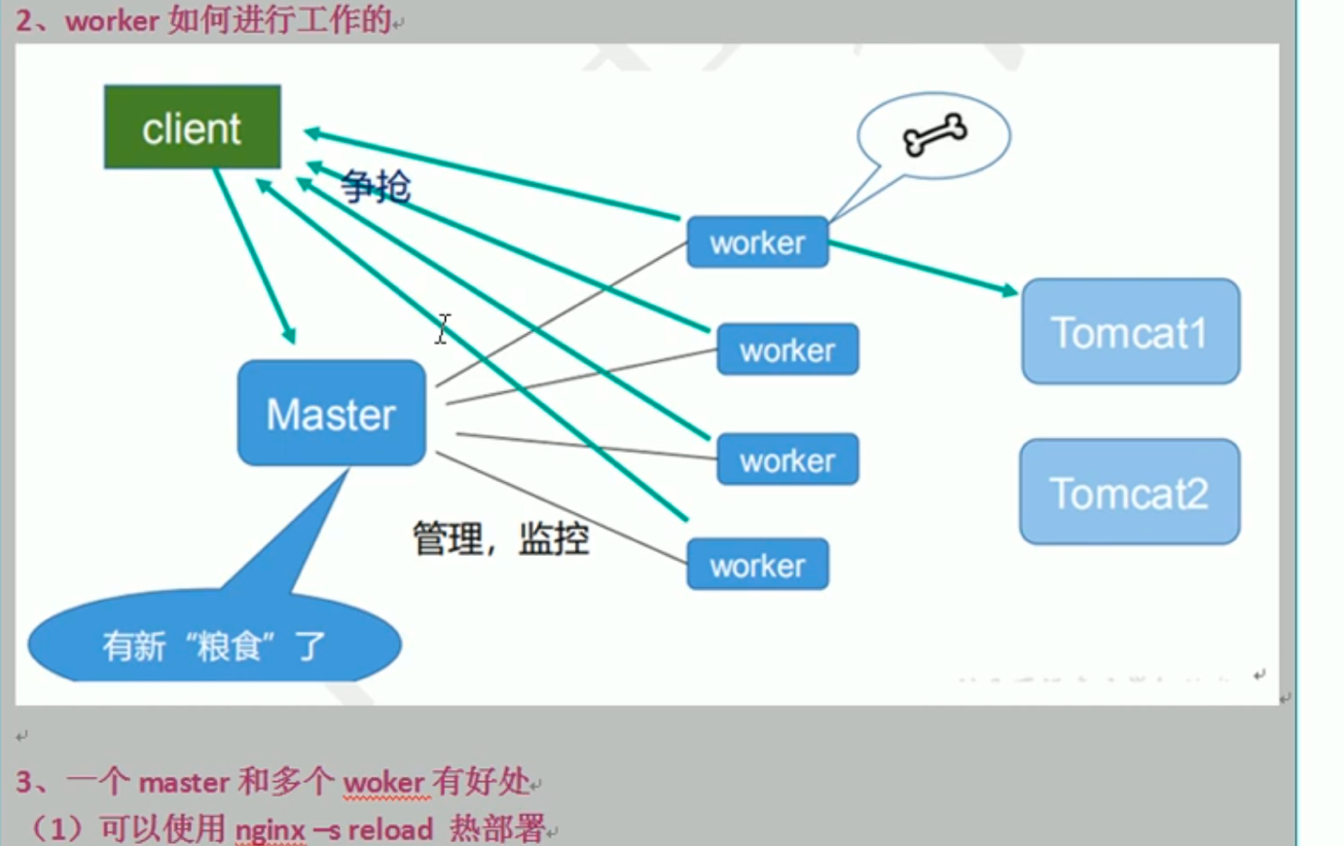前面提到内核解决epoll的惊群效应是比较晚的，因此nginx自身解决了该问题（更准确的说是避免了）。其具体思路是：**不让多个进程在同一时间监听接受连接的socket，而是让每个进程轮流监听**，这样当有连接过来的时候，就只有一个进程在监听那肯定就没有惊群的问题。具体做法是：利用一把进程间锁，每个进程中都**尝试**获得这把锁，如果获取成功将监听socket加入wait集合中，并设置超时等待连接到来，没有获得所的进程则将监听socket从wait集合去除。这里只是简单讨论nginx在处理惊群问题基本做法，实际其代码还处理了很多细节问题，例如简单的连接的负载均衡、定时事件处理等等。  
核心的代码如下

。

# 从我们输入URL并按下回车键到看到网页结果之间发生了什么

键盘与硬件中断： 键盘传输信号到操作系统后便会触发硬件中断处理程序。硬件中断是操作系统中提高系统效率、满足实时需求的非常重要的信号处理机制，它是一个异步信号，并提供相关中断的注册表（IDT）与请求线（IRQ)。键盘被按压时，将通过请求线将信号输入给操作系统，CPU在当前指令结束之后，根据注册表与信号响应该中断并利用段寄存器装入中断程序入口地址。

浏览器解析URL：**解析URL**：您输入的是http还是https开头的网络资源 / file开头的文件资源 / 待搜索的关键字？然后浏览器进行对应的资源加载进程

。**URL转码**：RFC标准中规定部分字符可以不经过转码直接用于URL，但是汉字不在范围内。所以如果在网址路径中包含汉字将会被转码**HSTS**：鉴于HTTPS遗留的安全隐患，大部分现代浏览器已经支持HSTS。对于浏览器来说，浏览器会检测是否该网络资源存在于预设定的只使用HTTPS的网站列表，或者是否保存过以前访问过的只能使用HTTPS的网站记录，如果是，浏览器将强行使用HTTPS方式访问该网站。

# Springboot 启动流程

# 2、运行run方法

# A screenshot of a cell phone Description automatically generated倒排索引

# 倒排索引原理

由于不是由记录来确定属性值，而是由属性值来确定记录的位置，因而称为倒排索引(inverted index)。带有倒排索引的文件我们称为倒排索引文件，简称倒排文件(inverted file)。

倒排索引一般表示为一个关键词，然后是它的频度（出现的次数），位置（出现在哪一篇文章或网页中，及有关的日期，作者等信息），它相当于为互联网上几千亿页网页做了一个索引，好比一本书的目录、标签一般。读者想看哪一个主题相关的章节，直接根据目录即可找到相关的页面。不必再从书的第一页到最后一页，一页一页的查找。

<https://blog.csdn.net/hu948162999/article/details/81386384?utm_medium=distribute.pc_relevant.none-task-blog-BlogCommendFromMachineLearnPai2-5.nonecase&depth_1-utm_source=distribute.pc_relevant.none-task-blog-BlogCommendFromMachineLearnPai2-5.nonecase>

### TOMCAT tomcat 是一个接受 http 请求并解析 http 请求并反馈客户端的一个应用程序. 那么..... Servlet 是如何工作的

servlet 是一个复杂的系统, 但是他有三个基本任务, 对每个请求, servlet 容器会为其完成以下3个操作:

1. 创建一个 Request 对象, 用可能会在调用的 Servlet 中使用到的信息填充该 Request 对象, 如参数, 头, cookie, 查询字符串, URI 等, Request 对象是 javax.servlet.ServletRequest 接口或 javax.servlet.ServletRequest 接口的一个实例.
2. 创建一个调用 Servlet 的 Response 对象, 用来向 Web 客户端发送响应. response 对象是 javax.servlet.http.ServletResponse 接口或 javax.servlet.ServletResponse 接口的一个实例;
3. 调用 Servlet 的 service 方法, 将 request 对象和 response 对象作为参数传入, Servlet 从 request 对象中读取信息, 并通过 response 对象发送响应信息.

既然是 Web 服务器, tomcat 除了能运行 Servlet 和 JSP 之外, 也能像 Apache/nginx 一样, 支持静态 html, 图片, 文档的访问, 只是性能差一点,在实际的应用中, 一般是 Apache/nginx 作为负载均衡服务器和静态资源服务器放在最前端, 后面是 tomcat 组成的集群. 如果用户请求的是静态资源, nginx 直接搞定, 如果是动态资源(如xxx.jsp), nginx 就会按照一定的算法转发的某个 tomcat 上, 达到负载均衡的目的.

## Tomcat 是如何设计的? 有哪些所谓的组件?

**注意**: 连接器和 Servlet 容器是一对多的关系.

连接器负责将一个请求与容器相关联, 他的工作为它接收到的每个 http 请求创建一个 Request 对象和一个 Response 对象, 然后, 他将处理过程交给容器. 容器从连接器中接收到 Request 对象和 Response 对象, 并负责调用相应的 service 方法.

容器中还包括很多其他的事情要做, 例如, 在容器调用相应的 Servlet 的 service 方法之前, 他必须先载入该 Servlet 类, 对用户进行身份验证(如果有必要的话), 为用户更新会话信息等, 因此, 当你发现容器使用了很多不同的模块来处理这些事情时, 请不要它惊讶, 例如, **管理器模块**用来处理用户会话信息, **类载入器模块**用来载入所需的 Servlet 类.

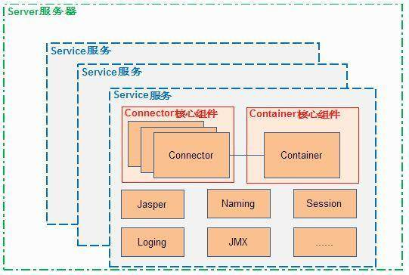

**注意**: Server是整个Tomcat组件的容器，包含一个或多个Service。 Service：Service是包含Connector和Container的集合，Service用适当的Connector接收用户的请求，再发给相应的Container来处理。。

#### Connector 组件:

Tomcat都是在容器里面处理问题的， 而容器又到哪里去取得输入信息呢？ Connector就是专干这个的。 他会把从socket传递过来的数据， 封装成Request, 传递给容器来处理。 通常我们会用到两种Connector,一种叫http connectoer， 用来传递http需求的。 另一种叫AJP， 在我们整合apache与tomcat工作的时候，apache与tomcat之间就是通过这个协议来互动的。 （说到apache与tomcat的整合工作， 通常我们的目的是为了让apache 获取静态资源， 而让tomcat来解析动态的jsp或者servlet。）

总的来说，Connector就是解析Http或Ajp请求的。

#### Container 组件:

我们刚刚看到, 容器从大到小分别是 Engine, Host, Context, Wrapper, 从左到右每个容器都是一对多关系, 也就是说, Engine 容器可以有多个 Host 容器, Host 容器可以有多个 Context 容器. Context 容器可以有多个 Wrapper 容器. 我们来看看每个组件的解释:

1. Container：可以理解为处理某类型请求的容器，处理的方式一般为把处理请求的处理器包装为Valve(阀门)对象，并按一定顺序放入类型为Pipeline(管道)的管道里。Container有多种子类型：Engine、Host、Context和Wrapper，这几种子类型Container依次包含，处理不同粒度的请求。另外Container里包含一些基础服务，如Loader、Manager和Realm。
2. Engine：Engine包含Host和Context，接到请求后仍给相应的Host在相应的Context里处理。
3. Host：就是我们所理解的虚拟主机。
4. Context：就是我们所部属的具体Web应用的上下文，每个请求都在是相应的上下文里处理的。
5. Wrapper：Wrapper是针对每个Servlet的Container，每个Servlet都有相应的Wrapper来管理。 可以看出Server、Service、Connector、Container、Engine、Host、Context和Wrapper这些核心组件的作用范围是逐层递减，并逐层包含。 下面就是些被Container所用的基础组件：
   * Loader：是被Container用来载入各种所需的Class。
   * Manager：是被Container用来管理Session池。
   * Realm：是用来处理安全里授权与认证。

。

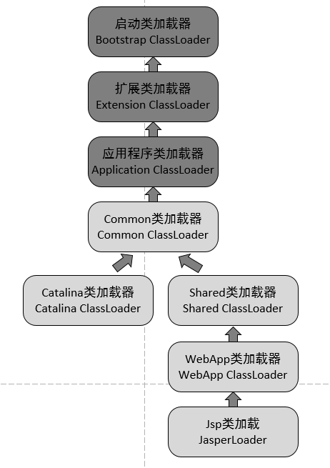

我们看到，前面3个类加载和默认的一致，CommonClassLoader、CatalinaClassLoader、SharedClassLoader和WebappClassLoader则是Tomcat自己定义的类加载器，它们分别加载/common/\*、/server/\*、/shared/\*（在tomcat 6之后已经合并到根目录下的lib目录下）和/WebApp/WEB-INF/\*中的Java类库。其中WebApp类加载器和Jsp类加载器通常会存在多个实例，**每一个Web应用程序**对应一个WebApp类加载器，每一个JSP文件对应一个Jsp类加载器。

* commonLoader：Tomcat最基本的类加载器，加载路径中的class可以被Tomcat容器本身以及各个Webapp访问；
* catalinaLoader：Tomcat容器私有的类加载器，加载路径中的class对于Webapp不可见；
* sharedLoader：各个Webapp共享的类加载器，加载路径中的class对于所有Webapp可见，但是对于Tomcat容器不可见；
* WebappClassLoader：各个Webapp私有的类加载器，加载路径中的class只对当前Webapp可见；

从图中的委派关系中可以看出：

CommonClassLoader能加载的类都可以被Catalina ClassLoader和SharedClassLoader使用，从而实现了公有类库的共用，而CatalinaClassLoader和Shared ClassLoader自己能加载的类则与对方相互隔离。

WebAppClassLoader可以使用SharedClassLoader加载到的类，但各个WebAppClassLoader实例之间相互隔离。

而JasperLoader的加载范围仅仅是这个JSP文件所编译出来的那一个.Class文件，它出现的目的就是为了被丢弃：当Web容器检测到JSP文件被修改时，会替换掉目前的JasperLoader的实例，并通过再建立一个新的Jsp类加载器来实现JSP文件的HotSwap功能。

好了，至此，我们已经知道了tomcat为什么要这么设计，以及是如何设计的，那么，tomcat 违背了java 推荐的双亲委派模型了吗？答案是：违背了。 我们前面说过：

双亲委派模型要求除了顶层的启动类加载器之外，其余的类加载器都应当由自己的父类加载器加载。

很显然，tomcat 不是这样实现，tomcat 为了实现隔离性，没有遵守这个约定，每个webappClassLoader加载自己的目录下的class文件，不会传递给父类加载器。

##### 我们扩展出一个问题：如果tomcat 的 Common ClassLoader 想加载 WebApp ClassLoader 中的类，该怎么办？

看了前面的关于破坏双亲委派模型的内容，我们心里有数了，我们可以使用线程上下文类加载器实现，使用线程上下文加载器，可以让父类加载器请求子类加载器去完成类加载的动作。牛逼吧。

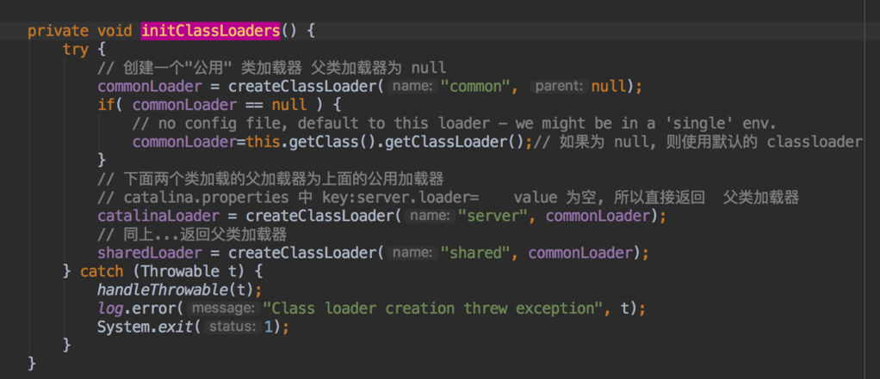

private ClassLoader **createClassLoader**(String name, ClassLoader parent)  
 throws Exception {  
 // 从/org/apache/catalina/startup/catalina.properties 中获取该 key 的配置  
 // common.loader 对应的 Value=${catalina.base}/lib,${catalina.base}/lib/\*.jar,${catalina.home}/lib,${catalina.home}/lib/\*.jar  
 String value = CatalinaProperties.getProperty(name + ".loader");  
 // 如果不存在(默认存在), 返回 null  
 if ((value == null) || (value.equals(""))){  
 return parent;  
 }  
 // 使用环境变量对应的目录替换字符串  
 value = replace(value);  
  
 //Repository是ClassLoaderFactory 中的一个静态内部类, 有2个属性, location, type, 表示某个位置的某种类型的文件  
 List<Repository> repositories = new ArrayList<Repository>();  
 /\*  
 省略部分代码, 此部分代码是处理value 变量并获取文件位置和类型  
 \*/   
  
 // 根据给定的路径数组前去加载给定的 class 文件,  
 // StandardClassLoader 继承了 java.net.URLClassLoader ,使用URLClassLoader的构造器构造类加载器.  
 // 根据父类加载器是否为 null, URLClassLoader将启用不同的构造器.  
 // 总之, common 类加载器没有指定父类加载器,违背双亲委派模型  
 ClassLoader classLoader = ClassLoaderFactory.createClassLoader// 创建类加载器, 如果parent 是0,则  
 (repositories, parent);  
  
 // Retrieving MBean server // 注册到 JMX 中管理 bean, 这个我们后面说  
 MBeanServer mBeanServer = null;  
 if (MBeanServerFactory.findMBeanServer(null).size() > **0**) {  
 mBeanServer = MBeanServerFactory.findMBeanServer(null).get(**0**);  
 } else {  
 mBeanServer = ManagementFactory.getPlatformMBeanServer();  
 }  
  
 // Register the server classloader  
 ObjectName objectName =  
 new ObjectName("Catalina:type=ServerClassLoader,name=" + name);  
 // 生命周期管理.  
 mBeanServer.registerMBean(classLoader, objectName);  
  
 return classLoader;  
  
 }  
`

梳理一下逻辑:

1. 从/org/apache/catalina/startup/catalina.properties配置文件中获取 lib 仓库和 jar 包位置. 如果key （分别为common.loader、server.loader、shared.loader）所对应的value 不存在则返回父类加载器. 默认情况有.则继续下面的逻辑.
2. 处理从配置文件中获取的字符串, 得到jar 包的位置.
3. 使用ClassLoaderFactory.createClassLoader(repositories, parent)方法, 该方法使用一个继承自java.net.URLClassLoader废弃的StandardClassLoader类加载 jar 处理后得到的文件, 实际上调用的是URLClassLoader的构造方法, 下面代码是 crateClassLoader 方法中最后的逻辑, array 中是 jar 包的地址,根据父类加载器是否为 null 调用StandardClassLoader不同的构造方法.
4. 将ClassLoader 注册到JMX服务中（这里涉及到生命周期的内容，我们按下不表，后面再说）。

# 微服务注册中心原理

注册中心主要涉及到三大角色：

1. 服务提供者
2. 服务消费者
3. 注册中心

它们之间的关系大致如下：

1. 各个微服务在启动时，将自己的网络地址等信息注册到注册中心，注册中心存储这些数据。
2. 服务消费者从注册中心查询服务提供者的地址，并通过该地址调用服务提供者的接口。
3. 各个微服务与注册中心使用一定机制（例如心跳）通信。如果注册中心与某微服务长时间无法通信，就会注销该实例。
4. 微服务网络地址发送变化（例如实例增加或IP变动等）时，会重新注册到注册中心。这样，服务消费者就无需人工修改提供者的网络地址了。

二：注册中心功能

注册中心应具备以下功能：

服务注册表

服务注册表是注册中心的核心，它用来记录各个微服务的信息，例如微服务的名称、IP、端口等。服务注册表提供查询API和管理API，查询API用于查询可用的微服务实例，管理API用于服务的注册与注销。

服务注册与发现

服务注册是指微服务在启动时，将自己的信息注册到注册中心的过程。服务发现是指查询可用的微服务列表及网络地址的机制。

服务检查

注册中心使用一定的机制定时检测已注册的服务，如发现某实例长时间无法访问，就会从服务注册表移除该实例。

Spring Cloud提供了多种注册中心的支持，例如Eureka、Consul和ZooKeeper等

DUBBO

1. 如何进行远程调用

* http接口（web接口)（RestTemplate、Okhttp）
* Feign
* RPC调用（Dubbo、Socket编程 ）
* Webservice

Dubbo调用 和传统 http接口调用的区别：

* Dubbo 类似= RestTemplate+ Zookeeper，所以编程的时候也更简洁一些，而且没有强的耦合关系
* 引入了注册中心，让服务消费方和 消费提供方 不强耦合
* 引入了注册中心+ Dubbo自带的负载均衡 ，实现传统http不具备的负载均衡的功能。负载均衡还附带了动态调整 服务端节点数量的功能，动态扩容或者缩容都可以实现。
* 自带了失败重试的功能
* 提升了交互的性能，保持了长连接，高性能
* Dubbo还提供了 监控统计和动态调整（权重和负载均衡算法）的功能
* Dubbo附带了 白名单功能、结果缓存、同步和异步调用的功能。

# Feign概述

Feign是一个http请求调用的轻量级框架，可以以Java接口注解的方式调用Http请求，而不用像Java中通过封装HTTP请求报文的方式直接调用。  
Feign通过处理注解，将请求模板化，当实际调用的时候，传入参数，根据参数再应用到请求上，进而转化成真正的请求，这种请求相对而言比较直观。

Feign = RestTemplate + Spring全家桶（Eureka + Ribbon + 熔断 + Zipkin)

* RestTemplate + Eureka 加持了 注册中心的关环，使得调用变得非常简洁，简洁到只需要指明 application.name + methodName
* Eukeka +Ribbon 使得负载均衡功能可以实现（默认轮询)
* 熔断机制，实现失败返回和重试等机制。类似于Dubbo的重试策略
* Zipkin 链路监控，实现类似Dubbo 监控平台的功能

# Dubbo和Feign异同

1. 共同点：功能上有很多类似的地方，因为都是专注于远程调用这个动作。比如注册中心解耦、负载均衡、失败重试熔断、链路监控。
2. 区别。实现上：Dubbo除了注册中心，其它的都自己实现了，而Feign大部分功能都是依赖全家桶的组件来实现的。Dubbo小而专一，专注于远程调用。而Spring全家桶而言，远程调用只是一个重要的功能而已。

* Feign是基于传统Http接口的封装，追求的是简洁，少侵入（因为就服务端而言，在SpringCloud环境下，不需要做任何额外的操作，而Dubbo的服务端需要配置开放的Dubbo接口)
* Dubbo性能更好（比如支持异步调用、Netty性能更好）
* Dubbo配置更灵活（比如引入权重，比如动态配置)，比如多传输协议(Dubbo、Rmi、http、redis等等)

## 服务雪崩效应的定义

服务雪崩效应是一种因 **服务提供者** 的不可用导致 **服务调用者** 的不可用,并将不可用 **逐渐放大** 的过程.如果所示:

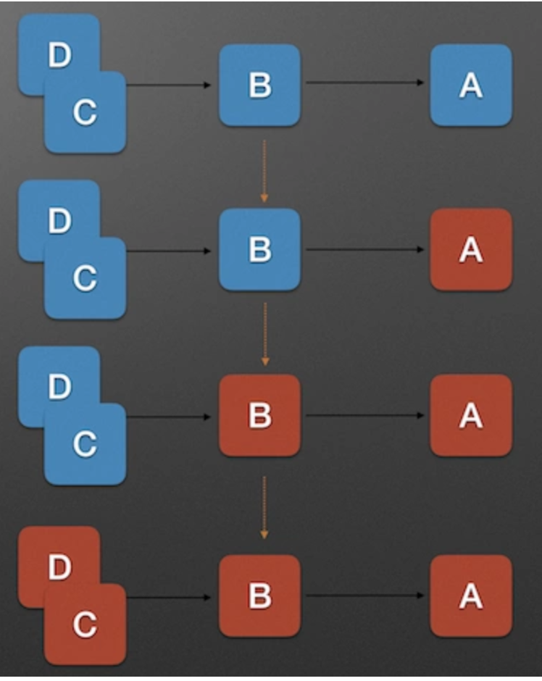

上图中, A为服务提供者, B为A的服务调用者, C和D是B的服务调用者. 当A的不可用,引起B的不可用,并将不可用逐渐放大C和D时, 服务雪崩就形成了.

## 服务雪崩效应形成的原因

我把服务雪崩的参与者简化为 **服务提供者** 和 **服务调用者**, 并将服务雪崩产生的过程分为以下三个阶段来分析形成的原因:

1. 服务提供者不可用
2. 重试加大流量
3. 服务调用者不可用

服务雪崩的每个阶段都可能由不同的原因造成, 比如造成 **服务不可用** 的原因有:

* 硬件故障
* 程序Bug
* 缓存击穿
* 用户大量请求

## 服务雪崩的应对策略

针对造成服务雪崩的不同原因, 可以使用不同的应对策略:

1. 流量控制
2. 改进缓存模式
3. 服务自动扩容
4. 服务调用者降级服务

**流量控制** 的具体措施包括:

* 网关限流
* 用户交互限流
* 关闭重试

因为Nginx的高性能, 目前一线互联网公司大量采用Nginx+Lua的网关进行流量控制, 由此而来的OpenResty也越来越热门.

用户交互限流的具体措施有: 1. 采用加载动画,提高用户的忍耐等待时间. 2. 提交按钮添加强制等待时间机制.

**改进缓存模式** 的措施包括:

* 缓存预加载
* 同步改为异步刷新

**服务自动扩容** 的措施主要有:

* AWS的auto scaling

**服务调用者降级服务** 的措施包括:

* 资源隔离
* 对依赖服务进行分类
* 不可用服务的调用快速失败

资源隔离主要是对调用服务的线程池进行隔离.

我们根据具体业务,将依赖服务分为: 强依赖和若依赖. 强依赖服务不可用会导致当前业务中止,而弱依赖服务的不可用不会导致当前业务的中止.

不可用服务的调用快速失败一般通过 **超时机制**, **熔断器** 和熔断后的 **降级方法** 来实现.

Hystrix的设计原则包括:

* 资源隔离
* 熔断器
* 命令模式

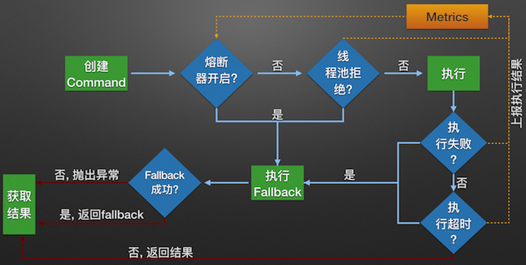

通过使用Hystrix,我们能方便的防止雪崩效应, 同时使系统具有自动降级和自动恢复服务的效果.

This structure might apply to many other backtracking questions, but here I am just going to demonstrate Subsets, Permutations, and Combination Sum.

Subsets : <https://leetcode.com/problems/subsets/>

public List<List<Integer>> subsets(int[] nums) {

List<List<Integer>> list = new ArrayList<>();

Arrays.sort(nums);

backtrack(list, new ArrayList<>(), nums, 0);

return list;

}

private void backtrack(List<List<Integer>> list , List<Integer> tempList, int [] nums, int start){

list.add(new ArrayList<>(tempList));

for(int i = start; i < nums.length; i++){

tempList.add(nums[i]);

backtrack(list, tempList, nums, i + 1);

tempList.remove(tempList.size() - 1);

}

}

Subsets II (contains duplicates) : <https://leetcode.com/problems/subsets-ii/>

public List<List<Integer>> subsetsWithDup(int[] nums) {

List<List<Integer>> list = new ArrayList<>();

Arrays.sort(nums);

backtrack(list, new ArrayList<>(), nums, 0);

return list;

}

private void backtrack(List<List<Integer>> list, List<Integer> tempList, int [] nums, int start){

list.add(new ArrayList<>(tempList));

for(int i = start; i < nums.length; i++){

if(i > start && nums[i] == nums[i-1]) continue; // skip duplicates

tempList.add(nums[i]);

backtrack(list, tempList, nums, i + 1);

tempList.remove(tempList.size() - 1);

}

}

Permutations : <https://leetcode.com/problems/permutations/>

public List<List<Integer>> permute(int[] nums) {

List<List<Integer>> list = new ArrayList<>();

// Arrays.sort(nums); // not necessary

backtrack(list, new ArrayList<>(), nums);

return list;

}

private void backtrack(List<List<Integer>> list, List<Integer> tempList, int [] nums){

if(tempList.size() == nums.length){

list.add(new ArrayList<>(tempList));

} else{

for(int i = 0; i < nums.length; i++){

if(tempList.contains(nums[i])) continue; // element already exists, skip

tempList.add(nums[i]);

backtrack(list, tempList, nums);

tempList.remove(tempList.size() - 1);

}

}

}

Permutations II (contains duplicates) : <https://leetcode.com/problems/permutations-ii/>

public List<List<Integer>> permuteUnique(int[] nums) {

List<List<Integer>> list = new ArrayList<>();

Arrays.sort(nums);

backtrack(list, new ArrayList<>(), nums, new boolean[nums.length]);

return list;

}

private void backtrack(List<List<Integer>> list, List<Integer> tempList, int [] nums, boolean [] used){

if(tempList.size() == nums.length){

list.add(new ArrayList<>(tempList));

} else{

for(int i = 0; i < nums.length; i++){

if(used[i] || i > 0 && nums[i] == nums[i-1] && !used[i - 1]) continue;

used[i] = true;

tempList.add(nums[i]);

backtrack(list, tempList, nums, used);

used[i] = false;

tempList.remove(tempList.size() - 1);

}

}

}

Combination Sum : <https://leetcode.com/problems/combination-sum/>

public List<List<Integer>> combinationSum(int[] nums, int target) {

List<List<Integer>> list = new ArrayList<>();

Arrays.sort(nums);

backtrack(list, new ArrayList<>(), nums, target, 0);

return list;

}

private void backtrack(List<List<Integer>> list, List<Integer> tempList, int [] nums, int remain, int start){

if(remain < 0) return;

else if(remain == 0) list.add(new ArrayList<>(tempList));

else{

for(int i = start; i < nums.length; i++){

tempList.add(nums[i]);

backtrack(list, tempList, nums, remain - nums[i], i); // not i + 1 because we can reuse same elements

tempList.remove(tempList.size() - 1);

}

}

}

Combination Sum II (can't reuse same element) : <https://leetcode.com/problems/combination-sum-ii/>

public List<List<Integer>> combinationSum2(int[] nums, int target) {

List<List<Integer>> list = new ArrayList<>();

Arrays.sort(nums);

backtrack(list, new ArrayList<>(), nums, target, 0);

return list;

}

private void backtrack(List<List<Integer>> list, List<Integer> tempList, int [] nums, int remain, int start){

if(remain < 0) return;

else if(remain == 0) list.add(new ArrayList<>(tempList));

else{

for(int i = start; i < nums.length; i++){

if(i > start && nums[i] == nums[i-1]) continue; // skip duplicates

tempList.add(nums[i]);

backtrack(list, tempList, nums, remain - nums[i], i + 1);

tempList.remove(tempList.size() - 1);

}

}

}

Palindrome Partitioning : <https://leetcode.com/problems/palindrome-partitioning/>

public List<List<String>> partition(String s) {

List<List<String>> list = new ArrayList<>();

backtrack(list, new ArrayList<>(), s, 0);

return list;

}

public void backtrack(List<List<String>> list, List<String> tempList, String s, int start){

if(start == s.length())

list.add(new ArrayList<>(tempList));

else{

for(int i = start; i < s.length(); i++){

if(isPalindrome(s, start, i)){

tempList.add(s.substring(start, i + 1));

backtrack(list, tempList, s, i + 1);

tempList.remove(tempList.size() - 1);

}

}

}

}

public boolean isPalindrome(String s, int low, int high){

while(low < high)

if(s.charAt(low++) != s.charAt(high--)) return false;

return true;

}